**DIAGNÓSTICO SOCIAL**

**INSTITUCIÓN EDUCATIVA INEM “JULIÁN MOTTA SALAS”**



**902 - 904**

**INEMITAS TV**

**UNIVERSIDAD SURCOLOMBIANA**

**FACULTAD DE CIENCIAS SOCIALES Y HUMANAS**

**PROGRAMA DE COMUNICACIÓN SOCIAL Y PERIODISMO**

**AREA DE COMUNICACIÓN CIUDADANA Y COMUNITARIA**

**NEIVA-HUILA**

**2018**

**DIAGNÓSTICO SOCIAL INSTITUCIÓN EDUCATIVA INEM “JULIÁN MOTTA SALAS” - COMUNA 1**

**GRADOS 902, 904 Y COLECTIVO INEMITAS TV**

**AUTORES:**

Germán David Hidalgo Perdomo

Juan Diego Ramírez Morales

Laura Victoria Palomino Rodríguez

Nathalia Carolina Castillo Rodríguez

Valentina Ortiz Tovar

Estudiantes de quinto semestre de Comunicación Social y Periodismo

**PRESENTADO A:**

Jaqueline García Páez

Docente Área de Comunicación Ciudadana y Comunitaria  
Asesora Proyecto Agenda Joven con Identidad, Política y Comunicación

**UNIVERSIDAD SURCOLOMBIANA**

**FACULTAD DE CIENCIAS SOCIALES Y HUMANAS**

**PROGRAMA DE COMUNICACIÓN SOCIAL Y PERIODISMO**

**NEIVA-HUILA**

**2018**

**INTRODUCCIÓN**

En el marco del proyecto Agenda Joven con Identidad, Comunicación y Política que durante los últimos años se viene llevando a cabo en el Municipio de Neiva, así como en algunos de los municipios del Departamento del Huila como Pitalito, Algeciras, La Plata, y que buscan contribuir al desarrollo y la construcción de las identidades juveniles y de su calidad de sujeto social, los estudiantes de Comunicación Social y Periodismo a través del área de Comunicación Ciudadana y Comunitaria estamos construyendo desde la indagación, la investigación y la visibilización de los procesos comunitarios ya mencionados y que giran en torno a los y las jóvenes, su incidencia en la sociedad y en los espacios donde desarrollan su acción como jóvenes y adolescentes.

Mediante este diagnóstico se pretende dar cuenta de la identificación de los problemas presentes en la comunidad estudiantil de la Institución Educativa INEM “Julián Motta Salas” para poder intervenirlos y plantear soluciones estratégicas partiendo de la base que es nuestro campo de acción, la comunicación, en donde estas propuestas para mitigar las problemáticas surjan desde y con las y los jóvenes, convocando también a otros protagonistas de la sociedad.

Teniendo en cuenta los actores con los cuales nos involucraríamos, la metodología para recolectar información fue pensada acorde a ellos, los jóvenes. De manera que se realizaron talleres con los distintos protagonistas del proceso comunitario de la institución; el colectivo Inemitas TV y los grados 902 y 904, con los cuales trabajamos las temáticas: identidad, comunicación, política y territorio entrelazadas con la perspectiva de género. Sin embargo, se hizo especial énfasis durante este primer semestre en el territorio y la identidad mediante talleres dinámicos que permitieran generar lazos de confianza y diálogo para abordar los temas e identificar lo que piensan y les preocupa sobre ellos. No obstante, hay que tener en cuenta que la comunicación estuvo presente en todas las temáticas, de manera que se pudo abordar ese tercer aspecto.

En el documento que presentamos se encontrará una relación de antecedentes a nivel internacional, nacional y local que nos contextualizan acerca de diferentes procesos juveniles desarrollados en distintos lugares e instituciones, así como los logros que por medio de ellos se han obtenido. Además de la justificación y los objetivos. Explicamos la metodología de este diagnóstico, donde damos cuenta de las lecturas realizadas en nuestros semestres anteriores, las cuales se reflejan en los aspectos teóricos. Seguidamente presentamos en contexto regional, municipal y de la institución de la cuál proviene este diagnóstico, así mismo describimos los actores involucrados, los recursos y su administración. Realizamos un análisis y contraste de las nociones de joven, territorio, comunicación, política e identidad que tienen los protagonistas del proceso, así como sus prácticas comunicativas, participativas y demás.

Finalizamos con un análisis de los problemas, demandas, necesidades y centros de interés, ordenando de forma jerárquica los problemas. En dicho análisis exponemos los recursos y medios que tenemos a nuestro alcance para actuar en al apartado de pronóstico. Cierran el documento las conclusiones del diagnóstico, junto a la bibliografía utilizada para el mismo.

**¿QUÉ VAS A ENCONTRAR AQUÍ?**

**Capítulo I: Justificación, objetivos y antecedentes**

* 1. ¿Por qué lo hacemos?

1.1.1 ¿Por qué hablamos de esto?

1.1.2 Obstáculos pa´ crecer.

1.1.3 Ellas y ellos.

**1.2** Objetivo general

1.2.1 Lo que queremos hacer.

**1.3** ¡No somos los únicos, ni los primeros!

Jóvenes e identidades.

Jóvenes y territorio

Jóvenes y comunicación

**Capítulo II: No hablamos por hablar**

* 1. Lo que dicen los expertos.
  2. Así lo hicimos nosotros.
     1. Aprendiendo para afrontar.

2.2.1.1 Clases, salidas, talleres, encuentro internacional, prácticas extramuros, bitácoras

2.2.2 Llegó la realidad.

Talleres, Encuestas, Productos, reuniones con actores.

**Capítulo III: Análisis de información y resultados**

* 1. Demos una vuelta por el Huila, Neiva y nuestra Comuna 1.

3.1.1 Abramos los ojos y analicemos las problemáticas de nuestra comuna: Las miradas objetivas.

**3.2** ¿Y qué sobre nuestro colegio?

**3.3** Ellas y ellos.

3.3.1 Administrativos y Docentes y sus formas de participación en las problemáticas identificadas.

3.3.2 Los alumnos de la institución y sus formas de participación en las problemáticas identificadas.

3.3.3 Jóvenes del grupo focal como protagonistas del proceso sus formas de participación en las problemáticas identificadas.

3.3.4 Las Familia de los protagonistas del proceso sus formas de participación en las problemáticas identificadas.

3.3.5 Tres chicas y dos chicos, todos diferentes.

**3.4** Mucho que decir

3.4.1 Valoraciones y percepciones sobre el Género como una categoría y construcción social transversal.

3.4.2 Valoraciones y percepciones sobre el Ser joven en el INEM (procesos de identidad)

3.4.3 Valoraciones y percepciones sobre la Comunicación.

3.4.4 Valoraciones y percepciones sobre el Territorio.

3.4.5 Valoraciones y percepciones sobre la Política.

**Capitulo IV: El pronóstico y posible Proyecto de intervención**

**4.1** Vamos que si se puede.

**4.2** “Re-evolución como un acto de amor”

**Capítulo V: Lo que sabemos hasta ahora.**

* Sobre los temas
* Sobre los problemas
* Sobre los actores
* Sobre Agenda Joven

**Bibliografía**

**Anexos**

* + Ficha informativa de la institución
  + Fichero comunitario
  + Fotografías
  + Protocolos
  + Diarios de campo
  + Productos comunicativos
  + Correspondencia
  + Bitácoras

**CAPÍTULO I: JUSTIFICACIÓN, OBJETIVOS Y ANTECEDENTES**

**1.1 ¿Por qué lo hacemos?**

* + 1. **¿Por qué hablamos de esto?**

Las temáticas abordadas fueron identidad, política, territorio y comunicación, puesto que estas se constituyen en fundamentales para la formación del ser joven, como lo indica la justificación del proyecto Agenda Joven nos sustentamos en la necesidad de estimular y fortalecer las capacidades participativas, comunicativas y políticas en los jóvenes del INEM, en esta ocasión esa necesidad se extiende a entender como están viviendo la región los y las jóvenes desde las construcciones sociales de género.

Los jóvenes del Sur colombiano deben asumir su responsabilidad como ciudadanos con la sociedad y con ellos mismos con el fin de construir un región más equitativa y democrática, esto solo lo pueden lograr si en su vida diaria, desde su caminar a la escuela hasta la actitud que asumen al recibir noticias, se piensan como seres con la capacidad de cambiar el mundo, los súper-héroes del mundo real pueden estar camuflados bajo un uniforme de colegio.

La identidad la trabajamos porque no es posible transformar una realidad si antes como personas no conocemos cuales son nuestras debilidades y fortalezas, además entendiendo que los jóvenes no son seres que están solos como un cactus en medio del desierto, sino que forman un jardín próspero y con ganas de florecer es necesario que reconozcan cuales son los intereses que los agrupan como jóvenes actuales, las luchas de los jóvenes del 91 no son las mismas que tienen que dar los jóvenes del 2018.

Siguiendo con la metáfora del jardín para que este florezca hay que tener en cuenta la tierra donde se siembra y el entorno que lo rodea, por eso consideramos que es importante que los jóvenes identifiquen como los espacios y personas con los que comparten influyen en ellos y como ellos también influyen allí. La manera en que perciben el territorio dice mucho de la manera en que viven su vida y cuáles son sus intereses, no podemos entender las necesidades de los jóvenes sin entender como habitan y que los motiva a cambiar su hábitat, los problemas de un joven europeo no coinciden con los de un joven latinoamericano, las marcas que ha dejado la historia en cada territorio son distintas y deben ser asumidas de manera distinta.

Bien lo decía un uruguayo muy amable (Washington Uranga) durante el primer encuentro internacional de juventud y comunicación para el cambio social, la comunicación tiene la capacidad de activar todos los derechos, no obtiene nada quien no exige y para exigir hay que comunicar; las personas somos piezas de un florero que está quebrado y es la comunicación la que actúa como pegante para unirnos y volvernos una sociedad, cuando ya estamos juntos debemos construir sentidos colectivos que nos permitan mantenernos juntos y estables, la sociedad colombiana se desmorona poco a poco por falta de comunicación y comprensión, es importante que los jóvenes le den fuerza este florero que no debe romperse.

Finalmente hablamos de política porque esta es un acto tan hermoso dedicado construir consensos y a incluir las necesidad de todos que no debe sacar lo peor de nadie, pero esta palabra en nuestro contexto representa desconfianza, corrupción y miedo, activar el chip del poder en los jóvenes es importante, pues entienden el poder como algo lejano a lo que nunca van acceder, la construcción de una sociedad mejor como la que nos atrevemos a soñar solo depende de que los soñadores despierten, propongan y actúen.

* + 1. **Obstáculos pa´ crecer**

Los problemas no son más que obstáculos para crecer que pueden ser superados con voluntad y deseo de cambio, los chicos del INEM no se callan a la hora de decir las cosas que les están incomodando y las que les gustaría cambiar, como facilitadores nos dimos a la tarea de agrupar todos los comentarios escuchados durante los talleres y plasmarlos de la siguiente manera:

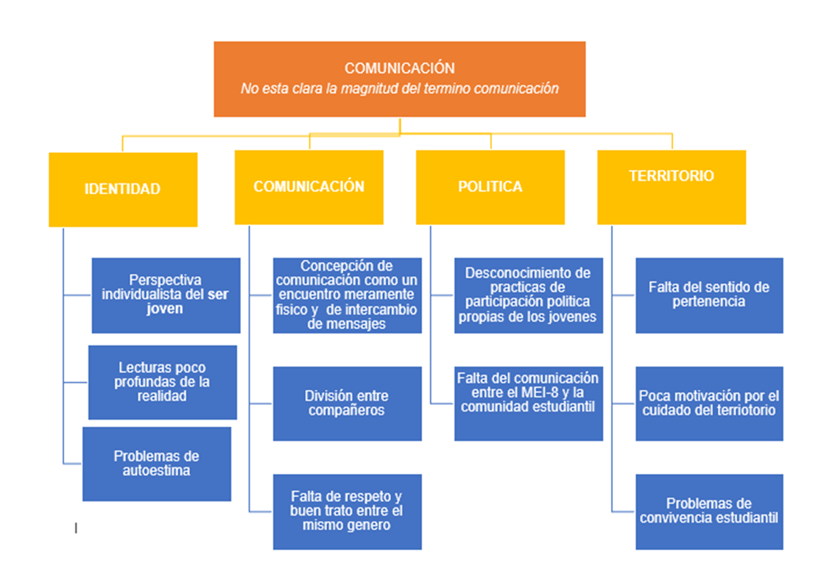

Se ve la necesidad de trabajar dichas temáticas por la falta de apropiación de estas en los grupos de jóvenes pertenecientes a Agenda Joven, entonces es importante motivarlos a apropiarse de otras perspectivas ya que contar con nociones limitadas o confusas nos hace vivir la vida de manera limitada y confusa, como los seres de la caverna de Platón.

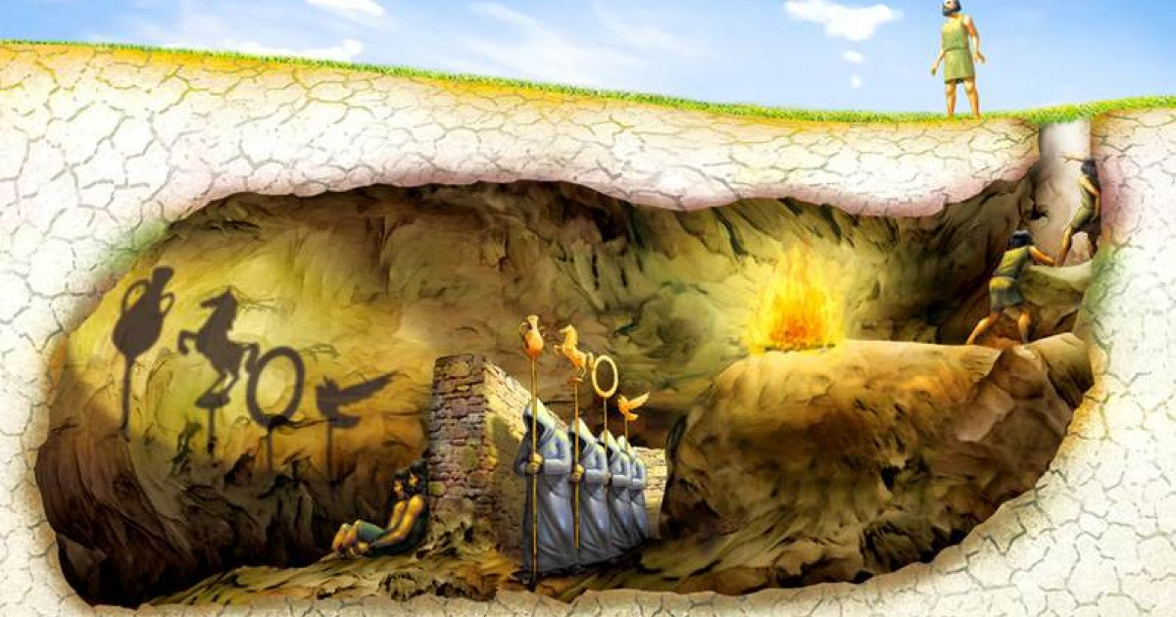

Así mismo conocer las problemáticas y temáticas atravesadas por el género es importante para transformar las dinámicas de la sociedad y promover la equidad de hombres y mujeres en los diferentes campos de vida, ya que desde la creación de jóvenes ciudadanos que reconozcan esta necesidad se pueden erradicar estas prácticas que no permiten el desarrollo equitativo de sexos y géneros.

Ahora bien, las problemáticas indicadas en el mapa conceptual se explican así:

* **Identidad:** Iniciamos con la perspectiva individualista del ser joven pues cuando se preguntaba para ellos y ellas que es ser joven no se identificaban como un colectivo que comparte características y luchas, algunas respuestas fueron:

*Depende de los gustos de* ***cada persona*** *como actúa* - Juan David

*Ser joven es vivir cambios físicos, además de mentales* -Fawket R

*Las opiniones que tienen los jóvenes sobre esta están relacionadas con divertirse, que es una etapa chévere donde se es amable, respetuoso, responsable, en la cual se aprende y se vive la vida, donde sabemos que queremos hacer o para donde vamos, es decir, donde nuestra mentalidad es más clara, es una etapa de crecimiento donde comenzamos a vivir. Incluso un estudiante,* ***Juan David Lozano****, cree que ser joven es fácil porque todo nos lo dan.* **María Alejandra,** *por su parte, considera que nosotros los jóvenes somos el reflejo de lo que son nuestros padres-* Fragmento del diario del campo del 17 de mayo

*Algunos pensamientos sobre preguntas como qué es ser joven para ustedes:*

*-tener amigos -tomar decisiones*

*- ser creativos -ser alegres*

*- ser críticos -ser sociables*

*- tomar iniciativa -ser pensante*

*- ser loco -ser positivo*

-Fragmento diario de campo 8 de mayo

No es fácil encontrar percepciones de juventud relacionadas a lo colectivo, lo que hace que se quiebren tejidos importantes para la posibilidad movilización social por un país justo como el que ellos manifiestan querer.

Esto se asocia a las lecturas poco profundas de la realidad ya que al conversar en los talleres con ellos es común frases como *¿Qué digo? Y no sé,* es decir que se sumergen a pensar como las cosas que pasan en el mundo los pueden tocar y cuáles son las acciones que deben tomar al respecto. El problema con la autoestima se encuentra en comentarios de algunas estudiantes, por no ser algo manifestado por todos podría ser ignorado, pero creemos que tenemos el deber de identificarlo como un centro de interés ya que se le debe prestar atención al valor que los jóvenes se dan como personas, estar bien con quien somos es el primer acto político que podemos hacer en un mundo donde constantemente nos dicen que nuestro cuerpo y pensamientos son un error.

* **Comunicación:** De allí parte el macro problema, pues tanto en la observación como en la conversación vemos que los espacios de encuentro real son pocos, la concepción de la comunicación como la mera transmisión de información deja por fuera la oportunidad de comunicación como conexión con las personas y el entorno para percibir y reaccionar a las situaciones que suceden más allá de la mente propia.

Allí nacen los problemas de división entre compañeros y tratos irrespetuosos con los congéneres, si los y las jóvenes no perciben a las personas con las que comparten cinco días a la semana es difícil esperar que conecten con la comunidad en general.

|  |
| --- |
| CONCEPTOS CREADO POR LOS Y LAS JOVENES EN EL TALLER DEL 15 DE MAYO |
| La comunicación puede ser corrupta o justa, es un acto natural y necesario del ser viviente, se presenta de distintas formas, puede ser correcta e incorrecta, directa o indirecta, individual o colectiva, **que transmite un mensaje por diferentes medios** como señas, emociones, emojis, visual, auditivo, entre otros. |
| La comunicación es la forma de expresar diferentes puntos de vista, **transmiten** una idea y/o sentimiento |
| La comunicación es aquel derecho y deber que resume **la capacidad que tiene un ser de transmitir y/o expresar un mensaje mediante distintos medios** ya sean orales corporales o virtuales |

Es necesario construir mejores tejidos comunicativos con los compañeros, profesores y padres de familia entendiendo el significado de comunicación no desde el sentido puramente mediático sino desde un acto de empoderamiento, para tener una mejor comunicación que permita construir unión de la comunidad para crecer y mejorar.

Además de eso también construir mejores lenguajes de socialización en donde los chicos y chicas tengan más respeto con sus compañeros y profesores a la hora de hablar además de respetar las opiniones del otro.

* **Política:** Esta concepción no fue abordada desde algún taller en específico, pero surgió en las otras temáticas y habilitó debates importantes como el de la posibilidad de un país en paz, tiene sentido al ser transversal en la vida. El desconociendo de la practicas de participación política propias de los jóvenes nace desde que no sienten que tienen poder porque esto es algo que solo tienen los mayores.

Al preguntarles por política no mencionan a los jóvenes, hablan de términos como poder, dictadura, democracia, estatus, líderes, elecciones y participación, elecciones de personero. Pero no se ven reflejados en ella. Es decir, ven la política como un problema, representado por caras de gobernantes, pero no tienen fe en que esta es la vía para el cambio social y la reclamación de sus derechos.

Este colegio tiene la inmensa potencialidad de tener un movimiento estudiantil, pero no todos los estudiantes sienten que sea algo que los represente lo consideramos un problema pues son pocos los estudiantes que dan los debates dentro del MEI-8, si los demás estudiantes mostraran más interés por el movimiento más demandas podrían ser manifestadas y atendidas.

* **Territorio:** La falta de sentido de pertenencia es considerada como un problema ya que no identifican el colegio como un espacio vital de sus vidas, es decir lo habitan por habitarlo, sin embargo, resaltan que no ven discriminación ya que el único lugar donde están separados los hombres de la mujer son los baños.

*En cuanto a los problemas que identificaron, manifestaron que en el patio centran y en las canchas en donde se presentan las discusiones o peleas, que representan un problema para la convivencia estudiantil. Para esa problemática indican que se puede hablar de una oficina de resolución de conflictos, y que también la intervención de distintos docentes y administrativos. Otra problemática que identificaron, fue en la rectoría, ligándolos a problemas estudiantiles, viabilidad de recursos, gestión de proyectos* - Fragmento del diario de campo del 24 de abril

Las mujeres especialmente relacionan el territorio con los espacios por fuera del colegio que les permiten estar solas, alejadas de los conflictos, lo cual representa un problema porque los territorios no solo deben ser espacios para pensar sino también para conectar con otros.

**1.1.3 Ellas y ellos.**

El proyecto Agenda Joven con identidad, política y participación es un proyecto ejecutado por jóvenes para jóvenes que intenta convocar otros actores sociales y busca contribuir al fortalecimiento de la participación y organización juvenil cualificando nuestra capacidad de acción como jóvenes para que como actores sociales estratégicos optimicemos nuestro rol y nuestro actuar colectivo en el ejercicio de nuestros derechos, no solo desde el reconocimiento, sino también de la comprensión de nuestras identidades, procesos de comunicación y subjetividades políticas. Como podemos ver la prioridad es el fortalecimiento de los nuestros actores fundamentales, los jóvenes ya que consideramos que desde la dinamización y la enseñanza desde el reconocimiento pueden contribuir a la creación de un joven critico que pueda cambiar su entorno para un bien común, creemos en que los jóvenes no somos el futuro, somos el presente y que a través de la potencialización de nuestras capacidades es posible mejorar situaciones negativas o positivas de nuestro entorno.

**Los protagonistas del proceso comunitario son:**

**INEMITAS TV:**

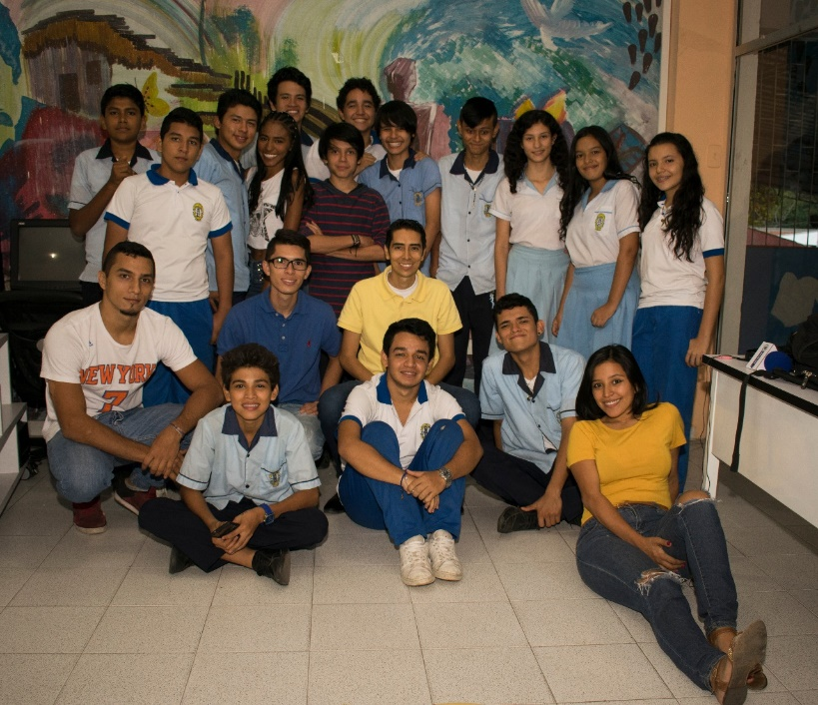Este colectivo se convirtió en una de nuestras mayores motivaciones ya que estamos convencidos que las potencialidades de estos chicos superan nuestras expectativas, se escogieron porque nos parece fundamental la creación de un medio poco explorado por las instituciones educativas, especialmente en la ciudad de Neiva, que fomente el reconcomiendo institucional de las labores positivas de la institución pero que así mismo esperamos que también se convierta en un canal donde los chicos y chicas sean los protagonistas, donde los docentes que abrieron el camino y guían el caminar puedan confiar en el trabajo desarrollado y propicien el que los jóvenes de Inemitas avancen en el proyecto proponiendo nuevas formas de ver y hacer el trabajo emprendido, desde las perspectivas juveniles.

**GRADOS NOVENOS:**

**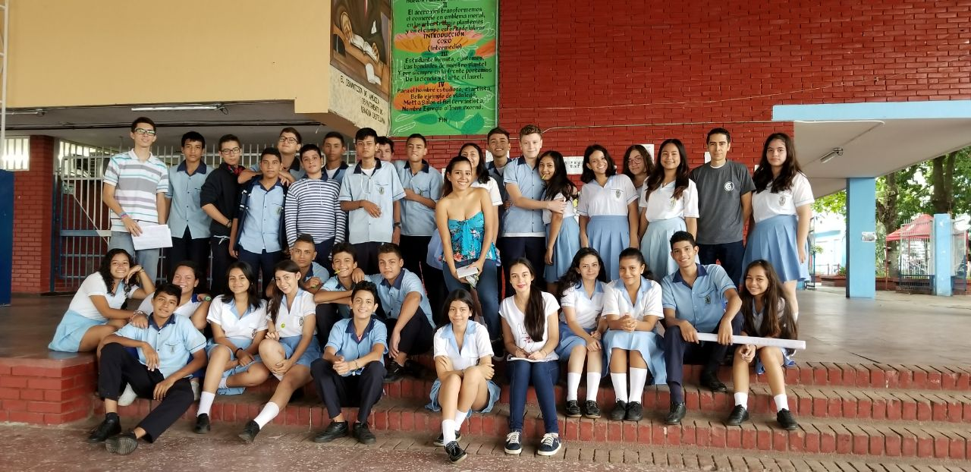***902*

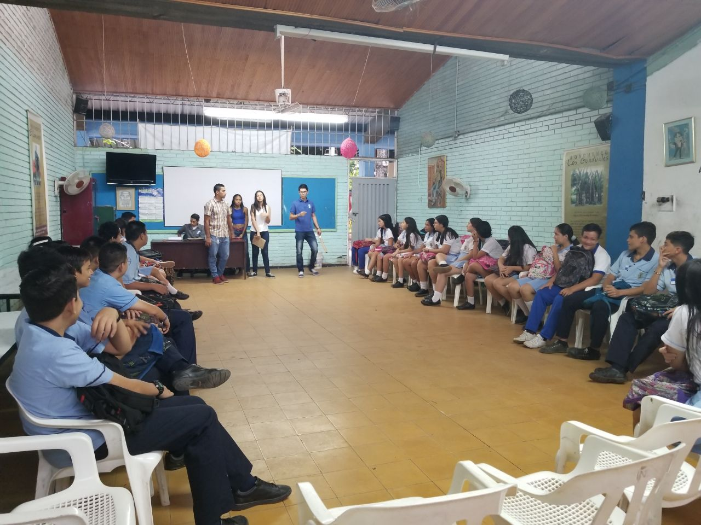*904*

A través de un proceso de socialización con los profesores encargados del Colectivo INEMITAS TV, les dimos a conocer la necesidad de conocer otros colectivos que apoyaran la creación del diagnóstico y el proceso en sí, así que a través de un acuerdo donde cada 15 días nos brindarían un espacio de dos horas para realizar los talleres, los chicos de los grados noveno dos y noveno cuatro se sumaron a este proyecto, dándonos otras perspectivas del tipo de estudiante que se encuentra en el INEM y encontrándonos con dos formas de participación una por decirlo de alguna manera por obligación y otra por voluntad propia así que han sido dos miradas que contrastan y comparten muchas cosas.

**1.2 Objetivo general.**

Establecer problemas, demandas y centros de interés que tienen los y las jóvenes del colegio INEM “Julián Motta Salas” a partir del reconocimiento de sus percepciones e imaginarios sobre la comunicación, identidades juveniles, política y territorio con una mirada transversal de perspectiva de género.

**1.2.1 Lo que queremos hacer.**

* Incentivar la construcción de nuevos espacios de participación para el debate, la reflexión y la acción.
* Identificar las nociones de: Comunicación, identidad, política y territorio.
* Establecer la relevancia que le dan al género en sus mundos de vida juveniles desde la configuración y noción de las identidades, la comunicación, la política y las relaciones con el territorio.
* Proponer estrategias para atender los problemas, demandas y centros de interés.

. **1.3 ¡No somos los únicos! ¡Ni los primeros!**

**Jóvenes, género y educación:**

Según la Ley 1622 de 2013 – Estatuto de ciudadanía juvenil - el género es el conjunto de características, roles, actitudes, valores y símbolos construidos socialmente que reconoce la diversidad y diferencias entre hombres y mujeres en pleno goce o ejercicio de sus derechos y libertades fundamentales, en condiciones de igualdad en las esferas política, económica, social, cultural o en cualquier otra esfera de la vida pública.

En 2017 en La Plata, Argentina, Sebastián Llobet llevó a cabo una intervención con un grupo de alumnos de una escuela secundaria pública ubicada en el centro de la ciudad, que pretendía identificar los estereotipos de género entre los jóvenes. El texto que abarca esta intervención dice que los estereotipos de género son construcciones sociales sobre lo esperable dentro de la sociedad para una mujer y para un varón, establecidos y sostenidos a través de generalizaciones, prejuicios y creencias a todo varón y mujer, lo cual impacta en la identidad de ambos. Los resultados muestran que los jóvenes son capaces de identificar los estereotipos en mujeres, además es un tema de interés para ellos. Sin embargo, es importante mencionar que los estereotipos identificados hacen referencia a prácticas abruptas de violencia simbólica, no obstante se consideró normal la imagen exterior de la mujer, como: alegre, feliz, callada, interesante o dulce, lo cual se relaciona con aspectos de la personalidad natural en la mujer. Llobet concluye diciendo que, la propuesta debe estar orientada a de-construir las nociones implícitas sobre género que subyacen en el imaginario de los alumnos para que ellos mismos puedan reflexionar sobre las conductas cotidianas naturalizadas que se realizan automáticamente pensando las mismas a partir de las imágenes presentadas.

Similar a este estudio encontramos el realizado por Rafael García Pérez, María Angeles Rebollo Catalán, Olga Buzón García, Ramón González-Piñal, Raquel Barragán Sánchez, Estrella Ruiz Pinto en 2010 en Sevilla, España, llamado Actitudes del alumnado hacia la igualdad de género, en este estudio participaron 723 estudiantes de primaria y secundaria y dio como resultados destacables que:

* El alumnado manifiesta una cierta sensibilización y disposición hacia la cultura de igualdad, siendo más acentuada en las chicas que en los chicos. Esta sensibilización es más destacada en el plano social y personal, observándose especialmente en aspectos relacionados con la actividad profesional y social de la mujer. No obstante, a nivel sociocultural y personal persisten aún creencias estereotipadas y expectativas diferenciales de rol de género muy marcadas en lo que se refiere a la función social de la mujer asociada a la reproducción y a tareas del cuidado.
* El alumnado obtiene sus medias más bajas en el plano relacional, donde se acumulan las mayores diferencias entre chicos y chicas. Estos datos son preocupantes debido a que las puntuaciones se sitúan en niveles próximos al sexismo y, especialmente en ciertos indicadores relativos a la justificación de la violencia contra mujeres y homosexuales.
* Los chicos obtienen medias más bajas que las chicas en todos los indicadores de igualdad. Existen chicos y chicas en todas las categorías, pero las puntuaciones indican que los chicos se acercan a un perfil más sexista, mientras que las chicas presentan un perfil más igualitario y predispuesto a la construcción de una cultura de igualdad en la escuela.

Para los autores resulta prioritario romper ciertos estereotipos y expectativas sociales de género vinculados al ámbito privado y a las tareas del cuidado. Por otra parte, las bajas puntuaciones en la dimensión relacional, así como las diferencias entre chicos y chicas en este plano aconsejan centrar mayores esfuerzos en la prevención de violencia de género, educando en competencias relacionales para la resolución pacífica de conflictos y en estrategias para una convivencia en igualdad.

Por esta misma línea y con autores compartidos, en 2012 en España se presentó el articulo Brecha de género en educación física: actitudes del profesorado hacia la igualdad, realizado por Piedra, J.; García-Pérez, R; Fernández-García, E. y Rebollo, M.A., el cual buscó analizar las actitudes del profesorado de Educación Física hacia la igualdad de género y comparar las diferencias actitudinales entre ambos sexos. Se empleó una metodología tipo encuesta en la que participaron 526 docentes de Educación Física. El estudio usa tres parámetros para calificar la actitud de los profesores ante la educación con igualdad de género:

*Bloqueadora:* De adscripción y legitimización del contexto propuesto por la institución dominante, la cual intenta bloquear la construcción del género por medio de acciones de resistencia contra los modelos sociales diferentes.

*Adaptativa:* La cual se adhiere y legitima el contexto dominante pero se adapta a las situaciones provocadas por el régimen normativo.

*Coeducativa:* el profesorado se resiste a los principios propuestos socialmente, cuestionando la realidad de género y buscando otras explicaciones que sean más coherentes con la percepción de género.

Los resultados arrojaron que gran parte de los docentes (51,1 %) adopta actitudes coeducativas, sin embargo, el porcentaje que toma actitudes adaptativas es representativo (43,9%), mientras que solo el 4,9% tiene actitudes bloqueadoras. empero, al hacer la distinción entre profesores y profesoras se encontró que las mujeres tienden a tener mejores actitudes hacia la construcción de género en la escuela que el profesorado masculino. Concluyen diciendo que “La sensibilización y la formación del profesorado masculino se hacen, por lo tanto, prioritarias dadas sus más bajas puntuaciones que lo posicionan como profesorado menos sensibilizado y coeducativo. El hecho de observar una brecha de género entre las actitudes del profesorado de Educación Física implica la modificación de la concienciación, la formación y el empoderamiento de las medidas que se hacen desde las diferentes administraciones para las diferentes posiciones de hombres y mujeres”.

Por otra parte en 2005, Raquel Flores Bernal en su artículo Violencia de Género en la escuela manifiesta que el contexto escolar constituye uno de los espacios que más poderosamente influye en la construcción de identidad personal de hombres y mujeres y de proyecto de vida. En cada contexto social se construye un conjunto de rasgos de pensamiento de valoraciones, de afectos, de actitudes y de comportamientos que se asumen como típicos y como referentes del deber ser y de pertenencia según sea hombre o mujer. Estos rasgos qué revelan la identidad de las personas contienen a la vez elementos asociados a los atributos a los roles a los espacios de actuación y a los derechos y obligaciones y a las relaciones de género. Se plantean de manera explícita a través del proyecto educativo de la normativa y de la reglamentación, es decir, parten del discurso de la institución escolar, o, por lo general son fragmentos del currículo oculto o escondido.

A través del artículo Flores Bernal plantea que las diferencias en trato que reciben niños y niñas en el aula moldean sus vidas, pues por ejemplo la negación de habilidades de las mujeres las lleva a escoger trabajos menos remunerados o importantes en la vida pública, resaltando que los profesores consideran que los niños y niñas son diferentes en capacidades y que esto es algo natural causado por el género.

Si bien el género de una persona no determina que materias estudia, si determina la forma en que el enseñan, por eso ella propone que se necesita más y mejor información sobre las condiciones y sobre las acciones de los individuos a nivel del aula, de la escuela y de la comunidad. Sólo se puede cambiar un ambiente de desánimo por otro de validación para niñas en el aula en un proceso de observar y de analizar las interacciones entre maestros y estudiantes, y de qué manera se acondiciona el rendimiento y el desarrollo integral de las niñas.

A demás sólo un concepto de igualdad construido desde el reconocimiento de la diferencia individual con independencia de género permitirá el desarrollo de las potencialidades y la expresión de la riqueza propia de los seres humanos sin limitaciones derivadas de su sexo.

Para llegar a Colombia nos ubicamos en una ciudad intermedia, Villavicencio, en 2011 se presentó en la revista de la Facultad de Psicología Universidad Cooperativa de Colombia el articulo Identidad y roles de género en estudiantes de un colegio público de Villavicencio (Meta, Colombia), escrito por la psicóloga Dennys A. Cortés Ramírez, este articulo daba cuenta de un estudio realizado en las y los estudiantes de los grados sexto y séptimo de una institución educativa pública de Villavicencio, en la que, en promedio, 70 eran mujeres y 70 eran varones, de edades entre los 11 y los 15 años, la mayoría pertenecientes a estratos socioecónomicos 1 y 2.

Entre los resultados destacables se encuentra que:

* El elemento nuclear de las representaciones sociales de lo femenino sigue siendo la diferencia, representada en características físicas sexuales, pero sobre todo de apariencia. Por ejemplo, la idea del cabello largo se considera parte de lo femenino, y ni en el grupo de las mujeres ni en el de los hombres se mencionó la posibilidad de la existencia de hombres con cabello largo.
* Las participantes se refieren a distintos episodios de violencia sexual hacia la mujer. Plantean elementos como el de la culpa que se le atribuye a la mujer frente a esta situación; no obstante, no existe un consenso frente a esto. En la violencia sexual se incluye la manipulación de adultos a menores y la impunidad frente a los hechos, referida no solo al marco institucional, sino también en las redes más cercanas y en el ámbito social en general. También señalan que este es uno de los elementos que no les gusta de ser mujer, situación que se refleja en esta respuesta de una estudiante frente a la pregunta ¿qué no le gusta de ser mujer?: “que en la televisión se ven muchos casos de que las niñas han sido violadas por los papás, o que a las esposas las maltratan mucho”.
* El núcleo de las representaciones sociales de la identidad masculina es de manera clara la diferencia con las mujeres. Otros elementos que se encuentran cerca al núcleo son fuertemente tradicionales, tales como el comportamiento agresivo y soez, y su papel como responsable y proveedor de la familia, el cual también se encuentra de manera marcada en los roles de género.
* El comportamiento agresivo se considera casi natural en los hombres, pues no se señaló que este asunto fuera aprendido, y más bien apareció como uno de los asuntos diferenciadores con las mujeres, sumado al ser sujeto de violencia como parte de la identidad femenina, lo cual explica los altos índices de violencia basada en género que se presentan en la actualidad.
* En las mujeres se señala que hacen mejor los trabajos del cuidado (oficios domésticos, cuidado de los hijos), aunque se reconoce la existencia de mujeres profesionales, pero no se les desliga de su “responsabilidad principal” frente al cuidado. Algunas ideas periféricas que se encuentran en este aspecto están relacionadas con la prohibición de lo público para las mujeres, pero no llega a ser una idea nuclear.
* Si bien no se hacen diferencias entre hombres y mujeres frente al tipo de trabajos que realizan, sí se considera que el hombre debe “trabajar” y proveer económicamente a su familia; si no lo hace, se le ve como “un mantenido”. Se ha encontrado que esta presión sobre los hombres también es uno de los elementos presentes en la violencia intrafamiliar.

La autora concluye que la importancia de conocer cómo están estructuradas las representaciones sociales de género en un contexto cultural específico y, de esta manera, ver cómo se articulan las diferentes creencias sobre el ser y el hacer del hombre y de la mujer, constituye el primer paso para la modificación de estas representaciones y, por tanto, de las prácticas sociales relacionadas con esta.

Como vemos han sido múltiples los estudios que se han hecho respecto al género en la educación alrededor del mundo, sin embargo los autores incitan a que se siga estudiando al respecto con el fin de poder deconstruir los roles de género que se multiplican dentro de las aulas de clase.

**Jóvenes e identidades:**

La misma Ley dentro de sus competencias generales contempla que las entidades territoriales departamentales, distritales y municipales tienen a su cargo establecer escenarios de diálogo intergeneracional para que las y los jóvenes fortalezcan su condición e **identidad juvenil,** recuperen su arraigo territorial, identifiquen y comprendan lecciones aprendidas en los asuntos de juventud y potencien o desarrollen capacidades para la comprensión socio histórica de su contexto departamental y municipal y su relación con los ámbitos nacional e internacional.

Es decir que el concepto de identidad juvenil si está contemplado por la ley que cobija a los jóvenes colombianos.

En 2000 en la revista Nómadas sale publicado el artículo de la Universidad Central Concepciones de vida y muerte en jóvenes, urbanos escrito por Serrano Amaya, José Fernando y Sánchez Sarmiento, Betty, el cual da cuenta de la investigación que recibe el mismo nombre en la cual hicieron parte jóvenes de todos los estratos sociales, allí los autores apuntan que a su modo de ver lo que las y los jóvenes hicieron evidente en sus relatos fue la puesta en escena de un sujeto que se define por sus formas de aparecer en la medida en que desaparecen las polaridades esenciales como extremos y se disuelven en búsquedas del equilibrio, equilibrio siempre inestable e inaprehensible. (Serrano, 2000, p. 6)

En 2007 las autoras Ana Isabel Peñate Leiva y Dalgis López Santos llevaron a cabo la investigación, Identidad juvenil en diferentes barrios de la Ciudad de La Habana, la cual analizaba, las características identitarias que distinguen a los jóvenes que viven en cinco barrios tradicionales de la Habana, con características propias y diferentes por su nivel socioeconómico.

Allí mencionan que la identidad es aprehendida a través de la práctica social, por lo que la instrucción de conocimientos, los hábitos, costumbres, cualidades, las relaciones interpersonales, los vínculos productivos, culturales, las normas de conducta, las concepciones estéticas y del mundo en general, que se forman a través de la familia, la escuela, la comunidad, los grupos informales, centros laborales y medios de comunicación masiva, son elementos que ejercen gran influencia en la construcción social de las características identitarias. Y que la identidad juvenil está atravesada por la situación económica, lo que se expresa por las fuentes de manutención (proveniente de otros familiares y los ingresos del trabajo estatal) y por la satisfacción de las necesidades (la mayoría y las más apremiantes).

Los jóvenes de esta investigación manifestaron sentido de pertenencia a los grupos que cotidianamente conforman sus sistemas de relaciones y redes de apoyo: familia, grupo escolar o laboral y comunidad. Para algunos jóvenes, la edad en sí misma ha sido objeto de exclusión en el barrio, de la misma manera, que características muy propias de la edad juvenil, como la afiliación a tendencias musicales y de la moda, han sido objeto de rechazo por parte de otros jóvenes o generaciones. El análisis realizado en algunas variables demuestra que los ejes tradicionales sociodemográficos repercuten en el proceso de construcción de la identidad que, a lo interno de los jóvenes, se traducen en diferencias a partir del género, color de la piel, ocupación, lugar de residencia, entre otros que también marcan la existencia de sus identidades.

En 2016 se publicó en la revista Trabajo y sociedad el articulo Prácticas culturales y construcción de identidades juveniles en la Argentina actual, escrito por Octavio Stacchiola, quien argumenta que una de las dimensiones sobre las que se plantean las propuestas identitarias es en el terreno de las prácticas culturales y, más específicamente en la música. El campo musical, cada vez más recurrentemente, se va a erigir como un catalizador de experiencias, en el que algunos sectores sociales –por lo general, juveniles- van a depositar sus esfuerzos, ya sea para dar sentido a ciertas vivencias o para postular un “nosotros” como representación colectiva de una mirada en común.

Hay una forma de construcción de una identidad colectiva, con visiones y valores propios, se opone a concepciones dominantes. El alineamiento con sectores oprimidos, explotados o marginados se contrasta con figuras claves, tales como los ricos, los empresarios, la policía o el Estado. Dichos antagonismos nos permiten interpretar de qué maneras procesan los jóvenes la conflictividad social.

Por eso, concluye diciendo que la música en sus múltiples registros, ya sea como práctica, como lenguaje, como discurso y como medio de consumo, se constituye como una vía para una socialización política particular. Por tanto, las formas de consenso se construyen desde lo “no estructurado” o lo “no sistémico”: aunque la propuesta emerge desde el rechazo a formas de organización opresivas, revela también un costado positivo cuyos valores se orientan en la búsqueda de una sociedad justa, solidaria y por un bien común.

En definitiva, hay una búsqueda permanente por impugnar, quizás de forma dificultosa y contradictoria, una cosmovisión hegemónica, proponiendo diferentes caminos, aunque el mayor desafío es transformar esas subjetividades en un principio de articulación que favorezca la transformación social.

Las identidades de los jóvenes, son liquidas, son variables en la historia y en la geografía, son infinitos los trabajos que han intentado definir la identidad del complejo ser llamado joven, sin embargo, los textos mencionados anteriormente hacen un buen trabajo estudiando, pero sobre todo reconociendo las realidades únicas y colectivas de los jóvenes de América Latina.

**Jóvenes y Política:**

El libro *Camino hacia nuevas ciudadanías* publicado por el Departamento Administrativo de Bienestar Social de Bogotá en el 2003 representa un gran antecedente en Colombia respecto a participación y género, por eso aquí mencionaremos varios de sus artículos.

José Bernardo Toro, Filósofo, Magister en Educación, escribió un artículo llamado comunicación y participación para la niñez y la familia, allí menciona que la formación política requiere, entre otras cosas, que el estudiante:

* Entienda y aprenda que la Constitución Política es nuestro proyecto de sociedad. Que todo lo que hagamos debe orientarse a hacer posible el Estado Social de Derecho, es decir, que somos nosotros, conjuntamente con el Estado, los que hacemos posible la vida digna.
* Aprenda a entender, a cuidar y a producir los bienes públicos. Aquellos bienes que hacen posible la dignidad de todos: la educación, la salud, la libertad de pensamiento, los servicios públicos, la libertad de circulación, la seguridad alimentaria, etc.
* Entienda, valore y aprenda a usar las instituciones públicas y de beneficio colectivo: la Alcaldía, el Concejo, el Congreso, los sistemas de bienestar. A obtener y demandar información como ciudadano.
* Aprenda a organizarse para demandar y ofrecer servicios y oportunidades. Esa es la importancia de los gobiernos escolares, los clubes juveniles, los Boy Scouts, los cineclubs, los movimientos juveniles, etc., que tienen los buenos colegios.
* Aprenda a debatir y a defender colectivamente sus intereses. Y que entienda que es conveniente que haya intereses diferentes. Que aprenda a dialogar y a concertar con los que piensan distinto.

Ángela María Estrada, Psicóloga y filosofa publicó el articulo Claves de género para la construcción de ciudadanos y ciudadanas en la escuela en el menciona que pensar en la construcción de ciudadanía en la escuela permite reflexionar sobre los discursos y las prácticas que circulan y se actúan en la vida cotidiana de la cultura escolar.

*El género es una categoría social que se asocia o está presente en cualquier otra forma de subordinación o discriminación social o cultural, tal como las que experimenta cualquier minoría cultural o grupo social excluido. Para muchos, la transformación de las relaciones de género es una condición indispensable para el desarrollo de las democracias, principalmente porque la subordinación de género se aprende desde muy temprano en la familia y mediante ese aprendizaje los seres humanos aprendemos a tolerar como posible o necesaria, la inequidad en las relaciones sociales. Esa es la razón por la cual en este texto se privilegia una mirada de género para pensar en las opciones para la construcción equitativa de ciudadanos y ciudadanas en la escuela.*

Según ella la ciudadanía es la faceta que nos permite empoderarnos como agentes sociales con capacidad para construir un nosotros como ciudadanos, con una identidad política articulada desde el reconocimiento a la equivalencia de tales diferencias. Esto sólo es posible si, primero, se reconoce la diferencia y, segundo, se pone en cuestión la jerarquización de unas posiciones de sujeto respecto de otras.

Nelson Ortiz Pinilla, nos habla sobre el Derecho a la participación infantil y menciona que la participación ha de entenderse como el conjunto de procesos que posibilitan compartir la toma de decisiones en los aspectos que afectan la vida personal y la vida de la comunidad en que se vive. Las habilidades para participar se adquieren gradualmente en la práctica, por eso este es un proceso que debe promoverse.

Formar para la participación significa fomentar y fortalecer valores para la convivencia. Se trata de que todo niño o niña esté en condiciones de ejercer su ciudadanía. La participación es el derecho fundamental de la ciudadanía; formar para la participación es formar para el ejercicio pleno y consciente de la ciudadanía ella es la única manera de lograr el ejercicio de la democracia auténtica.

Nelsón termina así su intervención:

***Llegando el nuevo siglo***

Te cobrará el futuro

tu ayer y tu presente,

promesas no cumplidas

fantasmas y esperanzas

que ocupan el espacio

el discurso, la palabra.

Te cobrará la vida

tu entrega o negligencia.

La causa es el camino

los niños y las niñas

derechos postergados

te llaman a la historia.

Llegando el nuevo día

flameando en la bandera

justicia es la palabra.

Quizás otro milenio

las voces, los silencios...

los niños en la escuela

las niñas en las aulas.

Derechos ya vigentes

promesas convertidas.

Que en este nuevo siglo

los niños y las niñas

se tomen la palabra.

Los investigadores pertenencientes al semillero Comunicación-Educación-Cultura, de la universidad Surcolombiana; Ana Daniela Cardozo Fierro, Juan Sebastián Sáenz Meneses, María Paula González Paque, Laura Milena Garzón Obando, Oscar Javier Meneses en el 2017 publicaron su tesis Escenarios, Prácticas de Participación y Conocimientos sobre Políticas Públicas de Juventud en jóvenes de tres instituciones públicas de la Ciudad de Neiva, en la que encontraron que los conceptos de política, democracia y participación, para los jóvenes están atravesados y permeados por sus sentimientos, prácticas y conocimientos propios, pero también, por las miradas que los demás tienen sobre ellos, por los conceptos, preconceptos, prejuicios que el mundo adulto proyecta de los jóvenes.

Además, mencionan que el tema de política, políticas públicas y democracia no son claros en las instituciones educativas, y que no se está formando al joven para entender, practicar y proponer en estos asuntos. Al igual que la presencia del Estado colombiano, en la escuela estos temas son de coyuntura, no son ni pensados, ni desarrollados en el largo plazo ni transaversalizados desde la vida cotidiana. Cada docente y cada administración lo enseña, desde su ejemplo, desde algunos temas en clase, desde conversaciones y prácticas, como él/ ella quiera. Se carece de un ejercicio de construcción colectiva en asuntos de política pública juvenil, de un ejercicio de largo plazo de seguimiento y evaluación de las políticas, de apropiación de las mismas y de pedagogía.

Campusano en 2011 publicó, Participación juvenil: Reconfiguraciones del ser joven y ciudadano, cuyo objetivo es presentar algunas consideraciones en torno a la participación de un grupo de jóvenes y cómo ésta resinifica su condición de joven y ciudadano. La autora realiza un análisis de la manera cómo se concibe y se categoriza el joven mediática y masivamente, considerando el tema de comunicación y ciudadanía estrechamente relacionado a éste, Campusano concluye que las re-significaciones al concepto de joven y de ciudadanía son aspectos que deben ser integrados al escenario estatal. Esta investigación brinda una categorización importante en cuanto al joven como ciudadano y como asume la comunicación en la práctica juvenil, aportando nuevos enfoques en sus diversos escenarios de participación.

Algunos de los procesos políticos en los que se han visto inmersos los jóvenes en el mundo son El movimiento juvenil en Chile, la CONFECH, (Confederación Nacional de Estudiantes en Chile), la cual se lleva a cabo en el año 2011. Surge a Raíz de movilizaciones en contra de la ineficacia del sistema en becas, y de la tarjeta nacional estudiantil, este movimiento se hizo masivo y con una gran influencia represiva hacia el estado. Su pliego de peticiones consistió en los siguientes puntos:

* Acceso con equidad, calidad e integración en la matrícula
* Aumento del financiamiento público de la educación
* Democratización del sistema educativo y las instituciones.

En esta movilización se sumaron también los estudiantes bachilleres que exigían la des-municipalización del lucro.

Muchos estudiosos afirman que el mayor logro del movimiento, fue pasar de lo estudiantil a lo social, es decir se interesaron por los problemas estructurales de su país como lo fue la dictadura. De esta manera lograron reivindicar el concepto del joven.

Por otra parte, se tiene como antecedente, el movimiento #yosoy132, que surgió en México con una movilización de estudiantes de la Universidad Iberoamericana en el año 2012. Este movimiento tenía como principios el derecho a la libre expresión, y que los jóvenes se declararan como ciudadanos. El plan de lucha de este movimiento, consistió en 5 puntos:

* Democratización y transformación de los medios de comunicación, información y difusión.
* Cambio en el modelo educativo, científico, y tecnológico.
* Cambio en el modelo neoliberal.
* Cambio en el modelo de seguridad nacional.
* Transformación política y vinculación.

Los jóvenes como sujetos políticos han caminado un trayecto largo, tan largo que en este punto de la historia una parte de la sociedad le exige a los jóvenes algo aletargados que despierten sus ciudadanías y participen activamente, la bibliografía al respecto es extensa pero, aquí se incluyen aportes relevantes a entender el deber ser tanto de los jóvenes políticos como de los adultos políticos que los deben formar.

**Jóvenes y territorio:**

El estatuto también comprende que los y las jóvenes, en tanto sujetos sociales que habitan y usan espacios que construyen con otros sujetos sociales, son reconocidos como agentes con derechos pertenecientes a un territorio corporal y físico donde construyen colectivamente y de manera consciente y diferencial entornos simbólicos, sociales y ambientales.

Por otra parte, también menciona que es responsabilidad del Estado Establecer criterios para la aplicación de la ley en forma diferenciada y de acuerdo con los distintos **territorios** físicos, políticos, simbólicos y ambientales de donde procedan o pertenezcan los y las jóvenes. Es decir que la noción de territorio en la ley es bastante amplia y favorable para el desarrollo de los jóvenes.

El articulo Hábitat juvenil en la metrópoli: juventud y territorio, publicado en 2004 por la Revista Última Década y escrito por Carolina Tkachuk tuvo en cuenta ¿Cuánta importancia tienen los jóvenes para la ciudad y cuánta tiene la ciudad para ellos?, ¿qué es la ciudad para los jóvenes?, ¿qué son los jóvenes para la ciudad?

La autora inicia mencionando que los jóvenes son concebidos actores sociales por ser sujetos reales de acción cuyo comportamiento se relaciona con las estructuras de la sociedad (base social) a la vez que están sometidos a ciertas estrategias que van en función de sus propios intereses culturales, políticos, territoriales, etc.; su comportamiento se determina en función de una lógica local al tiempo que ese comportamiento está también determinando ciertos procesos locales; se trata de actores que se reproducen como tales dentro del ámbito local.

La relación entre juventud y territorio se vuelve una relación entre juventud y sociedad desde el momento en que las transformaciones producidas en el conglomerado metropolitano durante los noventa advierten el surgimiento de espacios de apropiación colectiva en el medio urbano de socialización juvenil donde sus integrantes encuentran obstáculos en su tránsito hacia roles adultos. Este fenómeno es entendido por el restringido acceso de los jóvenes a los servicios educativos, laborales, de vivienda, entre otros, deteriorando así el sentido de pertenencia social que es percibido desde la juventud. De esta manera, se intenta reflejar a los jóvenes como actores sociales marginados, con un conjunto de bienes y servicios a los cuales su acceso se torna complejo.

Concluye diciendo que lo que se observa es más bien una ausencia de actitudes y expectativas en cuanto a la participación y el trabajo colectivo, sin lograr aunar intereses frente a una cuestión que compete a la mayoría de los jóvenes; esa falta de sentido del derecho a la ciudad da cuenta de la falta de valorización del espacio urbano como espacio social y revela intersticios en cuanto a los modos de pensar la ciudad. En este sentido, no tiende a existir un grado creciente de representaciones de la ciudad por parte de estos actores que, en definitiva, son quienes construyen y conforman la ciudad.

Retomando la investigación Identidad juvenil en diferentes barrios de la Ciudad de La Habana en la que se considera que aun cuando todos los jóvenes pertenezcan a la misma provincia, sus vidas cotidianas no transitan en todo este espacio, sino que se concentra en localidades definidas por municipios, comunidades y barrios, que actúan como resortes de identidad. En ese sentido citan a Dyrell, quien quizá define mejor que nadie los territorios juveniles, así:

*Para los jóvenes el lugar donde vive no se percibe únicamente como un*

*espacio funcional de residencia o de socialización, sino como espacio*

*de interacciones afectivas y simbólicas, un espacio cargado de sentidos.*

*Lo anterior se puede apreciar en el sentido que se atribuye a la calle, las*

*plazas, que muchas veces aparecen como escenarios para la expresión*

*de la cultura que producen en una reconsideración del espacio [...] Podemos*

*afirmar que la cultura juvenil transforma los espacios físicos en sociales mediante producción de estructuras particulares de significados.*

En Colombia los movimientos de jóvenes por la defensa del territorio son fructíferos y entre las experiencias significativas se encuentran las siguientes:

* JODETE (Antioquia): Jóvenes por la Defensa del Territorio, con antecedentes de asociaciones juveniles que hacían frente a la amenaza de desplazamiento por falta de oportunidades en el 2005 seis años después se crea este movimiento en el contexto de la amenaza de la gran minería. Un año después cuando parte de los jóvenes habían ingresado a la universidad en las marchas contra la minería, en tertulias sobre el extractivismo y sus consecuencias y en otros espacios de la Universidad se encontraron algunos de los integrantes del JÓDETE, por lo que decidieron articularse y unir esfuerzos para trabajar por sus territorios desde la ciudad, invitando a personas de los municipios de Támesis, Valparaíso, Jardín y Pueblorrico e incluso a las personas de Medellín a vincularse al JÓDETE.

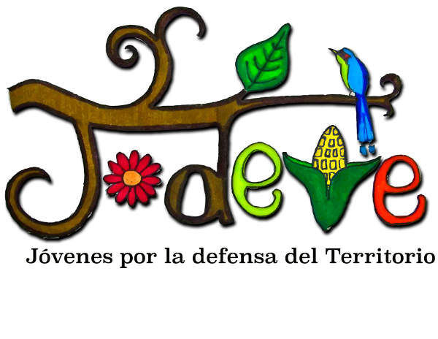

Es de resaltar que los y las jóvenes del JÓDETE proyectan sus planes de vida dentro del Buen Vivir en el terrritorio. A través del aprendizaje con las personas de la región, quieren generar procesos autosostenibles, que conservan el ambiente y permiten consolidar la soberanía alimentaria. La juventud busca articular la academia con los saberes populares y aplicar todo lo que han aprendido a sus vidas, pero también replicarlo a otras personas, puesto que las amenazas sobre el territorio están allí presentes y es necesario generar vínculos organizativos mucho más fuertes.

Información: <http://censat.org/es5/noticias/generando-consciencia-por-la-vida-jovenes-por-la-defensa-del-territorio-jodete>

* Movimiento Juvenil Álvaro Ulcue: Hace más de 31 años, viene aportando a la formación de jóvenes para la resistencia y pervivencia del pueblo Nasa. Como espacio organizativo creado y fortalecido desde y para los jóvenes, es sin duda un eslabón fundamental para el fortalecimiento del Movimiento indígena del Cauca.



Desde los diferentes espacios como las mingas juveniles, las escuelas ETAJ, los grupos juveniles veredales, los grupos de rescate de la cultura de danza y música, los jóvenes organizados en proyectos productivos, se viene tejiendo alternativas autónomas para los y las jóvenes, las cuales resultan muy importantes en medio del contexto de agudización del conflicto armado y las diversas problemáticas y violencias que enfrenta la comunidad y en especial la juventud.

Información de: <http://anterior.nasaacin.org/index.php/informativo-nasaacin/contexto-colombiano/2322-jovenes-tejiendo-alternativas-de-vida-en-defensa-del-equilibrio-y-la-armonia-territorial>

* La Red Nacional en Democracia y Paz: Convoca al Encuentro Nacional de Jóvenes con el fin de articular los procesos juveniles de las organizaciones pertenecientes a la Red, las cuales van encaminadas a la garantía de los Derechos Humanos, defensa del medio ambiente y la construcción de paz.

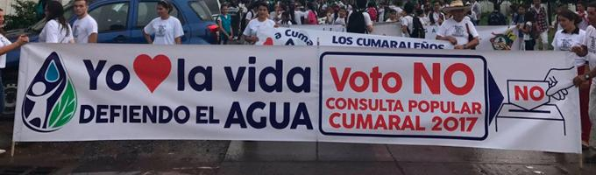

En el 2015 reunió a 120 jóvenes de todo el país con el objetivo de fortalecer los procesos de exigibilidad política, mecanismos de defensa del territorio, soberanía alimentaria y conocer las diferentes herramientas legislativas juveniles que el Estado ha implementado en los últimos años.

Información: <http://viva.org.co/videos/429-participacion-politica-juvenil-y-defensa-del-territorio-memorias-tercer-encuentro-nacional-de-jovenes>

* Asociación Nacional de Jóvenes y Estudiantes del Centro Oriente de Colombia: En abril del 2018 convocaron al Encuentro de Jóvenes Rurales donde luego de analizar, debatir y proponer soluciones a las problemáticas que vive el campo colombiano los jóvenes emitieron su declaración política en la que se resalta:

*La organización de los jóvenes rurales, la articulación con los demás sectores en los territorios y la movilización como elementos esenciales en la lucha por obtener los derechos que se le han negado a los jóvenes en el campo.*

*La lucha constante por el reconocimiento del campesino como sujeto político de derechos, además de la territorialidad campesina desarrollada a partir de los territorios campesinos agroalimentarios elementos que blindan al campesino y sus territorios del extractivismo, el despojo y el desplazamiento.*

*La educación rural digna, gratuita y de calidad en donde primen los saberes ancestrales, populares y campesinos, que cuente con infraestructura adecuada para el desarrollo académico y una canasta educativa acorde a las necesidades de los niños y jóvenes, además de La creación de universidades rurales que estén al servicio del campesinado y el pueblo colombiano.*

*El impulso a proyectos productivos comunitarios que garanticen un trabajo digno a los jóvenes rurales para combatir el desplazamiento del campo a la ciudad por falta de oportunidades laborales.*

Información de: <https://trochandosinfronteras.info/jovenes-rurales-y-campesinos-unidos-por-la-defensa-del-territorio-y-la-productividad/>

**Jóvenes y comunicación:**

Según el doctor en Ciencias Sociales Niñez y Juventud, German Muños, en su texto La comunicación en los mundos de vida juveniles “La comunicación es un tema fundamental en la vida de los/las jóvenes contemporáneos. Sin embargo, está ausente en las políticas de juventud, que se han dedicado a los asuntos sectoriales, los cuales afectan al conjunto de la población. Han sido incapaces de percibir las especificidades de este grupo poblacional que, con sus propios procesos de subjetivación, ha transformado las relaciones socio-culturales en un corto periodo de tiempo” (pag 1.), esta es una tendencia que para el caso de Colombia se mantiene, pues la ya mencionada ley a pesar de sus muchas ganancias no trata de la comunicación más que como un proceso de transmisión de información entre entidades.

Retomando el artículo de José Bernardo Toro, este menciona que los estudiantes tienen mejor rendimiento académico cuando se controlan factores de agresividad, como la exclusión por razones de belleza, habilidad verbal, forma de vestir, color de la piel, sexo o nivel socioeconómico. Cuando la escuela o el colegio logran un clima de respeto entre los niños, se obtienen mejores rendimientos. Es decir que cuidar la comunicación, la solidaridad y la convivencia hace que los niños aprendan mejor.

Para él la comunicación es crear condiciones estables para que los diferentes sentidos producidos por los diferentes grupos humanos, puedan circular y competir en igualdad de condiciones, por ende, si en la escuela existen sentidos que sean compartidos por profesores, estudiantes, padres de familia y administrativos podrá existir la convivencia democrática.

En 2001 se presentó la tesis doctoral de Ángela Garcés Montoya llamada COLECTIVOS JUVENILES EN MEDELLÍN Configuración de las subjetividades juveniles vinculadas a la Comunicación Audiovisual participativa y comunitaria en la que se estudió colectivos de agrupación juvenil.

Su conclusión fue que los colectivos juveniles de comunicación con sus características de los contextos de actuación; sus modos de vinculación con el territorio; sus prácticas y procesos de apropiación de medios de comunicación potencian la constitución de un sujeto: los colectivos de comunicación juvenil; un sujeto que, en los procesos de construcción, de gestión y de apropiación de medios alternativos, comunitarios, populares y ciudadanos está generando empoderamiento en las comunidades y pequeñas transformaciones que, si no derrumban, cuando menos desvirtúa aquellas imágenes hegemónicas que han construido los medios masivos sobre los jóvenes que habitan las márgenes o periferias de Medellín.

El artículo publicado en 2016 en la revista EPISTEME , La apropiación de medios de comunicación: estrategias en red de jóvenes y movimientos sociales, escrito por el psicólogo social y comunicador independiente, Christian Camilo Peñuela Gallo y que es resultado de la investigación Participación ciudadana en jóvenes de Bogotá mediante la formación y apropiación en medios de comunicación, inicia mencionando que su tesis es “los jóvenes, por medio de la apropiación de redes de comunicación, potencian la movilización social y las acciones colectivas vinculadas con movimientos sociales. La importancia que constituyen las redes comunicativas y cómo los jóvenes son actores activos en ellas”.

Tras realizar la investigación el autor concluye que la variedad de testimonios expuestos demuestra un número amplio de experiencias, articulaciones, redes de colaboración para la publicación de material e intercambio de fuentes de información entre medios de comunicación y los diferentes movimientos sociales. En efecto, estas redes comunicativas digitales buscan posicionar agendas informativas comunes que tienen un único propósito: informar y convocar a las acciones colectivas, a la movilización social y la protesta como formas de participación desde la desobediencia civil y la no violencia en distintos sectores de la población colombiana.

Por otra parte, algunos procesos en los que se han visto involucrados los jóvenes incluyen; “La radio enseña, la escuela habla”, el cual fue realizado en Argentina por la dirección nacional de políticas socioeducativas, llevado a cabo desde el 2012. En donde trabajan con comunidades escolares y se les involucra con la radio para que ellos mismos sean prosumidores y vinculen prácticas académicas a las actividades radiales.

En Colombia dentro de las experiencias comunitarias juveniles, se encuentra el trabajo de grado presentado por Luis Felipe Correa y Andrés David López, en el año 2011 en la universidad Tecnológica de Pereira, titulado “LA RADIO ESCOLAR COMO UNA ESTRATEGIA DE ENSEÑANZA- APRENDIZAJE”, experiencia que permitió mostrar a la radio como una estrategia innovadora, teniendo en cuenta los contextos de la globalización y la era digital, y en especial el interés de los jóvenes por las tecnologías y los medios digitales.

En Florencia, el colegio Migani cuenta con un proceso de emisora escolar, producción escrita, cortometrajes, reportería gráfica, lectura y escritura. Uno de los mayores impactos de este proceso es que anualmente realizan un encuentro, con diversos procesos de formación en audiovisual y periodismo con la finalidad de mostrar los trabajos que se realizan, sin embargo lo que más llama la atención, es que son los jóvenes de la institución los que realizan todo el trabajo audiovisual, manejando como enfoque transversal en todas las áreas, y motivando a los jóvenes a seguir construyendo y educando a partir de lenguajes audiovisuales que permitan llamar la atención.

En 1990 en el INEM se creó la emisora Zona Alterna, por iniciativa del profesor Bernardino Suarez, aquella duró alrededor de 20 años, más o menos inició en el año 1990 o 1991. La razón para crear Zona Alterna fue que el joven aprendiera a hablar en público porque los jóvenes eran muy tímidos, pues no había los medios ni el espacio para que desarrollaran estas habilidades y sólo podían expresarse a través del Consejo estudiantil.

En el año 2008 el Proyecto Escuela de Formación y Producción comunicativa Infantil y Juvenil del área de comunicación comunitaria de la realizó un programa llamado RADIO PUPITRE implementado en el colegio INEM Julián Motta Salas, el cual consistía en llevar la radio a los salones. Para la realización de este se logró brindar la capacitación a estudiantes y docentes en el tema de formatos de radio, permitiendo la creación de una parrilla de programación que era conducida por los y las jóvenes y docentes de la misma institución. El proceso formó a los y las jóvenes no solo en el tema radial, sino en temáticas ideológicas y políticas para el análisis del papel de los y las jóvenes en su institución y la participación en la sociedad con la ayuda de medios audiovisuales como en este caso, el uso de la Radio.

**CAPÍTULO II: NO HABLAMOS POR HABLAR**

**2.1 Lo que dicen los expertos**

Entender la juventud en todas sus dimensiones, implica ir más allá de un rango etario como se supuso por mucho tiempo. Foucault plantea: *“Los jóvenes son agentes culturalmente activos, asumen su auto creación y la construcción de prácticas de libertad y formas aceptables de existencia”*, entonces entender el ser joven requiere hacer lo propio con otros conceptos que involucran lo mencionado por Foucault, por ejemplo; los territorios como espacios para ejercer su culturalidad, la identidad como elemento para su auto creación, la política y la comunicación como herramientas para construir practicas participativas que les permiten existir en conjunto con la sociedad.

Si bien el rango etario no es lo que define a los y las jóvenes, dar una primera mirada a esa suposición nos brinda a su vez la posibilidad de verla desde otro modo, pues ese enlazamiento con la edad lleva consigo una identificación con el sexo, que en la realidad social de hoy significa características sumamente diferenciadas, esas diferencias representan a su vez distintas formas de ser y sentir la juventud.

**Juventud**

En relación con lo planteado en el párrafo anterior acerca de la visión de juventud como un rango etario y su posterior relación con un sexo, Feixa plantea:

*“De hecho, la transición juvenil es esencialmente un proceso de identificación con un determinado género, aunque a menudo se haya confundido con un proceso de emancipación familiar, económica e ideológica que históricamente ha sido privilegio casi exclusivo de los varones (y aun de los pertenecientes a determinados estratos sociales). Ello explica por qué, hasta fechas muy recientes, las imágenes sociales predominantes de la juventud se hayan asociado inconscientemente a las de la juventud masculina”*

Teniendo en cuenta esta mirada, la juventud reclama especial atención diferenciada, puesto que se construyen de diferentes maneras de acuerdo al género con el cual se identifica el joven a medida que transita por la juventud, no obstante, dicha identificación no es el único factor determinante para crear el significado propio en los jóvenes, el contexto geográfico y los distintos actores que intervienen en el (sociedad) tienen una serie de conductas preestablecidas que apuntan hacia lo que debería ser el joven que de manera indirecta configuran desigualdades en los procesos de construcción de juventudes equilibradas.

En la tesis ESCENARIOS, PRACTICAS PARTICIPATIVAS Y CONOCIMIENTOS SOBRE POLITICAS PUBLICAS JUVENILES realizada por Cardozo, Sáenz, González, Garzón y Meneses en el año 2017 en tres instituciones educativas de Neiva, entre ellas el INEM “Julián Motta Salas” citan a Camargo:

*“Por ella (juventud) se entiende la exposición de un grupo humano a eventos, experiencias y vivencias semejantes, por encontrarse en un mismo tiempo histórico asistiendo a unos determinados acontecimientos; estos elementos le permiten al individuo configurar su personalidad individual y social, así como construir su identidad grupal, participar de los retos y desafíos planteados por el momento histórico vivido y compartir un conjunto de valores comunes”.*

Así mismo, partiendo de este nuevo planteamiento, enfrentarse a estas miradas de generaciones que vienen desde antes, representa la exposición a eventos, experiencias y vivencias semejantes entres los y las jóvenes independientemente de si comparten un contexto o no, y esto juega un papel importante en la medida que permite que se construya una juventud colectiva que identifique retos para afrontar esas situaciones.

**Territorio**

Germán Muñoz en su texto LA COMUNICACIÓN EN LOS MUNDOS DE VIDA JUVENILES hace una reflexión basada en su observación al trabajo realizado con jóvenes en la que encontró diferencias en las construcciones del territorio en cada joven.

*“Sin embargo, cada quien moldea su territorio o su ghetto a partir de sus afectos, sus intereses, sus gustos sexuales o vestimentarios, sus representaciones religiosas, sus motivaciones intelectuales o sus compromisos políticos… No hay una ciudad, existe mi ciudad*.”

En términos de género, la anterior apreciación se puede analizar desde el punto de vista que los y las jóvenes adecuaran su territorio de acuerdo a esos gustos, afectos, intereses y demás que a su vez están determinados por el género con el cual se identifican, por lo tanto, aunque algunos jóvenes compartan el mismo territorio físico, la construcción que cada uno tiene sobre ese territorio como propio puede ser distinta, de ahí la connotación de “mi” ciudad/territorio, pues cada quien le da un significado propio a cada elemento del territorio que adopta.

**Política**

Arias-Cardona, A. M. & Alvarado, S. V. (2015) en el texto JÓVENES Y POLÍTICA: DE LA PARTICIPACIÓN FORMAL A LA MOVILIZACIÓN INFORMAL plantean la siguiente idea de política:

*“La palabra “política” remite a la reflexión acerca de la construcción del ser social, de eso que acontece al vincularnos con otros y otras, a partir de lo cual se configuran estructuras simbólicas que nos permiten desarrollar la cultura, la cotidianidad y la vida en comunidad.”*

La anterior, lejos de relacionarse con la idea que la mayoría de las personas asocian con la política, que es la democracia representativa en la cual el sujeto es político mediante la acción de elegir a quien lo represente, nos plantea una forma con mayor involucración del sujeto en la actividad política, entendiéndola como herramienta para convertirse en ser social, lo cual implica convivir con otros y nos permite construir estructuras sociales que permitan desarrollar la juventud.

**Identidad**

*“Debemos ver a los jóvenes, no como botellas vacías que hay que llenar, sino como velas que hay que encender”* - Roberto Chafar. Con esta frase, utilizada también en un apartado de la tesis mencionada párrafos atrás (ESCENARIOS, PRACTICAS PARTICIPATIVAS Y CONOCIMIENTOS SOBRE POLITICAS PUBLICAS JUVENILES) podemos dar un análisis al concepto de identidad desde una perspectiva de esperanza. Diríamos entonces, que más que ver a los y las jóvenes, debemos propiciar la confianza para que ellos se asuman, no como botellas vacías, más bien llenas, y de las cuales su contenido es inagotable.

Uno de los conceptos que abarca con mayor precisión el tema de la identidad juvenil es el de Lucero León Rincón en su texto “Jóvenes Participación, Representaciones y Ciudadanías” dice que:

*“La búsqueda de la identidad ha sido considerada como un ejercicio propio de la adolescencia, que enmarca el periodo de la niñez a la adultez, etapa considerada como “un periodo de incertidumbre, ambigüedad de roles, rebeldía, conflictos internos, crisis por la independencias, momento de transformación y afirmación personal, preparación y fortalecimiento de la personalidad”, en este estadio, el joven no solo está en busca de su identidad propia sino también de su identidad colectiva, siendo aquí el espacio en el cual busca ser parte de grupos, asociaciones y colectivos, en donde comparta aspectos comunes que le permitan afianzar su propia identidad y personalidad”* León ,2014.

De ahí que los y las jóvenes tienen por naturaleza su identidad propia, que, si bien no la conocen o no la asumen aún, no significa que esta desaparezca. Es más, una vez el joven siente la necesidad de identificarse colectivamente, primero tendrá que descubrir cuál es su identidad individual. En otras palabras, congregar jóvenes en un mismo lugar a discutir temas transversales con el ser joven es el factor fundamental para afianzar las identidades individuales y posteriormente las colectivas.

**Comunicación**

La comunicación es un tema fundamental tanto para jóvenes, como para adultos niños, hombres y mujeres, etc, y existe desde el mismo momento en que lo hizo el hombre y desde entonces sus formas han evolucionado, así como las formas de estudiarla. Una visión errónea desde el punto de vista teórico, pero correcta desde el punto de vista de lo que para la juventud es la comunicación, es brindada por Germán Muñoz en su texto LA COMUNICACIÓN EN LOS MUNDOS DE VIDA JUVENILES al decir que los jóvenes tienen la idea de que la comunicación es un acto de estar juntos, de intercambiar mensajes que afecten al otro, estando juntos.

Por otro lado, hay quienes otorgan a la comunicación una connotación más relevante, por ejemplo; para Mario Kaplún, desde el texto “El Comunicador Popular” (pág. 52): *“La verdadera comunicación no está dada por un emisor que habla y un receptor que escucha, sino por dos o más seres o comunidades humanas que intercambian y comparten experiencias, conocimientos, sentimientos, aunque sea a distancia a través de medios artificiales. A través de ese proceso de intercambio los seres humanos establecen relaciones entre sí y pasan de la existencia individual aislada a la existencia social comunitaria”.*

Es decir, se rompe el prejuicio de la comunicación como un acto físico de estar juntos intercambiando un mensaje, ya sea plano o con contenido emocional, para llegar a uno más afectivo, en donde las palabras son solo uno de los tantos elementos que comunican algo a quienes se detienen en ellos.

Los anteriores son solo algunos de los muchos conceptos existentes sobre los diferentes ejes del Proyecto Agenda Joven que ayudan a entender un poco la dimensión de cada uno de ellos y la importancia de indagar en los y las jóvenes cómo están viviendo esos aspectos de su desarrollo como jóvenes

**2.2 Así lo hicimos nosotros.**

Para la realización de nuestro proceso de la manera más adecuada, efectiva y planificada en los tres grupos de jóvenes que conforman el grupo focal con el cual nos encontramos trabajando, el previo proceso formativo que como estudiantes de Comunicación Social y Periodismo hemos tenido, y seguimos teniendo, desde el área de Comunicación Ciudadana y Comunitaria, desde la Escuela Puerto, ha sido la base fundamental de cada una de las acciones realizadas antes, durante, y después de cada encuentro con los y las jóvenes.

Un papel importante ha jugado la preparación teórica recibida en nuestras aulas de clase y horas de trabajo independiente, la cual nos ha brindado las capacidades de discernir mejor los temas, que para nosotros como jóvenes deberían ser de mayor relevancia y posteriormente tener bases solidad para hablarles de los mismos a los jóvenes y conversarlos entre todos, con ellos poder advertir el por qué esas temáticas son las elegidas para el Proyecto Agenda Joven y no otras que quizá ellos podrían definir más fácil. De igual manera, después de haber conocido en nuestro proceso de aprendizaje las metodologías implicativas y participativas entre ellas la ***Investigación Acción Participante***, más conocida como IAP consideramos que es la más apropiada para el trabajo con jóvenes.

La **IAP** es uno de los aportes del investigador y sociólogo colombiano Orlando Fals Borda y según él *“Una de las características propias de este método, que lo diferencia de todos los demás, es la forma colectiva en que se produce el conocimiento, y la colectivización de ese conocimiento.”* Es decir, que en procesos como el que nosotros nos encontramos adelantando la mejor forma de producir conocimiento es involucrando a autores, teóricos, actores sociales y nosotros como facilitadores en formación, en dicha producción y que ese conocimiento será colectivo, no privatizado por quien recoge la información.

Como una definición más completa de esta metodología de investigación encontramos la siguiente:

*“Un proceso por el cual miembros de un grupo o una comunidad oprimida, colectan y analizan información, y actúan sobre sus problemas con el propósito de encontrarles soluciones y promover transformaciones políticas y sociales”*

De esta manera, queda claro que la IAP resulta apropiada en sectores que no tienen voz, o al menos no la suficiente, y que la necesitan para cambiar sus realidades individuales y por consiguiente las sociales. En el caso de procesos como los que adelanta Agenda Joven, la metodología de la IAP se constituye como una nueva forma de investigación con un tinte más vivencial que formal, en la que las relaciones de investigador/investigado o estudiante/maestro adquieren un sentido más ameno, fundamentando la producción de conocimiento y de planteamiento de soluciones a los problemas en el diálogo con quienes comparten el contexto y la realidad social propia de quienes participan en ella. En ese sentido, la principal fortaleza de la IAP es el reconocimiento de los diferentes sujetos y su capacidad de reunirlos en la búsqueda y consolidación de procesos de transformación de su realidad.

Además de ésta también decidimos aplicar otras técnicas y metodologías participativas para recolectar e interpretar información, por ejemplo; ejercicios cualitativos (en su mayoría) como los talleres, la cartografía social, la observación participante, y algunos cuantitativos como las encuestas, la conjunción de todas buscó hacer un mejor análisis de los actores y de sus nociones, para posteriormente presentar el informe del presente diagnóstico. En términos generales, cada metodología y técnica utilizada tiene la intención de ir mejorando cada vez más y poder aclarar cualquier inquietud, problema o necesidad que surja por parte de los actores o facilitadores, al igual que de cualquier otro actor que quiera conocer o integrar actividades al proceso.

|  |  |  |  |
| --- | --- | --- | --- |
| **METODOLOGIAS** | | **TECNICAS** | **INSTRUMENTOS** |
| **TALLER** | Exposición de retroalimentación | 🡪 Recolección de información mediante la participación grupal  🡪 Evaluación taller | + Presentación  + Refrigerio  + Documentación previa  + Preguntas  + Diario de campo  + Protocolo |
| Es un gusto conocernos. |
| Sentidos del territorio propio desde la perspectiva de género. | Acción participante | 🡪 Bingo  🡪 Recolección de información mediante la participación grupal.  🡪 Reconocimiento de actores  🡪 Evaluación talleres | + Papel azúcar  + Marcadores  + Plastilina  + Emojis  + Diario de campo  + Protocolo |
| ¿Qué es ser joven? | Acción participante | 🡪 La telaraña  🡪 Recolección de información mediante la participación grupal  🡪 Evaluación taller  🡪 Reconocimiento de percepciones  🡪 Encuesta | + Lanas  + Lapiceros  + Memo fichas  + Buzón  + Diario de campo  + Protocolo |
| Comunicar es más que hablar | Acción participante  Análisis | 🡪 Lluvias de ideas  🡪 Recolección de información mediante la participación grupal  🡪 Evaluación del taller  🡪 Entrevistas | + Papel  + Marcadores  + Temperas  + Frases de teóricos  + Diario de campo  + Protocolo  + Gif  + Cámara |

**2.2.1 Aprendiendo para afrontar.**

El área de Comunicación Ciudadana y Comunitaria, impronta del programa del Comunicador Social y Periodista Surcolombiano, trabaja desde semestres anteriores al de contacto con las comunidades las diferentes temáticas eje del Proyecto Agenda Joven, pues poco serviría que 5 jóvenes visitaran un colectivo con la premisa de promover en los y las jóvenes el auto-reconocerse como sujetos sociales sin siquiera reconocerse ellos mismos como tal.

Durante esos semestres anteriores se trabaja desde la teoría los conceptos y se analizan desde la práctica utilizando las metodologías de trabajo colectivo, colaborativo e implicativo, donde se permita el diálogo, esto con el fin de que los comunicadores en formación interioricemos las metodologías y así facilitar su aplicación en los procesos comunitarios que se conocen y se acompañan.

En aras de fortalecer esos fundamentos teóricos y encausarlos hacia la elaboración del diagnóstico presentado en este momento, las lecturas de textos como “Diagnóstico social” de Ander Egg y “Comunidad, participación y desarrollo” de Marco Marchioni y Diagnóstico y Poder de Daniela Bruno, nos brindan conceptualizaciones y claridades sobre el diagnóstico y su elaboración. Por ejemplo:

Ander Egg nos plantea, entre otras cosas, que anteriormente solo los trabajadores sociales realizaban este tipo de actividades, sin embargo, ahora el diagnóstico se ha convertido en una herramienta bastante útil para distintos campos profesionales, para la muestra de un botón, nosotros como comunicadores en formación estamos haciendo uso de él para caracterizarnos incluso a nosotros mismos. Además, nos hace claridad sobre la finalidad de un documento como este, la cual debe ser caracterizar, describir actores y sus contextos. En nuestro caso, nosotros al igual que los estudiantes del INEM somos actores dentro del proceso, pues ambos somos jóvenes.

Por otro lado, Marco Marchioni da un paso adelante y se adentra, o nos adentra mejor, en los elementos internos del diagnóstico. Algo en lo que coincide con Egg es con el hecho de que el diagnóstico no termina, solamente está en constante actualización, lo que se debe a las dinámicas de las comunidades.

Las precisiones que Marchioni nos brinda fuimos viéndolas reflejadas en los distintos escenarios que presenciábamos, tanto en las aulas de clase como en actividades alternas relacionadas con el área de comunitaria.

**2.2.1.1 Clases, salidas, talleres, encuentro internacional, prácticas extramuros, bitácoras**

El componente comunitario en el plan de estudios del programa de Comunicación Social y Periodismo de la Universidad Surcolombiana aparece desde el primer semestre, sin embargo, son apenas unas primeras pinceladas de lo que llega a ser ya de tercer semestre en adelante. En este punto de la carrera, cuando por medio de las clases de comunicación y sociedad se ha adquirido una madurez para tratar temas sociales se da la transición al trabajo más inmerso en la comunidad.

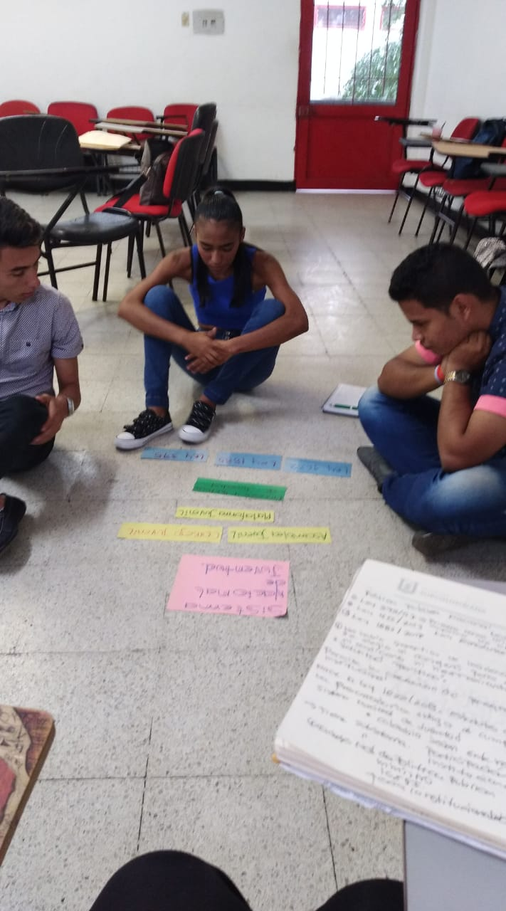

La docente Jaqueline García Páez, quien nos ha acompañado durante todo el proceso, se ha caracterizado ante los estudiantes por ser una mujer adulta en términos etarios, con espíritu juvenil en términos de prácticas y metodologías de aprendizaje. Sus clases, siempre amenas con el estudiante y con un componente de participación alto, acompañado de su esmero por apoyar a la mejora de las capacidades participativas de todos y cada uno de los estudiantes, reflejan lo que su experiencia en el trabajo comunitario le ha brindado.

La metodología, contrario a lo que el plan de estudios indica, se ha desarrollado siempre con talleres implicativos, moderados en su mayoría por la docente, pero en muchas ocasiones por nosotros los estudiantes, cosa que nos permitió desde semestres atrás evaluar nuestra capacidad de manejar grupos y de montar talleres temáticos, así como la capacidad de seguir el protocolo sin contratiempos. Este aspecto se refleja hoy en los distintos procesos donde nos encontramos tallereando y trabajando otras formas de estar y hacer con jóvenes.

En sesiones largas con recesos cortos, justos para una merienda o charla que reactive el intelecto, se han desarrollado siempre las clases, en ellas, se han abordado temas directamente relacionados con los jóvenes aunque a veces desconocidos por nosotros mismos, ignorados en el peor de los casos. Teóricos, investigadores, comunicólogos de distintos países han sido los insumos para enriquecernos conceptualmente sobre cada tema y metodología que nos enseñan, no solo cómo abordar este tipo de temas, sino como abordarlos en medio de determinadas comunidades.

Esos enriquecimientos teóricos y conceptuales se trasforman en prácticos por medio de las salidas a campo, a la realidad social, en nuestro caso, las visitas y reconocimiento de las comunas de Neiva, en donde hemos evidenciado cada elemento que nos han expuesto los investigadores de la comunicación comunitaria, la otra, la popular.

La importancia de converger en diferentes escenarios y con distintos actores de la sociedad marca una pauta relevante en la construcción de nuevas realidades juveniles y sociales. La Asamblea Municipal de Juventud, la Semana de la Juventud y el Encuentro Internacional de Juventud y Comunicación para el Cambio Social, fueron algunos de esos escenarios en donde, como estudiantes, pero como jóvenes al mismo tiempo participamos como actividad complementaria de la asignatura con el objetivo de llevar a la realidad todo lo mencionado en clase sobre el poder de la comunicación, de la participación, el papel de los jóvenes, etc.

En un nivel de reconocimiento más macro se encuentran los viajes extramuros realizados desde la asignatura en donde, en primera media, compartimos la experiencia con nuestros colegas del municipio de Pitalito, por medio de esto contrastamos la forma en que se hace comunitaria con distinto docente y en diferente contexto principalmente geográfico. Cauca y Boyacá, tierras geográficamente estratégicas para el desarrollo comunitario y el movimiento social nos permitieron conocer experiencias importantes en el campo, por medio de las cuales nos convencimos del alcance de la comunicación comunitaria y el nivel de aceptación que llega a tener en la comunidad, la más importante.

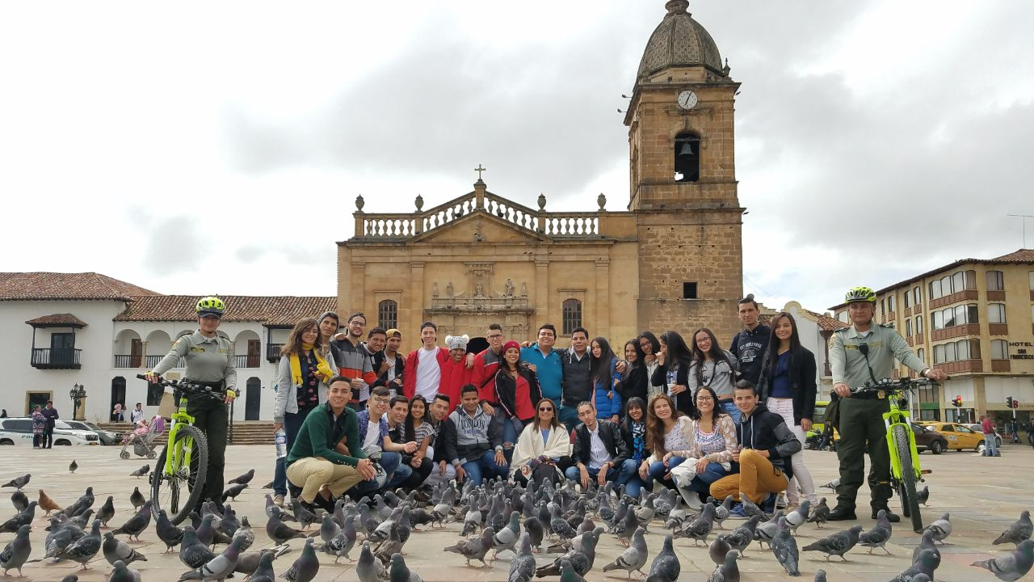

Sin quedar exentos de dejar escapar algunos detalles sobre las actividades realizadas en relación a la escuela puerto, podemos decir que como su nombre lo dice, el puerto es donde nos cargamos de todo lo necesario para realizar el viaje a través de lo comunitario. En ese lugar llamado puerto desembarcamos llenos de ideas y esperamos regresar con otras nuevas que seguramente más adelante nos motivaran a emprender un nuevo viaje.

**2.2.2 Llegó la realidad**

**Talleres, Encuestas, Productos, reuniones con actores.**

Una vez despegamos del puerto la historia es otra, hay que empezar a sacar poco a poco todo lo que tenemos en la maleta e identificar como lo vamos a usar. En el trabajo con comunidad, tal como lo planteaban los teóricos vistos en clase, el acercamiento fue fundamental para iniciar el proceso. Se tuvo una serie de reuniones con docentes y administrativos de la Institución Educativa INEM “Julián Motta Salas” en donde en actos de diálogo y conversación escuchábamos lo que solicitaban frente a una vinculación del proyecto. Para llegar a esos encuentros pasamos por situaciones que nos confirmaron que Marco Marchioni tenía razón cuando dijo que había que tener en cuenta los tiempos de la comunidad.

Si bien en este caso la iniciativa de llevar a cabo un proceso venia por parte de nosotros en representación de Agenda Joven, no significaba que nosotros íbamos a solicitar lo que queríamos y nada más, tal como Marco Marchioni plantea, tuvimos que partir de lo existente, los grados que consideraron nos podían dar los espacios, los lugares y los tiempos donde podríamos realizar nuestro trabajo, y por suerte la total disposición de los docentes y administrativos.

Una vez mediante los encuentros se consolidó una propuesta de trabajo entre todos los actores, se iniciaron los talleres con los tres grupos protagonistas del proceso (902, 904 e INEMITAS TV), dichos talleres, por razones obvias tendrían temáticas específicas. Evidenciamos a lo largo del proceso en este primer semestre la cualidad dinámica del proceso planteada por Marchioni, en donde los avances son acompañados de retrocesos y los momentos pacíficos y conflictivos que nuevamente con tranquilidad y diálogo se sortearon de la mejor manera. A groso modo, los talleres realizados fueron:

1. **¿Es un placer conocernos?**
2. **Sentidos del territorio propio desde la perspectiva de género.**
3. ¿**Qué es ser joven?**
4. **Comunicar es más que hablar**

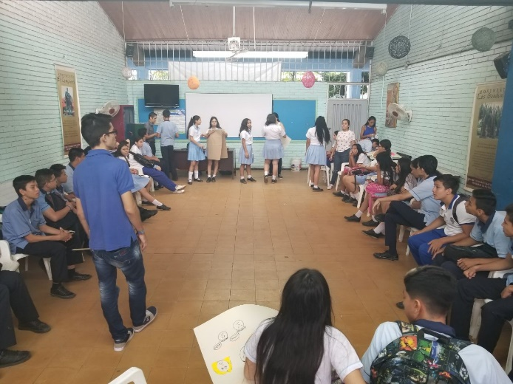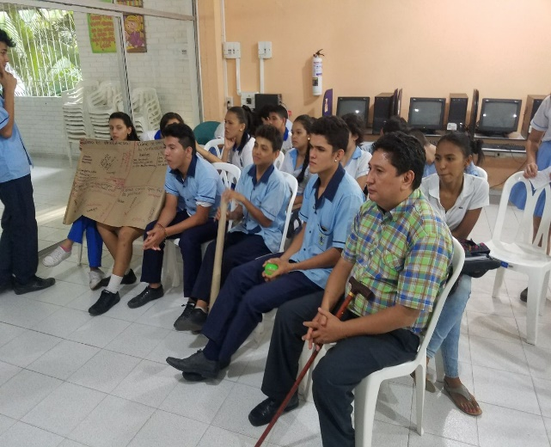Estos cuatro talleres se realizaron con frecuencias de 8 días en INEMITAS TV y de 15 días en os grados 902 y 904. En el primero de ellos se abordaron las cuatro temáticas (Comunicación, identidad, territorio y política) vistos de manera diferenciada entre hombres y mujeres, perspectiva de género. Al ser un taller con variedad de temas, se realizó de manera esbozada, es decir, no se hizo profundidad en algún tema específico, sino que se hizo recolección de información acerca de los cuatro.

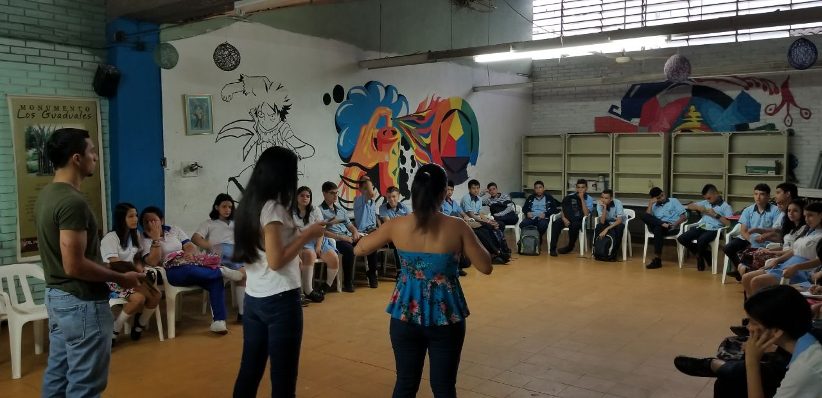

Los tres talleres siguientes si fueron específicos, territorio, identidad y comunicación en su respectivo orden. Realizarlos de esa manera, permitió que los y las jóvenes tuvieran más y mejores ideas para aportar, a diferencia de cuando se les hablaba de varios temas o desde un punto de vista muy amplio. Cada taller contó con una dinámica diferente, su metodología, como se describe en el apartado correspondiente para ello, fue la Investigación Acción Participante, en donde los y las jóvenes nos escucha a nosotros, pero nosotros escuchamos también todo lo que ellos tienen por decir y se involucraban cada vez más en las conversaciones y actividades al punto de generar debate entre ellos mismos, haciendo valer lo propuesto por Marchioni sobre la importancia que tiene la comunidad dentro del proceso, sin comunidad no hay proceso.

La participación de los y las jóvenes fue libre, espontánea y no inducida, y se logró ver un avance entre el primer y último taller, mientras en el primero no había voluntarios para hacer x actividad, en el último se presentaban más de una persona para realizarla. Gracias a esa forma de participar, y al aumento de la misma, logramos identificar sus nociones, algunos de sus problemas, las formas en que participan y se relacionan en el colegio, y afortunadamente, el gusto por los talleres, lo que nos genera expectativa sobre lo que podamos hacer en el segundo semestre del año.

Adicionalmente, se recurrió a formas de recolección de información alternas, por ejemplo, se realizó una encuesta cuanti-cualitativa mediante la cual se complementó la información recogida en los talleres. La observación como método de investigación estuvo presente durante todo nuestro proceso, actitudes, comportamientos, gestos, y demás expresiones tanto en estudiantes como en docentes y administrativos significaron algo para nosotros que complementaba o no lo reflejado en la participación de los talleres.

El diagnóstico es una construcción paulatina y está en constante crecimiento, nunca termina, como bien lo explicaban Egg y Marchioni, y todo lo que nosotros como estudiantes podamos incorporar cada día a nuestros conocimientos, aportaran también a la construcción del mismo. La escuela puerto y la itinerante representan esa calidad de constante construcción de diagnóstico, que además es una construcción colectiva entre nosotros y la comunidad, a quien deberá ser devuelta toda la información para que ellos la reconozcan, especialmente los problemas, para plantear estrategias de solución a los mismos que le permitan transformar su realidad tanto individual como social.

**CAPÍTULO III: ANÁLISIS DE INFORMACIÓN Y RESULTADOS**

**3.1 Demos una vueltica por el Huila, Neiva y nuestra comuna 1**

**Huila**

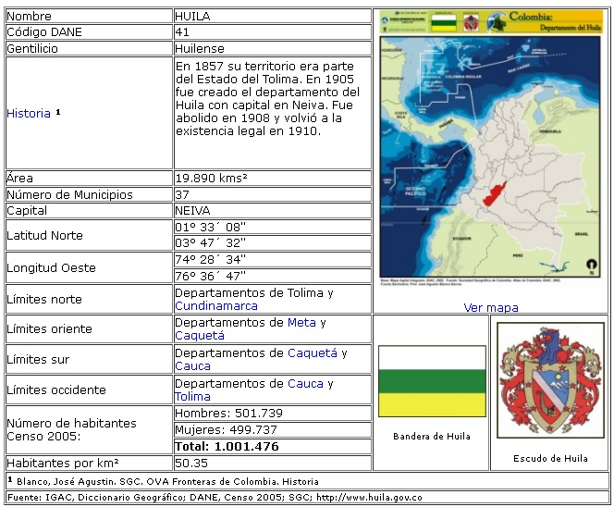

(Sogeocol, 2017)

Si nos vamos para el sur de Colombia, encontraremos un hermoso departamento que cuenta con la fortuna de tener gran variedad de alimentos, montañas inmensas de las cuales brota el dulce olor a café, cultivos inmensos donde la cholupa hace sentir únicos a los huilenses y no podía faltar la flora, esas hermosas orquídeas que hace brillar los ojos de aquel habitante que la aprecia.

Días de lluvia durante el final e inicio del año, pero a mediados de junio un abrazo cálido toca los corazones de las personas que año tras años se unen para celebrar el San Pedro cantando al ritmo de un bambuco muy conocido por su tan tan.

Que no falten nuestros ríos, desierto y nevado, lugares perfectos para conocer otras culturas, apreciar estrellas y compartir momentos de esparcimiento.

**Neiva**

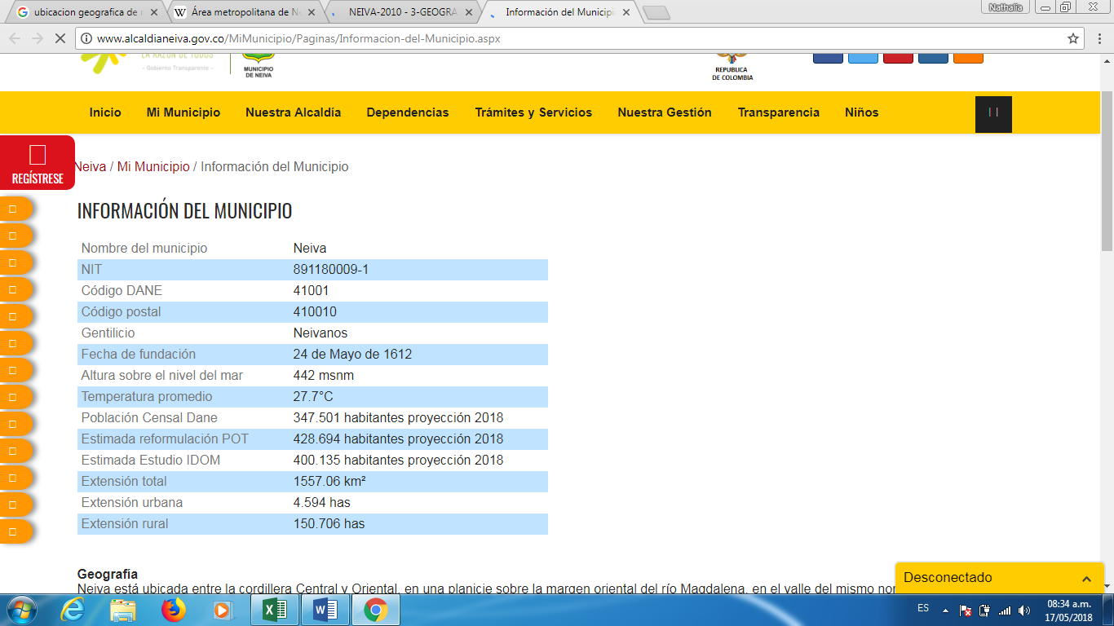Neiva, ciudad capital del Departamento del Huila, fue fundada por Juan de Cabrera en 1539, en territorios que corresponden a Otas en 1551, el español Juan Alonso la fundo de nuevo en el lugar donde hoy se encuentra. El 24 de mayo de 1612 el Capitán Diego de Ospina y Medinilla, la fundo en forma definitiva.

(Alcaldía de Neiva)

**Neiva** es una ciudad y municipio colombiano, capital del departamento del Huila en Colombia. Está ubicada entre la cordillera Central y Oriental, en una planicie sobre la margen oriental del río Magdalena, en el valle del mismo nombre, cruzada por el río Las Ceibas y el Río del Oro. Está en las coordenadas °59′55″N 75°18′16″O﻿ / ﻿2.99861, -75.30444  
, su extensión territorial de 1.533 Km², su altura de 442 metros sobre el nivel del mar y su temperatura promedio de 27 °C.

**Límites**

Al Norte con los municipios tolimenses de Ataco, Natagaima y Alpujarra y el municipio huilense de Colombia.

Al Sur con los municipios huilenses de Santa María, Teruel, Yaguará, Hobo y Algeciras.

Al Oriente con el municipio metense de La Uribe y el municipio caqueteño de San Vicente del Caguán.

Al Occidente con los municipios tolimenses de Planadas y Ataco.

Neiva no es solo el área urbana (la ciudad) sino un extenso territorio que va desde la Cordillera Central hasta la Cordillera Oriental. Dentro de sus límites hay otros centros poblados de primer Nivel (Urbanos):

* Fortalecillas,
* Caguan,
* San Luís,
* Guacirco,
* Vegalarga
* San Antonio de Anaconia

Segundo Nivel (Rurales):

* Piedra Marcada,
* El Cedral,
* El Colegio,
* San Francisco,
* El Triunfo,
* Peñas Blancas,
* La Mata,
* El Venado,
* Cedralito,
* Palacios,
* Pradera,
* Aipecito,
* Chapinero
* Órganos.

Su división política y administrativa se ha estructurado a partir de 10 comunas con 117 barrios y 377 sectores en la zona urbana y 8 corregimientos con 61 veredas y 21 sectores en la zona rural, con un área estimada de 4.594 y 150.706 Hectáreas respectivamente. Cada corregimiento está asociado a un centro poblado rural que se constituye en el epicentro de las actividades económicas, culturales, sociales y políticas de la población circundante.

**Comunas**

* ​Comuna Noroccidental o Uno
* Comuna Nororiental o Dos
* Comuna Entre Ríos o Tres
* Comuna Central o Cuatro
* Comuna Oriental o Cinco
* Comuna Occidental o Seis
* Comuna Centro Oriente o Siete
* Comuna Suroriental u Ocho
* Comuna Norte o Nueve
* Comuna Oriente Alto o Diez

**Corregimientos**

**Corregimiento del Norte**, con sede en el caserío de Fortalecillas y conformado por las veredas de San Francisco, Peñas Blancas, San Andrés, San Jorge, Guacirco, La Jagua, La Mata, El Venado, La Mojarra y El Espinal.

Corregimiento del Sur, con sede en el caserío de El Caguán y conformado por las veredas de El Centro, Barro Negro, Santa Bárbara, San Bartolo, Travesía, El Chapuro y El Triunfo.

**Corregimiento del Oriente**, con sede en el caserío de Vegalarga y conformado por las veredas de Santa Lucía, Canoas, Ceibas Adentro, Motilón, Alto Motilón, Santa Librada, Los Alpes, El Roblal, Las Pavas, San José, La Espiga, San Antonio de Anaconia, Palacio, Vegalarga, El Tabor, El Cedral, Yucales, Las Nubes, Santa Helena, La Plata, Tuquila, El Vergel, Los Cauchos, Platanillal, Piedra Marcada, Ahuyamales y Floragaita.

**Corregimiento de Occidente**, con sede en el caserío de San Luis y conformado por las veredas de La Julia, Los Alpes, Alto Cocal, Cocal, El Centro, Quebradón, Centro Avila, San Luis, La Libertad, El Piñuelo, Corozal, El Palmar, Aipecito, La Unión, La Pradera, El Triunfo, La Florida, Organos, Chapinero, La Cabaña, La Lindosa, Diamante, Altamira, Líbano, Las Juntas, Horizonte, El Jardín y Omega.

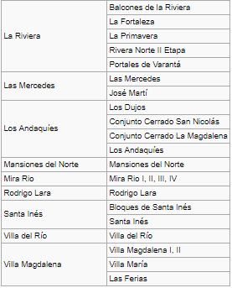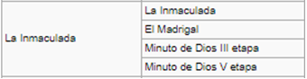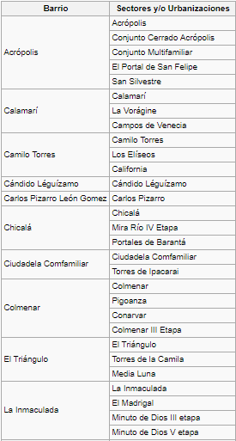**Comuna 1**

Está localizada al noroccidente del área urbana sobre la margen derecha del Río Magdalena, entre las cuencas del Río Las Ceibas y la Quebrada Mampuesto. Limita al norte con la Comuna 9; al oriente con la Comuna 2; al sur con la Comuna 3; y al occidente con el Municipio de Palermo. La Comuna 1 hace parte de la UPZ Las Ceibas.

**Límites**

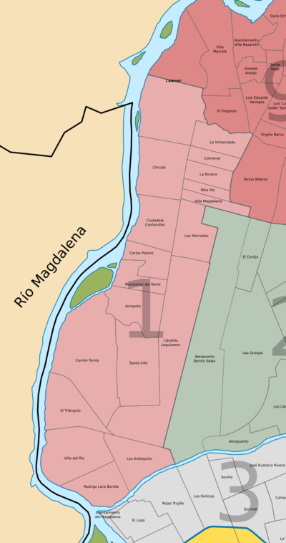

Partiendo del puente Misael Pastrana Borrero de la Carrera 2 con el Río Las Ceibas se sigue aguas abajo hasta su desembocadura, se continúa por el Río Magdalena margen derecha aguas abajo hasta la proyección del eje de la calle 74 y de ahí se sigue en sentido oriental hasta encontrar la calle 75, 14 continuando por ésta hasta la intersección con la línea férrea, se sigue por ésta vía en sentido sur hasta la intersección de la carrera 5 con calle 61, de ahí se sigue en sentido este hasta la carrera 2 con calle 58 y de ahí se continúa por toda la carrera 2 hasta el puente Misael Pastrana Borrero punto de partida.

**3.1.1 Abramos los ojos y analicemos las problemáticas de nuestra comuna 1: Las miradas objetivas.**

“En cumplimiento del mandato Constitucional que en su Artículo 339 y siguientes establece la obligatoriedad de las entidades territoriales de elaborar un Plan de Desarrollo, norma de la Constitución Política que posteriormente fue desarrollada por la Ley Orgánica del Plan de Desarrollo, conocida como la Ley 152 de 1994, presenta a su deferencia el Proyecto de Acuerdo por medio del cual se aprueba el Plan de Desarrollo del Municipio de Neiva, para el periodo 2016-2019”

(PROYECTO DE ACUERDO PLAN DE DESARROLLO 2016-2019)

Una parte de este proyecto es establecer las problemáticas, metas y proyectos que se llevaran a cabo en cada comuna. Los de la comuna 1 son:

**Salud:**

Buscamos establecer las herramientas e instrumentos para que las dificultades sociales y de salud pública cambien a favor de los pobladores de la comuna 1, garantizando de esta manera mejorar el nivel y la calidad de vida de sus habitantes. PROBLEMÁTICA ESTRATEGIAS

* Mejorar las instalaciones logísticas, estructurales y médicas para el mejoramiento del servicio de la salud en la comuna 1
* Sensibilizar a los pobladores y los habitantes de la comuna sobre la importancia de participar y promover en el servicio de P&P de la salud.
* Realizar jornadas de fumigación por el sector.
* Promover entre la comunidad jornadas de vacunación para garantizar el esquema completo a todos los infantes.

METAS

* Brindar un servicio mejor y de calidad en salud a sus pobladores en el 2012.
* Implementación de Programas de Promoción y Prevención de estilos de vida saludables

PROYECTOS ESTRATÉGICOS:

* Fortalecer y Ampliar los servicios de salud en Programas de vacunación, y fumigación.
* Promover la atención puerta a puerta por medio de brigadas de salud.
* Desarrollo programas de capacitación de atención al cliente en servicios de salud al personal de salud.
* Programas de prevención y promoción de acuerdo al ciclo vital
* Programa de fumigación y erradicación de larvas.

“Acogiendo la definición de la Organización Mundial de la Salud (OMS), “la salud es un estado completo de bienestar físico, mental y social, y no solamente la ausencia de afecciones o enfermedades". Su relevancia reside precisamente porque que va más allá de la enfermedad, entendiendo que la salud incluye diversos factores que intervienen en la calidad de vida de una persona; estar sano implica disfrutar de una vida plena y feliz en todos los niveles.

El municipio de Neiva tiene problemáticas asociadas a la poca cultura del autocuidado, condiciones ambientales que lo hacen un territorio endémico y en las propias deficiencias del Sistema General de Seguridad Social en Salud SGSSS; conjugado estos factores se reflejan altos índices de morbimortalidad producidos por vectores como el Dengue, Chikunguña, Zika”. (Alcaldía de Neiva 2016)

En las relaciones construidas con los chicos del INEM pudimos ver que en su mayoría se sienten bien estando en la institución y en sus ámbitos familiares, lo que permite identificar que su salud psicosocial es buena aunque cabe aclarar que la confianza entre padre e hijo no es color de rosas.

La comuna 1 cuenta con distintos parques y espacios de juego que se encuentran en deterioro por el abandono y la falta de mantenimiento. Ante esta problemática, no vimos que los chicos participaran de algún proyecto por iniciativa propia en el cual realizara campañas, jornada de aseo o alguna otra actividad que ayude a mantener estos espacios, por ende es muy probable que los jóvenes de esta comuna se encuentren afectados en temporada de invierno puesto que el agua se estanca en ciertas áreas de esparcimiento llevando a las personas a padecer algún tipo de enfermedad relacionada con la picadura de un zancudo, por fortuna tiene centros de salud dentro de la misma.

**Saneamiento básico:**

Para la comuna es importante examinar muchos de los factores que influyen determinante en los estilos de vida de sus habitantes y que por ende es necesario establecer un conjunto de proyectos e iniciativas instituciones y comunitarias que confluyan en el mejoramiento del servicio de agua potable y saneamiento básico.

PROBLEMÁTICA ESTRATEGIAS

* Promover acciones para propiciar el mejoramiento de las redes de alcantarillado en la comuna.
* Promover proyectos de restitución de tubería y tratamiento de aguas negras.
* Mejoramiento de la continuidad del sistema en la prestación del servicio de agua potable
* Implementar un sistema de recolección de aguas lluvias
* Promover programas de cultura ciudadana y tenencia de mascotas

METAS

* Garantizar la Restitución del alcantarillado en los barrios más necesitados
* Realizar el mejoramiento de la prestación del servicio de agua potable
* Iniciar la implementación de un sistema de recolección de aguas lluvias
* Desarrollar un programa de cultura ciudadana.

PROYECTOS ESTRATEGICOS

* Optimización del Alcantarillado y recolección de aguas lluvias carrera 1 entre calle 26 y 65.
* Programa de convivencia ciudadana comuna 1
* Programa de agua para toda comuna 1.

M**edio ambiente:**

Con la formulación de este programa deseamos poder entran en la ola de cuidado y mantenimiento sostenible del medio ambiente, donde los habitantes de la comuna 1 hagamos de nuestro esfuerzo un fervor colectivo por la preservación de su hábitat y del medio ambiente.

PROBLEMATICA ESTRATEGIAS

* Desarrollar programas educativos para fortalecer la cultura ambiental de la comuna.
* Intervenir integralmente la comuna con proyectos y acciones estratégicos que mejoren la gestión ambiental.
* Promover la implementación de sistemas alternativos de tratamiento y control de los residuos sólidos.

METAS

* Garantizar con los pobladores y las autoridades del municipio la conservación y protección de los espacios ambientales de la comuna.
* Promover la formación y concientización de los habitantes de comuna en una cultura ambientalista.

PROYECTOS ESTRATÉGICOS

* Recuperación de la Quebrada La Cucaracha.
* Implementación de jornadas ecológicas para restitución de áreas verdes
* Preservación y conservación de las fuentes hídricas

Este es uno de los aspectos que resalta al momento de entrar a la institución, pues la infraestructura cuenta con mucha naturaleza y objetos decorativos como materas son de materiales reciclados elaborados por sus estudiantes; esto es el reflejo de la buena educación ambiental que están teniendo los jóvenes.

**Transporte, vías e infraestructura:**

Mediante el presente programa establecemos las vías y las dificultades que tiene la malla vial de la comuna, y cual busca dar solución a los aspectos de movilidad y circulación de los habitantes como el servicio de transporte público y privado que circulan por los barrios del sector.

PROBLEMATICA GESTRATEGIAS

* Estimular el mejoramiento de la movilidad vial, peatonal y vehicular.
* Ampliar la señalización
* Mejoramiento en el servicio de transporte público.

METAS:

* Señalización vial en el 100% de los puntos estratégicos de la comuna.
* Mantenimiento del 100% de la pavimentación de la malla vial de la comuna.
* Incremento de las rutas de transporte público y mejoramiento de las existentes.

PROYECTOS ESTRATÉGICOS:

* Pavimentación carrera 1
* Pavimentación carrera 2
* Construcción de vías peatonales
* Mejoramiento ingreso ciudadela Acrópolis
* Señalización vial de la comuna.

Esta es una de las principales problemáticas actualmente, pues para dar inicio a la construcción el intercambiador tuvieron que parchar algunas vías dejando solo carriles del costado derecho y según el Sistema Estratégico de Transporte Publico – SETP esto llevara 16 meses, por ende, durante este tiempo los estudiantes se verán afectados en la demora de sus rutas ya que deberán tomar vías alternas.

**Recreación, cultura y deporte:**

Promover integralmente la práctica del deporte, la recreación y el aprovechamiento del tiempo libre, como mecanismo para generar estilos de vida saludable y estimular los valores de integración social, sana convivencia, resolución de los conflictos y construcción de cultura ciudadana, con la vinculación activa de los diferentes grupos poblaciones.

PROBLEMÁTICA ESTRATEGIAS

* Promover acciones institucionales y comunitarias en pro del deporte y la buena utilización del tiempo libre.
* Proponer la creación de más y mejores escenarios deportivos y culturales.
* Propender el impulso de disciplinas deportivas de alta competitividad, extremas y de expresión juvenil.

METAS

* Institucionalización de programas deportivos para adultos mayores, para jóvenes y para población en situación de discapacidad.
* Mantener y adecuar los parques infantiles de la comuna 1.
* Fortalecer los torneos y campeonatos barriales institucionalizados en diferentes disciplinas deportivas.
* Institucionalización de estudio superior para deportista de alto rendimiento de la comuna 1.
* Constitución de un club deportivo de la comuna 1.

PROYECTOS ESTRATÉGICOS:

* Fomento de la recreación, el deporte y aprovechamiento del tiempo libre, para todos los grupos poblacionales.
* Realización de Programas de formación e iniciación deportiva. Mantenimiento y reparación de los parques y polideportivos de la comuna
* Adecuación de los parques infantiles existentes en la comuna
* Dotación de implementos deportivos a las juntas de acción comunal
* Realizar Torneos y campeonatos barriales, comunales y municipales para fortalecer la práctica deportiva e identificación de los mejores deportistas.

Este es quizás el ítem que más motiva a los jóvenes puesto que da en el punto blanco de ellos, la recreación y cultura. Es tan importante el cumplimiento de los proyectos que se nombran anteriormente porque permiten el desarrollo sano de los jóvenes.

**Vivienda:**

Con este programa se busca satisfacer de manera adecuada la demanda efectiva de los pobladores de la comuna, en relación a sus necesidades habitacionales aplicando una política coherente en el marco de los requerimientos de habitabilidad.

PROBLEMÁTICA ESTRATEGIAS

* Promoción de la reevaluación de la estratificación de la comuna.

METAS

* Desarrollar un programa de re-estratificación de la comuna.

PROYECTOS ESTRATÉGICOS

* programa de re-estratificación de la comuna

**3.2 ¿Y que sobre nuestro colegio?**

**Historia**

**¿SABIAS QUE?**

*La institución educativa INEM, nace en el año 1962 con el propósito de atender la grave problemática de analfabetismo y desfase entre ciencia, técnica y cultura, que atravesaba en ese momento la educación de los países en vía de desarrollo.*

Los Institutos Nacionales de Educación Media Diversificada -INEM-, fueron creados en 1969 como una alternativa técnica al bachillerato clásico, con el propósito de preparar a los jóvenes para el ingreso a la Universidad e incorporarlos al proceso productivo, mediante su formación en una de las siguientes Áreas: Académica (Ciencias y Humanidades), Agropecuaria (Técnico de Cultivos y Zootecnia), Comercial (Secretariado y Contabilidad), Industrial (Metalmecánica, Electricidad Electrónica y Construcciones Civiles), Promoción Social (Salud, Desarrollo de la Comunidad y Orientación Familiar).

La idea de creación de los Institutos Nacionales de Educación Media Diversificada – INEM, tuvo origen en 1958 durante la conferencia de Ministros de Educación celebrada en Lima (Perú), obedeciendo a las recomendaciones de la Organización de las Naciones Unidas para la Ciencia y la Cultura -UNESCO-, para atender los graves problemas de analfabetismo y desfase entre Ciencia, Técnica y Cultura, que atravesaba en ese momento la educación de los países en vía de desarrollo.

En 1964 se formularon los planes y los programas, se asignaron los recursos financieros y con la asesoría de la Organización de las Naciones Unidas para la Ciencia y la Cultura -UNESCO y de la Agencia Internacional para el Desarrollo -AID-más de 300 técnicos colombianos participaron en la elaboración del proyecto. En 1967 se presentó el primer diseño y se conformó el grupo pedagógico que se encargó de la elaboración definitiva de los planes y programas, de su puesta en marcha y de la preparación y asesoría a los docentes en la filosofía de los Institutos Nacionales de Educación Media Diversificada –INEM.

En Junio de 1967 el Banco Mundial otorgó el préstamo inicial para la construcción de los primeros diez (10) Institutos. El Gobierno Nacional encargó al Instituto Colombiano de Construcciones Escolares -ICCE- de la organización y administración de los INEM, tanto en su parte arquitectónica como pedagógica y administrativa, hasta 1975 cuando la División Especial de Enseñanza Media Diversificada con los 19 institutos existentes, pasaron al Ministerio de Educación Nacional.

Mediante el Decreto 1962 del 20 de Noviembre de 1969, el Doctor CARLOS LLERAS RESTREPO, Presidente de la República, estableció la Educación Media Diversificada en el país. Y en Febrero de 1970, Año Internacional de la Educación, iniciaron labores los diez (10) primeros Institutos y se obtuvo el segundo empréstito para la construcción de los nueve restantes, los cuales empezaron a funcionar en 1972, entre ellos el Instituto Nacional de Educación Media Diversificada “INEM JULIÁN MOTTA SALAS” de Neiva, en el departamento del Huila, con el nombre de

“EUSTORGIO SALGAR” que inició labores el dos de abril de 1972, ofreciendo las siguientes Áreas y Modalidades: Académica: Ciencias y Humanidades; Agropecuaria: Agropecuaria; Industrial: Electricidad y Electrónica; Comercial: Secretariado y Contabilidad; Promoción Social: Desarrollo de la Comunidad y Salud.

En el año 1974, por iniciativa de la Academia Huilense de Historia se le cambió el nombre por el del ilustre Huilense, Julián Motta Salas, conocido como el “Cervantista de América”.

A finales de 1996, acogiéndose a la reforma educativa establecida en la Ley 115 de 1994, el Instituto inicia la unificación del Ciclo de Educación Básica Secundaria (6º a 9º grado), el cual se implementó en forma progresiva hasta culminar el proceso en el año 2000 y se continúa con el ciclo de Educación Media Académica y Técnica en los grados 10º y 11º con las profundizaciones en Ciencias, Matemáticas y Lengua Castellana, y las especialidades en Producción Agropecuaria Diversificada, Electricidad, Electrónica, Ebanistería industrial, Secretariado Auxiliar Contable, Auxiliar de contabilidad, Cultura Empresarial y Desarrollo de la Comunidad.

En 2002 según decreto 1412 del 26 de noviembre emanado de la gobernación del HUILA se confirma la unificación de INSTITUCIÓN EDUCATIVA MUNICIPAL, integrada por las sedes: Cándido Leguízamo, Rodrigo Lara Bonilla y la Institución

Educativa “INEM JULIÁN MOTTA SALAS” sede central, estableciendo un periodo de transición, según términos establecidos en el artículo 35 de la ley 717 de 2001.

Con la resolución 063, la alcaldía de Neiva reconoce al “INEM JULIÁN MOTTA SALAS”, de conformidad con el artículo 138 de la Ley 115 del año 1994 y los artículos 4,12 y 13 del Decreto Reglamentario 1860 de 1994 como INSTITUCIÓN EDUCATIVA, ofreciendo los niveles de:

* Educación Preescolar,
* Educación Básica (Básica Primaria y Básica Secundaria),
* Educación Media (Académica y Técnica).

La resolución 2986 de 2002 certifica al Municipio de Neiva y mediante Decreto 0532 del 30 de mayo del 2003, ordena el proceso de fusión de las Instituciones Educativas. Y a partir del año 2008 (octubre 31) la Unidad Básica Mauricio Sánchez se fusiona con el Instituto de Educación Media Diversificada – INEM, JULIÁN MOTTA SALAS” y continúa ofreciendo los niveles de Educación Preescolar y Básica (Primaria y Secundaria). La institución sigue conservando el carácter diversificado en la educación media, y proyecta para 2018 implementar la Jornada Única retomando el sistema original de los INEM, que incluye la exploración vocacional pero en los grados octavo y noveno; en décimo y undécimo las especialidades y profundizaciones y dos grados (Doce y trece) más para el ciclo tecnológico. Hasta el año 2016 la Media Académica ofrecía las profundizaciones en:

* Ciencias Naturales
* Ciencias Sociales
* Inglés
* Lengua Castellana
* Matemáticas

En la Educación Media Técnica las especialidades en:

* Auxiliar de Contabilidad,
* Electricidad,
* Electrónica,
* Desarrollo de la Comunidad,
* Producción Agropecuaria Diversificada.

Es de resaltar que, hasta ese año, se han graduado 40 promociones para un total de 12.610 bachilleres en las profundizaciones y especialidades existentes. Igualmente se ha tenido los siguientes rectores:

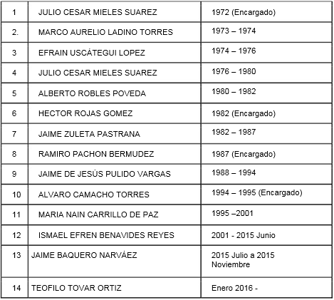

**Ubicación**

La Institución Educativa “INEM JULIÁN MOTTA SALAS”, se encuentra ubicada en la comuna uno, zona de gran influencia educativa, donde existe el mayor número de establecimientos educativos tanto del sector oficial como privado, en los niveles de preescolar, básica, media académica y técnica, y de nivel superior como la Universidad Surcolombiana y dos universidades privadas. Igualmente, la comuna número uno, cuenta con buen servicio de transporte para todas las demás; aspecto que favorece a la Institución Educativa INEM “Julián Motta Salas” para que se matriculen estudiantes de todas partes; pero durante los próximos 16 meses según el SETP los estudiantes deberán tomar vías alternas debido a la construcción del intercambiador que se está construyendo frente a la Universidad Surcolombiana.

**SEDE CÁNDIDO LEGUÍZAMO**: Se encuentra ubicado en la parte norte de la ciudad de Neiva, concretamente en el barrio que lleva su nombre, funcionó inicialmente como “Centro Docente Cándido Leguízamo”, con el nivel de básica primaria desde 1.964; para 1996 la directora del centro asume con responsabilidad la gran demanda educativa, por ello dio apertura a dos (2) cursos del grado sexto, y el centro docente pasa a ser UNIDAD BASICA. En 1997 se amplió la cobertura escolar al abrirse dos cursos del grado séptimo. La jornada de la mañana continúa con la Básica Primaria.

La Institución en la Jornada de la tarde fue objeto de una visita de supervisión integrada por Mercedes Fierro Andrade, Luis Guillermo Prieto, la Jefe de Núcleo Marina Javela y Rafael Perdomo, con dos objetivos básicos:

* Legalización de licencia de iniciación de labores para el grado 6º y 7º de educación básica secundaria.
* La comisión supervisora presentó un informe favorable para que la Secretaría de Educación legalizara la licencia de iniciación de labores para los grados 6º y 7º, dicho acto se dio según resolución 1111 del 14 de noviembre de 1997, emanada de la Secretaría de Educación reconociendo a la institución como “Colegio Básico Cándido Leguízamo”.

En enero de 1999 se consolidó con una sola dirección, unificando la parte administrativa y de organización general, quedando el Colegio Básico Cándido Leguízamo con dos jornadas, en la mañana preescolar y la básica primaria y en la tarde la educación básica secundaria. La Institución Educativa fue dirigida por la Licenciada Virgelia Cardozo de Santofimio y siendo nombrada por primera vez como Coordinadora a la Licenciada Olga Paredes de González.

La zona de influencia de la institución, está enmarcada por los barrios: Cándido Leguízamo, Santa Inés, Aeropuerto, Las Mercedes. Todas estas comunidades están conformadas por gente de clase media – media con características generales muy comunes, respecto a población, vivienda, empleo, servicios públicos, transporte y educación.

**SEDE MAURICIO SÁNCHEZ GARCIA:** La institución educativa Mauricio Sánchez García nace de la necesidad sentida por el crecimiento de la población en la zona norte del municipio de Neiva. Comienza a funcionar como escuela en el año 1981 en una casa de familia ubicada en la carrera 2 W Nº 31 – 07 del Barrio Santa Inés.

Se creó esta escuela porque eran muchos los infantes que tenían que desplazarse hasta la escuela de Cándido, ubicada en la calle 34 con carrera 2ª, lo cual representaba inseguridad y peligro para los niños y niñas por tener que cruzar la carrera 1ª, allí funcionó en esa casa durante un año con ocho profesores: cuatro en la jornada de la mañana y cuatro en la jornada de la tarde y dos directoras: una por cada jornada.

En esa época era gobernador el Doctor ÁLVARO SÁNCHEZ SILVA, a quien se le solicitaron ayuda para la construcción de la escuela. Este mostró buena voluntad, solicitándole a la comunidad que consiguieran un lote con las respectivas escrituras para la ejecución del proyecto. Seguidamente los dirigentes comunales, en cabeza del señor Segundo Capera, las directoras de la escuela, hicieron un cálculo de presupuesto, contando con los auxilios nacionales, departamentales y municipales, se dio inicio a la construcción haciéndose realidad los anhelos de ver organizada su propia escuela.

Terminada la obra, la Junta de Acción Comunal no dudó en colocarle el nombre del gobernador: ÁLVARO SÁNCHEZ SILVA, pero él, agradeciendo este noble gesto, propone que la escuela lleve el nombre de su hijo MAURICIO SÁNCHEZ GARCÍA, un niño de tan solo ocho años quien había fallecido en una actividad en el colegio donde estudiaba. La comunidad aceptó este nombre y el centro fue inaugurado el 6 de marzo de 1981, la planta física fue construida por el I.C.C.E. entidad encargada en ese tiempo de la construcción de escuelas y colegios.

La ampliación se ha venido dando gracias a la colaboración de toda la comunidad, especialmente los padres de familia, dando paso a la apertura de toda la Básica Primaria en las dos jornadas. En 1985 se abre el ciclo de Educación Pre escolar.

En 1996 se crean la Unidades Básicas, siendo la escuela Mauricio Sánchez, una de ellas, se abre entonces el grado 6º en la jornada de la tarde, bajo la dirección de LUZ ALBA MOSQUERA DE TOVAR, cada año sucesivamente se abren los grados 7º, 8º, y 9º. Para el año 2000, la Básica Secundaria pasa a funcionar en la jornada de la mañana, en el año 2001 se crea el programa “Aceleración del Aprendizaje”, un proyecto organizado por el Ministerio de Educación Nacional - MEN para aquellas personas que por circunstancias de la violencia u otras razones de tipo socio económico, han dejado sus estudios primarios.

Mediante decreto 1411 del 26 de noviembre de 2002, de la gobernación del Huila y luego, mediante Resolución No. 064 del 25 de Marzo de 2003 de la Alcaldía de Neiva, se reconoce como Institución educativa para prestar servicio educativo en los niveles de pre escolar, Básica primaria y Básica Secundaria. A partir del año 2008 (octubre 31) la institución se fusiona con el Instituto de Educación Media Diversificada – INEM, JULIÁN MOTTA SALAS” y continúa ofreciendo los mismos niveles.

**3.3 Ellas y ellos.**

**3.3.1 Administrativos y Docentes y sus formas de participación en las problemáticas identificadas.**

El Colegio INEM “Julián Motta Salas” cuenta con un número amplio de profesores y administrativos que pueden abarcar todas las demandas de aproximadamente dos mil seiscientos alumnos.

**Los Maestro según el PEI buscan:**

* Identificar problemas de tipo pedagógico para mejorar los procesos de enseñanza aprendizaje a partir de los contextos educativos.
* Poseer competencias en el campo disciplinar para presentar propuestas políticas y pedagógicas en la gestión de aula, que transformen los ambientes educativos en donde se desempeña
* Manejar estrategias pedagógicas y didácticas en los diferentes ambientes de aprendizajes que favorezcan la investigación y el desarrollo de proyectos de vida y construcción de ciudadanía.
* Capacidad de análisis las diferentes situaciones pedagógicas y actualización permanente

A través del proceso hemos vivenciado que los maestros buscan el bienestar de sus estudiantes en su mayoría, se les ve el interés por ayudarlos en cada una de las etapas, con respecto a los procesos que hemos llevado a cabo nuestros actores fundamentales han sido los profesores de artes quienes se han prestado para formar un proceso colectivo en donde tanto ellos como nosotros aprendemos, buscando siempre el beneficio para los chicos y chicas de los tres colectivos, nos acompañan en cada uno de los talleres que realizamos en el principio contamos con la participación del profesor Edgar Perdomo durante los talleres y la organización y planificación de los mismo de la mano con el profesor Nelson García quien nos ha acompañado en todo los talleres y busca aconsejarnos y también aprender de nosotros.

Existe una particular que será interesante conocer a futuro y es como los jóvenes son vistos por los profesores y si se tienen los imaginarios negativos de una sociedad que se ha basado en ver el lado “Malo” de los jóvenes, conocer si los maestros brindan espacios de autonomía y confianza en los jóvenes, y si reconocen que las dinámicas de los mismo van evolucionando al igual que la sociedad.

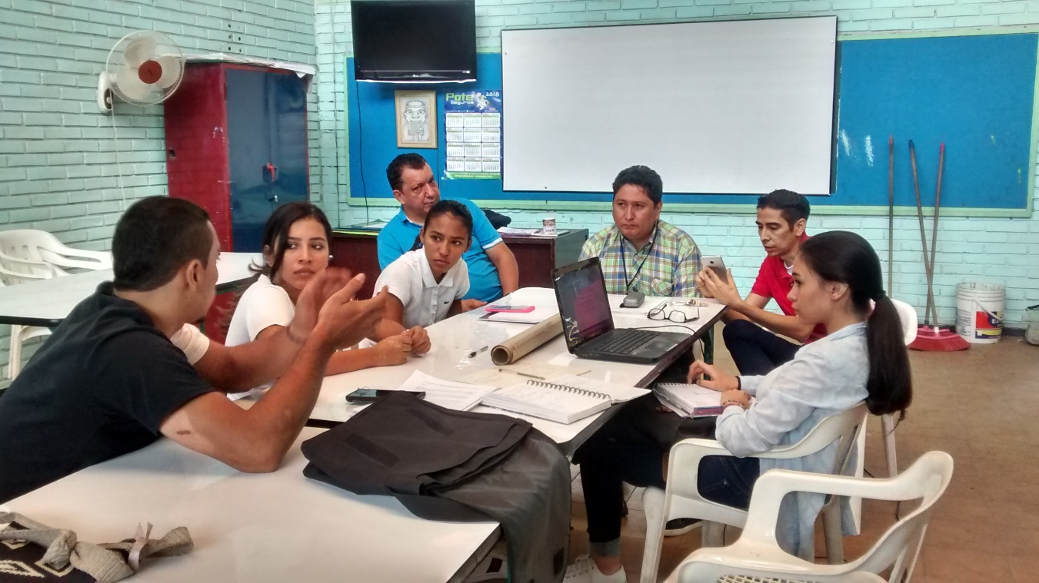

¿Cómo creen que se pueden afrontar los problemas? ¿Cuál sería el papel de ellos?

Los profesores juegan un papel fundamental dentro de la solución de problemas, en la gran mayoría de las ocasiones son los mediadores de los conflictos que se generan entre estudiante y que muchas veces se dan en manifestaciones físicas, también promover los espacios de convivencia dentro de las clases en donde los compañeros se conozcan más y permitan crear mejores canales de comunicación entre los mismo, además de esto pueden potencializar el proyecto inemitas tv incorporando otras secciones dentro del mismo, brindando un espacio de jóvenes para jóvenes y dar el reconocimiento a las acciones positivas dentro del colegio.

* ***“Nos ven como personas que necesitan ayuda y nos aconsejan y apoyan, algunos se preocupan por nosotros” – Edna***

El personal administrativo a través del proceso nos ha brindado muchas herramientas para poder llevarlo a cabo y gestionar las reuniones con los directivos, además de eso siempre están prestos a Colaborar, nos hemos dado cuenta que están muy dispuestos a conocer y tomar los proyectos que traigan beneficios al colegio y sus estudiantes, pero los chicos los ven como un actor poco importante dentro de su proceso educativo, ya que consideran que son un factor de apoyo apartado de su cotidianidad.

**3.3.2 Los alumnos de la institución y sus formas de participación en las problemáticas identificadas.**

Neiva, está dividida por comunas, y la Institución Educativa “INEM JULIÁN MOTTA SALAS”, se encuentra ubicada en la comuna uno, zona de gran afluencia Educativa, donde existe el mayor número de establecimientos educativos tanto del sector oficial como privado, en los niveles de preescolar, básica, media académica y técnica, y de nivel superior como la Universidad Surcolombiana y dos universidades privadas. Según los datos arrojados por el Sistema integrado de matrículas (SIMAT) la institución educativa registró 2.559 estudiantes distribuidos: el 3% en el nivel de Educación Preescolar, el 71% en nivel de Educación Básica y el 26% Nivel Educación Media donde 54,7% son del sexo masculino y el 45,3% son Femenino; observando que en el ciclo secundaria de la básica y la media se incrementa porcentualmente la presencia de los hombres. Los estudiantes Inemitas pertenecen el 55% en el nivel dos, 37% del uno, 5,6 % en el tres y tan solo 0,8 sin definir el nivel y el 6% en el cuatro.

Se ofrece a los estudiantes los servicios de Bienestar estudiantil, en las áreas de Orientación Escolar, y Trabajo Social, así como los de la Biblioteca, Laboratorios, Ayudas Educativas, Grupos y Organizaciones Juveniles (Coros, Club de Matemáticas, grupo Ecológico, Danzas), Tiendas escolares y numerosos grupos deportivos, en las distintas disciplinas.

En el PEI se explica la apuesta de enseñanza que se centra en el Enfoque Pedagógico Integral Humanista diversificada, donde conciben al ser humano como persona que vive y construye su personalidad a partir de ciertos objetivos y entre ellos está el más supremo que es ser feliz desde su autorrealización, con el único modo de aceptarse a sí mismo, superar sus necesidades y llegar a ser sin utilizar máscaras, que le permite liberarse de los complejos y desenvolverse como un ser autónomo dentro de sus diferentes entornos y contextos.

***“Yo amo el colegio porque parece la universidad”-Juan Esteban***

Dentro del colegio se maneja unas dinámicas interesantes en donde verdaderamente el PEI en este aspecto es cumplido, los chicos y chicas no tienen problemas en mostrar como son verdaderamente, utilizan piercings, su cabello largo, uñas pintadas, no existe barrera que les impida poder desarrollar quienes son y su personalidad, reitero en este aspecto, nosotros como facilitadores tampoco tuvimos ningún problema al respecto desde el Rector hasta los chicos fuimos recibidos, ya que tres de nosotros tenemos tatuajes y piercings y no hubo ningún rechazo hacia ellos como lo habíamos vivenciado en otros colegios.

A través de la observación nos hemos dado cuenta de que los estudiantes del colegio son chicos y chicas muy dinámicos que convergen en diferentes escenarios lúdicos, chicos muy sociables, curiosos y colaboradores, que se prestan para los espacios que crea el colegio para ellos.

**3.3.3 Jóvenes del grupo focal como protagonistas del proceso sus formas de participación en las problemáticas identificadas.**

Los alumnos de este colegio son los protagonistas, nuestros actores estrellas, donde convergen un sinfín de personalidades y formas de ser muy diversas, dentro de nuestros protagonistas participan aproximadamente noventa alumnos desde los grados sextos hasta el grado once, están entre los 12 y 18 años, dentro de la institución educativa hay 1.400 mujeres y 1.159 hombre.

Los chicos y chicas se ven dentro del colegio como:

***“La forma de expresarse sin ser juzgado” - Yeison***

***“Los estudiantes del INEM se caracterizan por la libre expresión” - Valentina***

Sienten que dentro del colegio pueden dar a conocer sus ideas y opiniones y no se sienten juzgados, pero a medida que fuimos conociéndolos un poco más nos encontramos con una incoherencia y es que entre compañeros muchas veces se reprime la participación por el miedo de ser juzgados, muchos de los chicos y chicas no participaban por ese miedo, pero poco a poco dentro de los talleres buscamos que ellos encontraran ese defecto y se fuera corrigiendo entendiendo que todos podemos aportar algo importante por mínimo que sea y que cada opinión merece respeto, este factor se encontró principalmente en los grados novenos, además de eso también falta más trabajo en equipo, ya que se encuentra muy marcada la tendencia de “Los grupos” donde los chicos les cuesta darse a conocer con otras personas, a través del estos meses manifestaron que en los talleres hubo la oportunidad de dialogar o debatir con personas con las que nunca había hablado y que en muchas ocasiones los facilitadores notamos que no se conocían los nombres.

Además de esto son chicos muy dinámicos con lo que respecta a INEMITAS TV son chicos muy participativos que aportan a las conversaciones y dan otras perspectivas que tal vez en algún momento los facilitadores no pensamos, desde el principio se mostraron muy dinámicos y colaboradores, prestos a escucharnos y ser escuchados, los y las jóvenes de los colectivos de noveno han llevado junto con nosotros un proceso más largo de confianza en donde a medida que han pasado los talleres se han mostrado con mayor fluidez en su participación, pero son chicos y chicas que tienen muchas cosas por decir y consideramos que deberían tener más espacios de diálogos e integración entre ellos mismos. Consideramos que los chicos muchas veces no son conscientes de sus capacidades, hemos notado que muchos de los chicos callados cuando hablan expresan muchas cosas interesantes.

Así mismo se evidencian algunos problemas de escucha, donde los chicos muchas veces se distraen muy fácilmente o no les interesa conocer la opinión de su compañero.

Consideramos que a través del proceso que se lleva con nosotros los facilitadores se van a ir abriendo los espacios para la solución de problemas ya identificados, son chicos y chicas que tienen todas las capacidades y recursos para poderlos solucionar pero que es un proceso de construcción y guía entre nosotros como facilitadores, personal del colegio y ellos quienes son la pieza clave.

**3.3.4 Las Familia de los protagonistas del proceso sus formas de participación en las problemáticas identificadas.**

Aproximadamente la mitad de los estudiantes conviven con sus padres en casa propia, los cuales tienen edades comprendidas entre los 30 y 40 años, son casados, tienen hasta tres hijos y su nivel de ingresos alcanza hasta dos salarios mínimos.

Dentro del proyecto de INEMITAS Tv nos hemos dado cuenta que los chicos y chicas cuentan con el apoyo de sus padres para ser parte de este proceso, que aún existe en los tres grupos focales una problemática de comunicación entre padres e hijos, ya que a través del proceso y de las cuestiones protocolarias del proceso los chicos y chicas no comunicaron a sus padres del proyecto que íbamos a llevar allí, con los padres de familia que contamos el cinco de abril del presente año se mostraron muy dispuestos y con total apoyo hacia los dos proyectos que se llevan a cabo este año, el de la Universidad Surcolombiana con Agenda Joven y el de la universidad CUN.

A través del proceso de reconocimiento de problemáticas los chicos compartieron la percepción que los padres tienen hacia los jóvenes:

* *“Muchas veces los hijos no toman los concejos de los padres, yo pienso que si es importante tomarlos”* - **Salome**
* *“Los padres quieren que seamos alguien en la vida, sienten que deben guiarnos, pero yo creo que depende si uno lo necesita”.* **- Yohanna**
* *“Desconfían de nosotros muchas veces”* - **Natalia.**
* *“Los padres son un ejemplo que seguir*” – **Maria Alejandra**
* *“Los padres creen que lo pueden manejar a uno como un muñeco, alguno no nos da autonomía”* - **Juan Camilo**

¿No se toma en cuenta los consejos de los padres porque permanece la tensión entre el mundo adulto y el juvenil? ¿Por qué ellos creen saberlo todo y los jóvenes quieren vivirlo todo y a veces el consejo impide el goce del vivirlo todo y a toda? ¿El anhelo genuino de ser alguien en la vida que quizás papá y mamá no pudieron ser? Expectativas de futuro, porque aún no son nadie como jóvenes, ¿No se valora lo que son en el presente? ¿Por qué desconfían por que se cree que no tienen las suficientes capacidades para decidir, porque no los hemos preparado para ello, porque el mundo de hoy los asusta?

Son preguntas que nos hacemos, y las respuestas son múltiples y controversiales pero consideramos que la sociedad de hoy aún tienen muchos límites para los jóvenes, aún existen estructuras jerárquicas muy difíciles de erradicas , como lo son la brecha entre el mundo adulto y el juvenil, donde los adultos no se olvidaron que fueron jóvenes sino que no son conscientes de que las dinámicas de las épocas van cambiando y que ahora hay una generación que puede tomar características de las anteriores pero que va a ser muy diferente, en la sociedad del papel de los jóvenes, nosotros podemos aportar de muchas maneras, y estos chicos y chicas consideran que en su entorno no existen estos espacios. Entre nuestros protagonistas existen chicos muy conscientes de su papel como jóvenes en la sociedad, un papel activo y significativo para transformar problemáticas, pero también hay chicos con grandes capacidades que aún no lo son. A través de las manifestaciones de los chicos y chicas, nos comentan que la creación de imaginarios y de generalidad negativa de quienes son los jóvenes, no ha permitido que los adultos reconozcan las potencialidades de los mismos en su entorno. Aunque algunos chicos son apoyados y escuchados por sus padres de familia, muchos de ellos no lo son y tal vez eso incide en el hecho de que tampoco participen dentro de los talleres, porque si en la familia que es el núcleo más importante de la vida no existe escucha, en la sociedad tampoco lo abra.

De manera general nos han compartido que sus padres son guías y buscan siempre el bienestar de sus hijos, los apoyan en las metas que buscan cumplir.

**3.3.5 Tres chicas y dos chicos, todos diferentes.**

Durante este año los estudiantes acompañantes del proceso son:

* Juan Diego Ramírez Morales
* Nathalia Carolina Castillo Rodríguez
* Laura Victoria Palomino Rodríguez
* German David Hidalgo Perdomo
* Valentina Ortiz Tovar

Somos estudiantes de comunicación social y periodismo de la Universidad Surcolombiana cursamos el quinto semestre, estamos entre las edades de los 18 a los 22 años.

Como estudiantes de comunicación social nuestro deber es poder fomentar en los chicos nuevos conocimientos y prácticas de participación que contribuya a su construcción como estudiantes y ciudadanos de un mundo que necesita nuevas miradas y erradicar problemáticas, donde reconocemos que los y las jóvenes del INEM tienen todas las capacidades de afrontarlas con la guía de nosotros como estudiantes y jóvenes.



**VALENTINA ORTIZ TOVAR**

Tengo 20 años, vivo la comunicación como un acto de empoderamiento y liderazgo y creo fielmente que la comunicación comunitaria puede aportar mucho a las comunidades en todo lo que se proponga, tengo grandes expectativas frente a el proceso y creo que los chicos y chicas tienen todas las capacidades para mejorar su entorno y las problemáticas que les aquejen en su territorio escolar. Son chicos muy capaces, muy inteligentes y brillantes, y espero más que nada poderles aportar de la mejor manera desde mis humildes conocimientos y desde los saberes que hemos construido como equipo mis compañeros y yo.

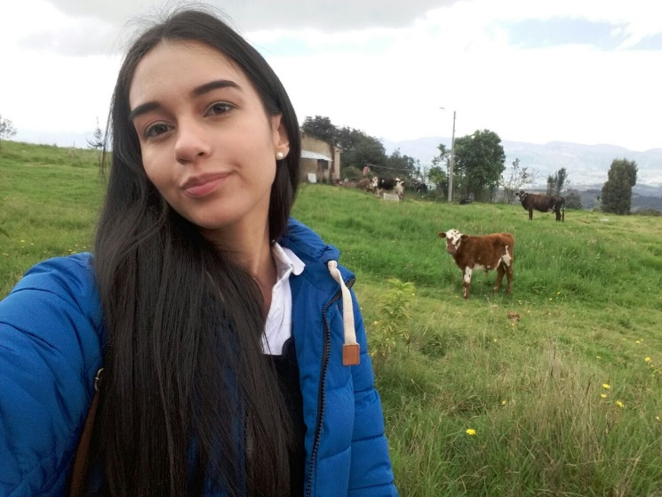**LAURA VICTORIA PALOMINO RODRIGUEZ**

Todos me dicen Victoria, tengo 19 años, es decir que no estoy tan lejos del rango de edad de los chicos y chicas actores de este diagnóstico, no llegue a la comunicación por casualidad y me he mantenido aquí por fe. El año en que realizamos este diagnóstico es año electoral y me he puesto a pensar en que hago para vivir mi ciudadanía política más allá de ir a marchas y ver debates, lo que hago es esto, ir a escuchar atenta y comprometidamente a estos chicos que tienen ganas de contar lo que les pasa por la cabeza, lo que los mueve y lo que les preocupa, a ellos solo puedo agradecerles por aguantar nuestra inexperiencia, por escucharnos y por sonreírnos, tengo fe profunda en ellos. Gracias por reafirmar que trabajar con comunidades hace parte de mi proyecto de vida, por hacerme soñar.

Al INEM mil gracias por abrirnos las puertas, al profe Nelson y al profe Edgar por haber creado inemitas para que estos chicos y chicas potencien sus capacidades y por dejarnos acompañarlos, por su paciencia y disposición, Colombia necesita más maestros e instituciones que sean innovadoras y ustedes van por buen camino.

A la profe Jacky , a Natha, Germán, Diego y Valentina, este viaje nos juntó y no sería los mismo sin nuestras personalidades y compromisos, estamos trabajando por los chicos pero también estamos trabajando por nosotros y por aprender con cada visita al colegio, solo quiero decirles que si se puede y sobre todo si estamos juntos.

**JUAN DIEGO RAMÍREZ MORALES**

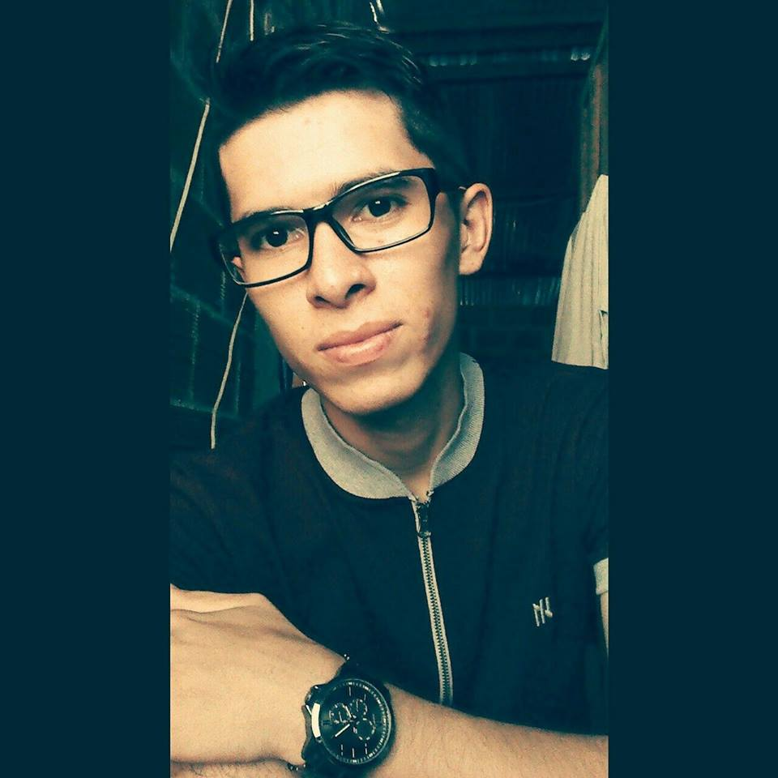Tengo 21 años y apenas 11 de ellos los he vivido en la ciudad, los primeros 10 viví en una vereda de Palermo, allá donde la comunicación se vive de manera diferente. No sé exactamente a donde pertenezco, bien dicen que uno es de donde nace, pero yo vine a nacer a una clínica de Neiva y me devolví a vivir al campo, otros dicen que uno es de donde lo bautizan, y en efecto, me bautizaron en el campo, pero yo he perdido mi apego por los aspectos religiosos de la vida.

Siempre me gusta decir de donde soy, porque creo que define muchas cosas de nosotros y yo siento que no he terminado de convertirme en un joven de ciudad. Estudié en el INEM, sé el tipo de estudiantes que hay allí porque fui uno de ellos y conocí otras formas de ser, que adquirieron sentido para mí solo al conocer la comunitaria. Fui alumno del profesor Nelson, a quien hoy me dirijo de una manera totalmente diferente, hace 10 años que fui su alumno no imaginaba que el escenario actual se daría. Regresar a la institución en la que construí parte de mi ser joven trae buenas sensaciones, sin embargo, también es bueno pasar desapercibido. Es como si todo el INEM no me conociera, pero yo si a él.

Me genera mucha expectativa el proceso, pues ahora me doy cuenta de lo interesante que es apropiarse de la palabra y expresar lo que creo, el empoderamiento me crea sensaciones de ansiedad, yo creo que quisiera que los jóvenes con quienes nos encontramos en el INEM se empoderen de sus palabras y voces tanto como yo hubiese querido hacerlo, sin embargo no lo hice, y no sabía que quería hacerlo hasta ahora. En los jóvenes hay potencial, mucho, y no se trata de explotarlo, sino de permitirles a ellos conocer como explotarlo, nadie debe llevar las riendas del accionar de los demás.

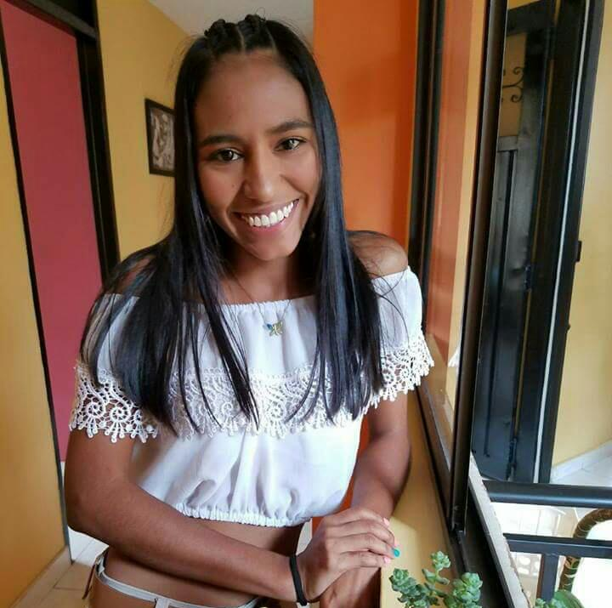**NATHALIA CAROLINA CASTILLO RODRIGUEZ**

Tuve la dicha de nacer en Yopal – Casanare, un pueblito donde al iniciar y finalizar el día, el sol deslumbra los ojos de los llaneros haciendo resplandecer los caminos donde no hay montaña alguna que tape los rayos de luz.

Me crie en Neiva – Huila, por ende, aparte de sangre, el joropo y el bambuco corren por mis venas. Desde pequeña me he caracterizado por ser una chica alegre, amigable y muy creativa, me encanta bailar, pues considero que es la forma más fácil y sabrosa en la que el cuerpo puede expresar lo que siente.

Tengo 19 años y estoy en quinto semestre de comunicación social y periodismo; semestre en el cual veo una materia que en palabras resumidas se denomina “comunitaria”, esta materia nos enseña las formas de relacionarnos con nuestro entorno, aquí se hacen procesos que permiten el desarrollo de las fortalezas de las persona y nos hace ver que la comunicación va más allá de la transmisión de un mensaje.

Esta materia me ha vinculado con personas nuevas y me ha hecho ver qué puedo hacer más de lo que creo, así como también me ha mostrado algunas falencias las cual estoy dispuesta a mejorar.

Desde mi creatividad espero aportar muchas ideas nuevas para el desarrollo de los trabajos que junto a Diego, Valentina, Victoria y German estamos desarrollando en la institución INEM “Julián Motta Salas”.

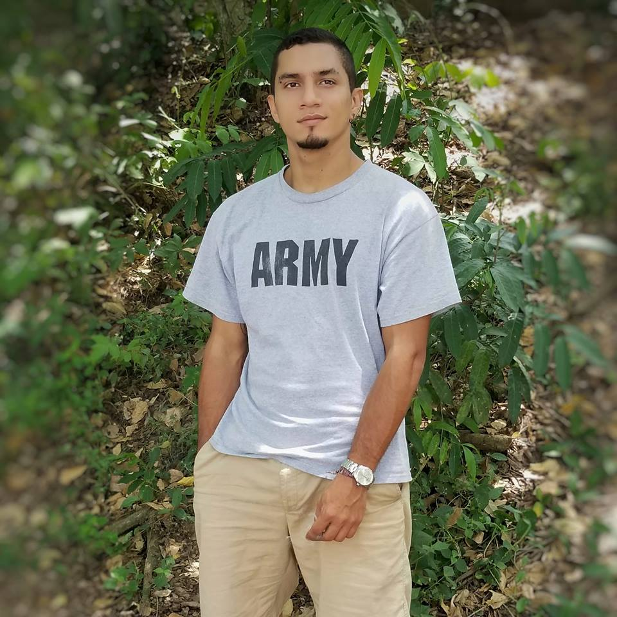**GERMAN DAVID HIDALGO PERDOMO**

Me llamo German David tengo 22 años y toda mi vida he vivido en la ciudad de Neiva, acompañado de mis papas y un hermano, soy una persona callada cuando no tengo mucha confianza en mi alrededor, y un poco hiperactivo en confianza, me gustan los deportes en especial el skate, entre otros gustos está la fotografía, la cual me apasiona, también tengo dos perros los cuales son como mis hijos.

**3.4 Mucho que decir.**

**3.4.1 Valoraciones y percepciones sobre el Género como una categoría y construcción social transversal**.

Susana Gamba considera que el género como categoría social es una de las contribuciones más importantes del feminismo contemporáneo. *“Esta categoría analítica surgió para explicar las desigualdades entre hombres y mujeres, poniendo el énfasis en la noción de multiplicidad de identidades. Lo femenino y lo masculino se conforman a partir de una relación mutua, cultural e histórica. El género es una categoría transdisciplinaria, que desarrolla un enfoque globalizador y remite a los rasgos y funciones psicológicas y socioculturales que se le atribuye a cada uno de los sexos en cada momento histórico y en cada sociedad. Las elaboraciones históricas de los géneros son sistemas de poder, con un discurso hegemónico y pueden dar cuenta de la existencia de los conflictos sociales.”*

En ese sentido, el género se desprende de la clasificación entre hombre y mujer y adquiere una connotación sociocultural en la que se clasifica por medio de las conductas que son consideradas masculinas o femeninas, estas conductas están definidas en su mayoría por el contexto, de ahí que se le considere al género como una construcción social. *“…en general la categoría de género es una definición de carácter histórico y social acerca de los roles, identidades y valores que son atribuidos a varones y mujeres e internalizados mediante los procesos de socialización”*

Aplicar la perspectiva de género en grupos focales como los jóvenes permite, entre otras cosas, cuestionar la realidad en la que se encuentran y si coincide con la realidad que ellos quieren tener, así mismo, por medio de la perspectiva de género se busca plantear estrategias para la trasformación de esa situación creando nuevos sentidos de masculinidad y femineidad que rompan los impuestos por el contexto social histórico.

Por medio de la encuesta realizada a una serie de chicos pertenecientes a los colectivos vinculados al proceso, se conocieron sus percepciones sobre lo que es el género, obteniendo como respuestas más relevantes las siguientes:

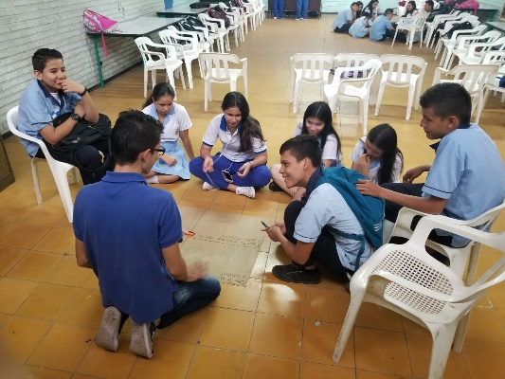

*“El género es una forma de expresarse libremente ante la sociedad”*

*“El conjunto de personas que se agrupan según sus gustos, costumbres y creencias.”*

*“Los hombres y mujeres tienen las mismas capacidades por eso deberían tener los mismos derechos. “*

Teniendo en cuenta testimonios como estos se puede identificar que los y las jóvenes ven el género desde un enfoque de derecho e igualdad ante la sociedad, es decir, que tanto hombres como mujeres tengan acceso a las mismas oportunidades, así como a expresarse libremente de acuerdo a sus gustos, los cuales están dados por el contexto con el que entran relacionados cada uno.

Además de estas respuestas, los estudiantes relacionan el género con los rasgos físicos que los definen como hombres o como mujeres, conciben el género como una clasificación, una orientación sexual, las características físicas, mas no involucran una influencia de la sociedad den la construcción de su identidad de género. Por otro lado, reconocen que independientemente del género, todos somos iguales y debemos tener los mismos derechos ya que todos somos personas y no debe existir exclusión, pues en la era en que vivimos no se justifica seguir vulnerando derechos ya que ese ha sido un factor determinante en el inicio de distintas guerras.

En cuanto a su ámbito escolar, consideran que no hay una división territorial, ni una exclusión en las políticas del colegio, pues sienten que todos pueden participar y que incluso el manual de convivencia es equilibrado en género.

**3.4.2 Valoraciones y percepciones sobre el Ser joven en el INEM (procesos de identidad)**

Lucero León Rincón en su texto “Jóvenes Participación, Representaciones y Ciudadanías” dice que:

“La búsqueda de la identidad ha sido considerada como un ejercicio propio de la adolescencia, que enmarca el periodo de la niñez a la adultez, etapa considerada como “un periodo de incertidumbre, ambigüedad de roles, rebeldía, conflictos internos, crisis por la independencias, momento de transformación y afirmación personal, preparación y fortalecimiento de la personalidad”, en este estadio, el joven no solo está en busca de su identidad propia sino también de su identidad colectiva, siendo aquí el espacio en el cual busca ser parte de grupos, asociaciones y colectivos, en donde comparta aspectos comunes que le permitan afianzar su propia identidad y personalidad” León ,2014.

Aterrizando en un contexto escolar la autora Raquel Flores Bernal en su artículo Violencia de género en la escuela: Sus efectos en la identidad, la autoestima y el proyecto de vida (2005) menciona que:

“El contexto escolar se constituye en uno de los espacios que más poderosamente influye en la construcción de identidad personal de hombres y de mujeres, y de su futuro proyecto de vida. En cada contexto social se construye un conjunto de rasgos de pensamiento, de valoraciones de afectos, de actitudes, y de comportamientos que asumen como típicos y como referentes del deber ser y de pertenencia según sea hombre o mujer” Flores, 2005, p.73.

En el taller ¿Qué es ser joven? Se indagó sobre esas cosas con las que los y las jóvenes se identifican o identifican la idea de ser joven, las opiniones recogidas, entre otras, fueron las siguientes:

*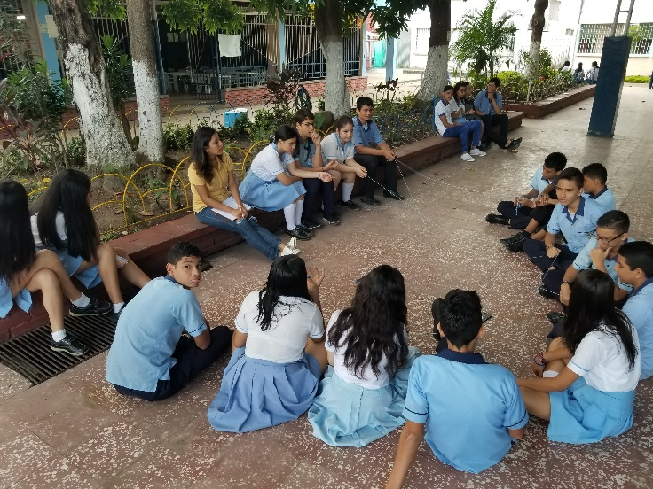“Muchas cosas cambian cuando se pasa de ser niño a ser joven, cuando se es niño no se piensan en situaciones problemáticas y ahora uno va tomando más conciencia de las cosas, teniendo metas, donde se viven más experiencias y se obtiene más conocimientos”* - **Juan David**

*“Ser joven es una etapa de la vida donde se termina de formar la personalidad*” - **Juan David**

**“***Es una etapa en la que tenemos una opinión más valida, más fuerte, sobre lo que* pasa alrededor, sentimos más cosas y también somos vulnerables” – **Edna**

“Somos conscientes de que cada acción que hagamos tiene una consecuencia, ser mejor personas a medida que vayamos creciendo” – **Yeisson**

Es claro que los chicos asocian de manera diferente el ser joven a como lo asocian las chicas. Ellos asumen que el ser joven es empezar a ver con ojos más responsables la vida e ir encontrando situaciones de la vida en las cuales hay que tener mayor madurez y responsabilidad, pues es donde se presenta las preguntas ¿Qué quiero ser? ¿Qué quiero para mi futuro? Entre otras. En cambio las chicas le otorgan al ser joven un aspecto más ligado a los sentimientos, a las experiencias sentimentales para bien o para mal, y solo le dan un significado de madurez en cuando a la opinión, sienten que por el hecho de ser joven empiezan a ser más escuchadas por la sociedad.

En términos generales, los y las jóvenes relacionan su identidad con las acciones que realizan o empiezan a realizar al llegar a la etapa de juventud, la cual consideran es una etapa de transición de la niñez hacia la adultez donde se tiene que madurar y adquirir responsabilidades, sin embargo, algunos decían que se podía ser adulto en edad, pero joven de pensamiento, que todo depende de cómo se sienta cada persona.

Otras opiniones que tienen los y las jóvenes están relacionadas con divertirse, que es una etapa chévere donde se es amable, respetuoso, responsable, en la cual se aprende y se vive la vida, donde sabemos que queremos hacer o para donde vamos, es decir, donde nuestra mentalidad es más clara, es una etapa de crecimiento donde comenzamos a vivir. Incluso un estudiante, **Juan David Lozano**, cree que ser joven es fácil porque todo nos lo dan. **María Alejandra**, por su parte, considera que nosotros los jóvenes somos el reflejo de lo que son nuestros padres.

De lo anterior se infiere que además de las acciones, relacionan su identidad con la forma en cómo se sienten, las emociones que le genera esta etapa de la vida indistintamente de si son hombres o mujeres. Sin embargo, en las mujeres adquiere un significado más grande, pues históricamente han sido menos escuchadas, y el hecho que ahora sientan que tienen más escenarios para dar su opinión es un ejemplo claro de que ahora tienen voz, aunque sientan que la valides de sus opiniones este dada por su edad. Para los estudiantes, la identidad depende de los gustos y contextos en que vive cada uno.

Algo que llama la atención es que, durante una actividad que se cruzó con uno de nuestros talleres, a los y las jóvenes se les preguntó sobre si se sentían orgullosos de ser inemitas, a lo que un porcentaje muy bajo (Una chica de un grupo de 7) contesto que sí y dio sus razones, lo cual indica que no se identifican con el colegio o sus espacios. En base a esto y a otras observaciones realizadas en los talleres es que se identificó falta de sentido de pertenencia por la Institución como otra de las problemáticas a trabajar.

**3.4.3 Valoraciones y percepciones sobre la Comunicación**

Para Mario Kaplún, desde el texto “El Comunicador Popular”: “La verdadera comunicación no está dada por un emisor que habla y un receptor que escucha, sino por dos o más seres o comunidades humanas que intercambian y comparten experiencias, conocimientos, sentimientos, aunque sea a distancia a través de medios artificiales. A través de ese proceso de intercambio los seres humanos establecen relaciones entre sí y pasan de la existencia individual aislada a la existencia social comunitaria”.

Por otra parte, para Cardozo et al (2017) la comunicación es un acto humano ya que en su latín procede “hacer a otro partícipe de lo que uno tiene” de interrelación con el otro y de sentido de pertenencia con las realidades comunes que intervienen en un solo contexto social, la comunicación es un derecho colectivo que se debe reivindicarse.

Como se expuso en la ponencia ¿Los medios escolares para qué? En el marco del primer Encuentro Internacional de Juventud y Comunicación para el Cambio Social, el derecho a la comunicación debe estar en el centro de todo proceso que busque la participación ciudadana real ya que este derecho potencia las capacidades participativas y ciudadanas reconociendo las demandas históricas y de inclusión de sectores marginados como lo son los jóvenes, en conversatorio con los estudiantes del INEM manifestaron que efectivamente las cosas de su vida no están en el mundo, porque el mundo cree que no tienen madurez.

Seguimos teniendo en cuenta la tesis Escenarios, Prácticas de Participación y Conocimientos sobre Políticas Públicas de Juventud en jóvenes de tres instituciones públicas de la Ciudad de Neiva, ya que es nuestro antecedente de investigación más cercano, no solo en actores sino también en tiempo y metodología. Su investigación arrojó que “un buen número de los jóvenes de las tres instituciones educativas conciben la comunicación como un acto mediático y de transmisión de información, y se limitan a reconocerla como la forma en la cual se envían mensajes a sus pares sobre temas en común, las NTICS intervienen en este proceso como motor de la generación y transmisión de contenidos desde y para jóvenes. También, reconocían la interacción constante con sus cercanos como compañeros de clase y familiares, comunicación reflejada de múltiples maneras ya fuera por medios virtuales, cara a cara, etc. Reconocieron la importancia de la comunicación no verbal para generar información como lo son gestos y símbolos de expresión física” (pág. 48).

Nuestros actores sin embargo se alejan un poco del concepto de comunicación instrumental e identifican la comunicación como un acto de expresión, las diferencias entre hombres y mujeres fueron claras, ambos géneros creen que los hombres son más cerrados, confianzudos entre ellos, por otra parte, coinciden en que las mujeres hablan más, son más gestuales, orgullosas y abiertas a mostrar sus sentimientos.

**Juan José, 14 años** - *“Los hombres se comunican menos”.*

Lo que los diferencia es el vocabulario que usan, y los temas que tratan, por ejemplo, con el tema de la sexualidad las mujeres dicen ser más abiertas.

**Erika, 14 años** - *“Los temas que hablan las mujeres no son los mismo de los hombres”*

En lo referente a la comunicación en lo público, las mujeres identifican que los hombres tienen más visibilidad y no les parece justo, además los hombres reconocen que en los medios de comunicación las mujeres son relegadas a la farándula y los hombres a los deportes.

**María Alejandra, 14 años** - *“A pesar de que las mujeres tiene mejores ideas por el machismo el poder siempre lo tienen los hombres, y normalmente detrás de un hombre siempre viene una mujer que lo ayuda a ser esa persona. Y confunden el pensamiento con su fuerza física, creo que eso no es justo.”*

En términos generales los estudiantes asumen la comunicación como el derecho a expresarse, y desde la perspectiva de género identifican que en algunos escenarios las mujeres son restringidas o limitadas del mismo, para ellos, esto se debe a que, según ellos, la sociedad ha sido machista prácticamente desde sus inicios, pero poco a poco ha ido cambiando. En el caso particular de los y las jóvenes protagonistas del proceso, reconocen la igualdad del derecho a expresar sus ideas en los distintos escenarios con la única diferencia en la forma y contenidos de expresarse. Cuando se realizó el taller específico sobre comunicación se logró indagar sobre los conceptos de comunicación que los y las jóvenes tienen.

*“Aparte de palabras se pueden intercambiar otras cosas; secretos, informaciones, o sea, mucho más que algo pequeño como una palabra”* – **Ana María.**

*“Que no solo se utilizan palabras, sino que podemos utilizar otros medios como imágenes, o escribiéndonos en redes sociales para que llegue a grandes distancias.”-* ***Estudiante Inemitas TV*** *–* Esto indica que los estudiantes interpretan la comunicación como el intercambio de mensajes, por lo tanto, una de las formas de comunicarse más común para ellos es el uso de las redes sociales.

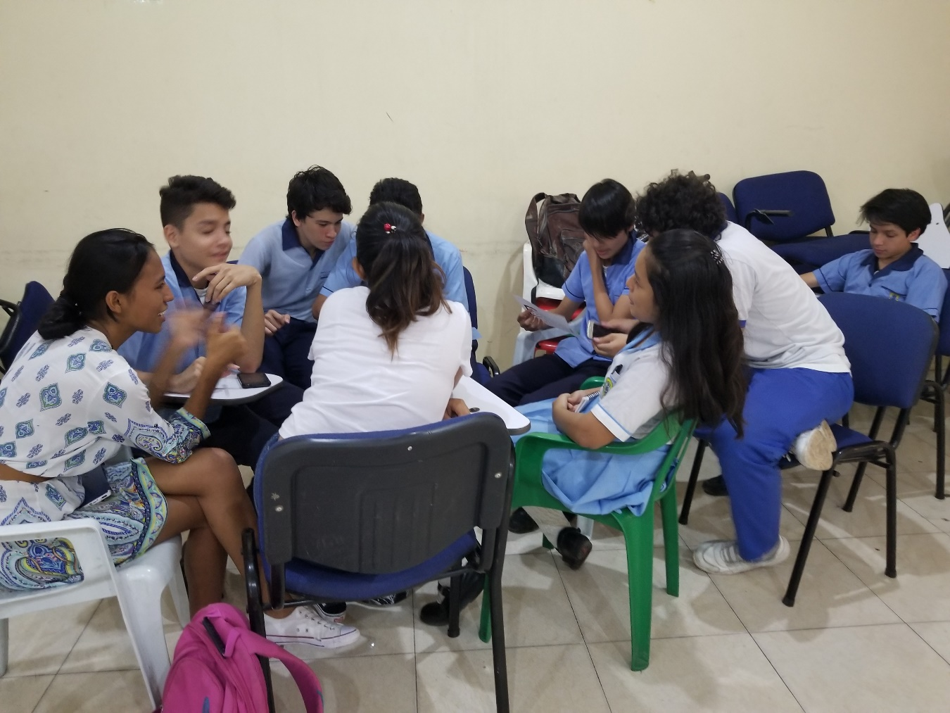*“Que la comunicación no solamente puede ser aislada, sino también social” –* **Yeisson**  - Teniendo en cuenta el concepto de comunicación de Mario Kaplun, los estudiantes relacionaron la existencia individual aislada con el hecho de hablar solos o consigo mismos, práctica que realizan cuando están pensando en algo de sus responsabilidades o preocupaciones. Así mismo, la existencia social comunitaria la interpretaron como el momento en el que uno busca a otra persona para decirle como se está sintiendo respecto a una situación determinada.

*“La comunicación permite que converjan puntos de vista, que uno se pueda expresar y que permite incluir a la sociedad”* – **Idea compartida por todos.**

*“La comunicación también cambia constantemente ya que las formas de comunicar varían en los diferentes escenarios y de las personas con las que nos encontremos”* **- Juan Lamilla**

En términos generales, la comunicación percibida por los y las jóvenes se diferencia entre hombres y mujeres de forma, mas no de fondo, si bien consideran hay una diferencia en el acceso a ella, aclaran que se trata de una cuestión social como lo es el machismo. En el taller se les solicitó que construyeran si propio concepto de comunicación, los resultados, a continuación:

* 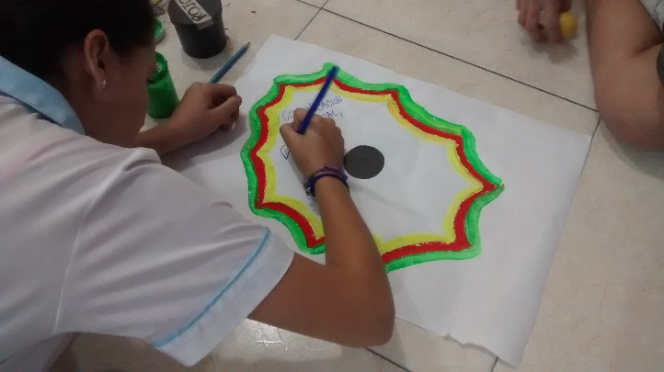*“La comunicación puede ser corrupta o justa, es un acto natural y necesario del ser viviente, se presenta de distintas formas, puede ser correcta e incorrecta, directa o indirecta, individual o colectiva, que transmite un mensaje por diferentes medios como señas, emociones, emojis, visual, auditivo, entre otros.”*

* “*La comunicación es la forma de expresar diferentes puntos de vista, transmiten una idea y/o sentimiento”*
* *“La comunicación es aquel derecho y deber que resume la capacidad que tiene un ser de transmitir y/o expresar un mensaje mediante distintos medios ya sean orales corporales o virtuales”*

De estos tres conceptos construidos por los y las jóvenes se puede identificar términos interesantes, por ejemplo, llamar a la comunicación como un acto de justicia o corrupción para ellos es el tipo de efecto que tiene en las personas o l intención con la cual alguien dice algo desde su posición, la cual es más favorable a la de los demás. Reconocen una pluralidad en las formas de comunicarse y todas van asociadas a las que ellos utilizan en su día a día. Por último, otorgarle un carácter jurídico a la comunicación al decir que es un derecho y deber de las personas trasciende el aspecto de “natural y necesario” y se posiciona casi como un acto obligatorio.

En términos generales definen la comunicación como un acto de expresar, decir algo por algún medio y con distintas herramientas.

**3.4.4 Valoraciones y percepciones sobre el Territorio**

Según Gilberto Giménez en su artículo: Territorio, Cultura e Identidades, el territorio resulta de la apropiación y valoración de un espacio determinado y puede ser de carácter de carácter instrumental-funcional o simbólico-expresivo:

El primer caso se enfatiza la relación utilitaria con el espacio (por ejemplo, en términos de explotación económica o de ventajas geo-políticas): mientras que en el segundo se destaca el papel del territorio como espacio de sedimentación simbólico-cultural, como objeto de inversiones estético - afectivas o como soporte de identidades individuales y colectivas.

Dicho de otro modo: como organización del espacio se puede decir que el territorio responde en primera instancia a las necesidades económicas, sociales y políticas de cada sociedad, y bajo este aspecto su producción está sustentada por las relaciones sociales que lo atraviesan; pero su función no se reduce a esta dimensión instrumental: el territorio es también objeto de operaciones simbólicas y una especie de pantalla sobre la que los actores sociales (individuales o colectivos) proyectan sus concepciones del mundo. Por eso el territorio puede ser considerado como zona de refugio, como medio de subsistencia, como fuente de recursos, como área geopolíticamente estratégica, como circunscripción político-administrativa. etc.; pero también como paisaje, como belleza natural, como entorno ecológico privilegiado, como objeto de apego afectivo, como tierra natal, como lugar de inscripción de un pasado histórico de una memoria colectiva y, en fin, como "geosimbolo. (Giménez, 1999, pp.28-29)

La tesis Escenarios, Prácticas de Participación y Conocimientos sobre Políticas Públicas de Juventud en jóvenes de tres instituciones públicas de la Ciudad de Neiva, realizada por Cardozo, Sáenz , González ,Garzón y Meneses en el año 2017 cuyos actores pertenecían a tres instituciones educativas de las ciudad de Neiva, incluido el colegio INEM dio como resultado que para los jóvenes el territorio es “ es el espacio físico que les permite ser ellos mismos y estar presentes en sus reales intereses: su cuerpo, su habitación, su casa, su parque, su colegio, su ciudad, fueron considerados como el territorio propio”.

Después de realizar los talleres nos damos cuenta que los chicos mantienen una noción de territorio muy similar pues identifican el territorio como el lugar donde pueden ser ellos mismos, sin embargo, la mayoría hace énfasis en los lugares donde pueden estar solos, reflexionar acerca de su vida, estar cómodos y ser libres. Tanto hombres como mujeres creen que sus territorios son la habitación, el centro comercial, las cafeterías del colegio, el pupitre (si es asignado para todo el año) pero las mujeres hacen énfasis en que el baño les permite ser libres.

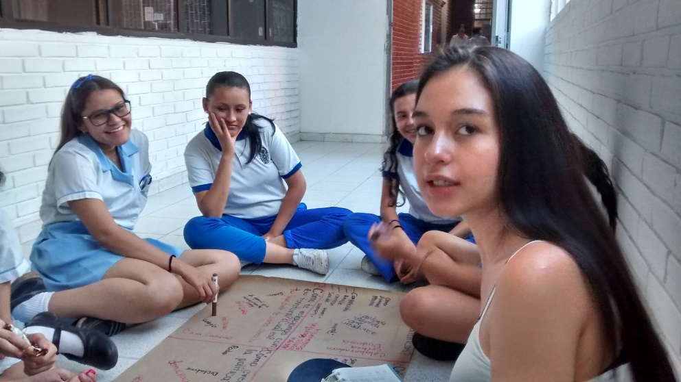

**Yessenia (15 años**) - *“Mi territorio es el baño porque puedo hacer de todo, hasta cantar cuando hago mis necesidades. Me gusta el baño porque la sala representa discusiones y conflictos familiares”*

Ahora bien, se identifica que hay algunos territorios que están dados por otras situaciones, por ejemplo, vale la pena preguntarse si los chicos y chicas asumirían el pupitre como su territorio propio aunque no sea el asignado para todo el año, sino que cada clase pudieran escogerlo libremente, o si el baño les brindaría la comodidad que les brinda aunque no existieran las discusiones y conflictos familiares que los hacen buscar refugio allí.

Por otra parte, los hombres identifican como territorio masculino las canchas de futbol y los billares, o sitios de ocio pues allí se divierten y están con sus amigos.

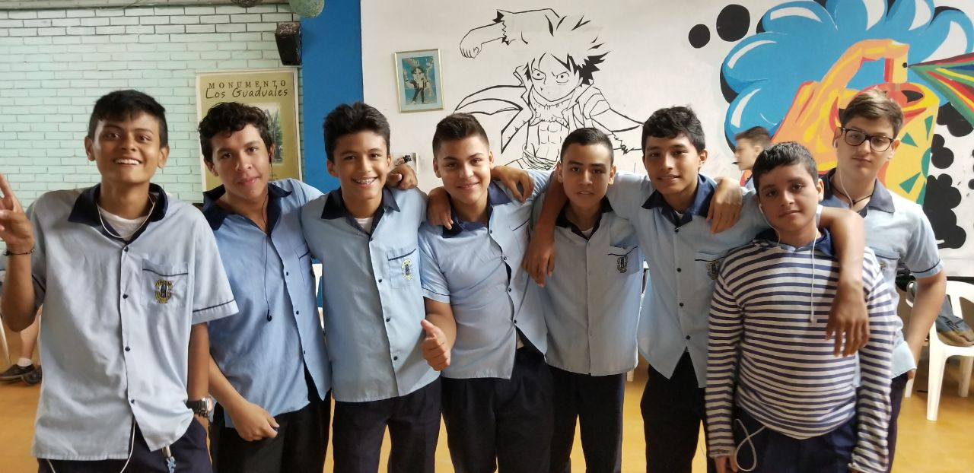**Diario de campo 12 de abril** – *“Los hombres creen que las canchas son su territorio porque allí se divierten y es donde pasan más tiempo, les gusta ir allá. Aunque las mujeres también van, no los utilizan tanto como ellos, a veces solo van a sentarse en las graderías”*

Esto se relaciona con la idea de comunicación que Germán Muñoz expone en su texto LA COMUNICACIÓN EN LOS MUNDOS DE VIDA JUVENILES, “Los jóvenes tiene la noción de que la comunicación es un acto afectivo relacionado con la compañía (Estar físicamente juntos)”, Esto se evidencia en que los lugares que comparten del colegio son especialmente para encontrarse físicamente a hacer algo.

Por otro lado, en ese mismo texto, el autor indica que “cada quien moldea su territorio de acuerdo a sus afectos, sus gustos, religión, etc”. Esto se evidencia en el ecoparque, pues se han apropiado de él a partir de un vínculo afectivo construido después de una calamidad. También sucede algo similar en el cementerio de pupitres, lugar donde se disponen aquellos que ya no son utilizados, allí, los estudiantes resignifican el lugar y lo acoplan de acuerdo a las actividades que allí realizan, que en este caso son de ocio.

A pesar de preguntarles directamente a los integrantes del MEI – 8 sobre cuál es el lugar donde se reúnen, no se obtuvo alguna respuesta, de esto se pueden sacar dos conclusiones. La primera es que guardan recelo sobre su actividad de participación como movimiento escolar, y la segunda es que, a partir de la relación afectiva con el ecoparque, sea este el lugar donde se congregan.

Hay que decir que las nociones de territorio siguen siendo muy variadas, pues los contextos familiares e históricos de los y las jóvenes son diferentes, sin embargo, las nociones aquí consignadas son las más compartidas.

**3.4.5 Valoraciones y percepciones sobre la Política.**

Chantal Mouffe en su libro “En torno a lo político” (pág. 16) nos habla de dos categorías que por sus delgadas líneas divisorias son fáciles de confundir, la primera se refiere a lo político lo cual concibe como la dimensión de antagonismo constitutiva de las sociedades humanas, la segunda se refiere a la política lo que entiende como el conjunto de prácticas e instituciones a través de las cuales se crea un determinado orden, organizando la coexistencia humana en el contexto de la conflictividad derivada de lo político. Entendemos entonces que la actividad política es relacionante y que compromete a los individuos en las múltiples formas de ejercer ciudadanía (política, social, jurídica, etc.).

En la investigación de Cardozo, et al (2017) se identificó que “…los y las jóvenes comprenden cómo pueden aportar políticamente, si bien algunos sienten que no es un asunto de pertenecer a partidos políticos, ni de necesariamente apoyar a un determinado político de turno, sino de tomar decisiones informadas, y de presentar posturas claras frente a lo que les incumbe como jóvenes y como defensores de causas medioambientales, culturales, sociales, se cohíbe de hacerlo por la desinformación y el temor a la burla al momento de hacer públicos sus pensamientos e ideales.

Por otra parte (e identificando una brecha grande entre ambas investigaciones) las nociones de política que tienen nuestros actores se acercan mucho a lo relacionado al poder, sin embargo, lo entienden mayormente como algo externo a lo que ellos y ellas no pueden acceder, aunque les gustaría.

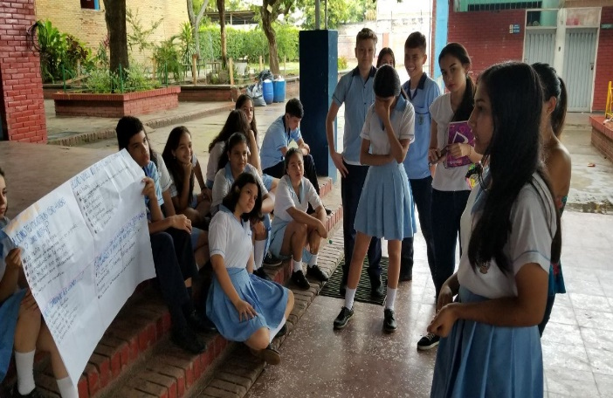Conversación entre dos mujeres del grado noveno:

**María Alejandra, 13 años:** *“Que los altos cargos se den cuenta que la juventud tiene un pensamiento diferente y que la juventud se está dando cuenta de lo que está pasando.”*

**Venuz, 14 años:** “*Que analizamos las cosas porque nosotros somos los que vivimos cada mala decisión de ellos”*

Ambos géneros desconocen un poco las formas de participación política que tienen, coinciden en dos características más generales de la política, la corrupción y el machismo. Lo primero porque consideran que los gobernantes llegan al poder para robar dinero, para ponerlo en contexto el 17 de octubre de 2017 el periódico EL TIEMPO tituló así un artículo “Van 156 políticos vinculados a casos de corrupción en Colombia” allí se mencionó que los desfalcos al país identificados se acercaban a los 2 billones de pesos.

Respecto al machismo dicen que la sociedad no permite que las mujeres tengan poder pero que ellos como jóvenes son conscientes de que esto es un error y les gustaría cambiarlo, el 13 de marzo de 2018 el periódico El Colombiano alertó sobre la baja votación que tuvieron las mujeres para las elecciones al congreso:

“23 mujeres lograron una curul en el Senado de la República y 29 candidatas llegaron a la Cámara de Representantes: exactamente los mismos escaños logrados por el género femenino en las elecciones legislativas de marzo de 2014.

Y no sólo tienen poquitas curules, sino también poquitos votos: “no hay ni una sola mujer en la lista de los 10 senadores más votados de Colombia y entre todas las candidatas elegidas al Senado no logran alcanzar siquiera la cantidad de votos de las dos figuras masculinas que lideraron estas elecciones: Antanas Mockus y Álvaro Uribe suman 1.416.337 electores, frente a 1.305.390 tarjetones marcados con los números de ellas”

**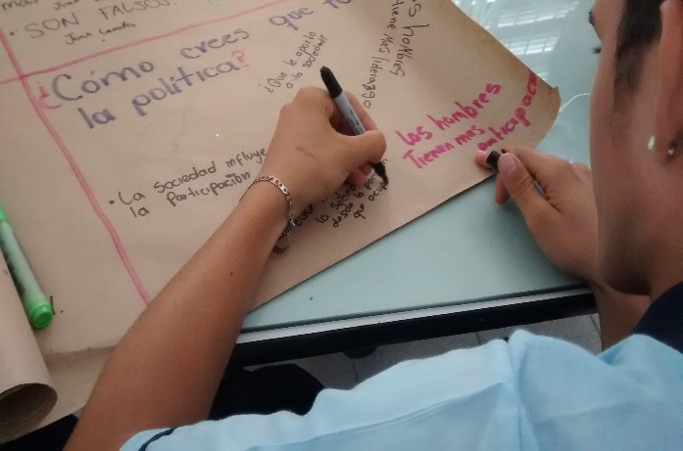*Carlos, 17 años*** - *“La mujer es más reprimida políticamente, la sociedad las reprime, poco a poco se les ha dado participación, pero aún no se ha implantado igualdad, la mujer no tiene la cabida que debería tener. Nosotros como jóvenes que no vivimos en los tiempos machistas, vemos más abierta la idea de que la mujer participe más en todo”*

Resulta interesante que la idea de que las mujeres podrían hacer un mejor trabajo en el gobierno es repetitiva por parte los grupos que estuvieron compuestos solo por mujeres, pues creen que al ser mujeres son más sensibles y reconocen que ser corrupta está mal.

**Alejandra (14 años) y Karen Valentina (13 años)** - *“Como las mujeres son más analíticas podríamos hacer un mejor trabajo”*

Podemos decir que los y las jóvenes entienden que la política debería ser un bien común pues también mencionaron términos como democracia, convivencia, debates, líder, opiniones, y acuerdos sin embargo por el contexto en el que viven, con grandes índices de corrupción y machismo, se muestran bastante desilusionados y sobre todo la gran mayoría no se identifica como sujeto político capaz de generar cambios, esto sin duda se relaciona con que manifiestan que no se sienten escuchados. No obstante, algunos de ellos manifiestan no sentirse en posición de opinar al respecto, pues dicen no estar lo suficientemente informados para comprender el tema y juzgar lo que sucede en el ámbito político del país.

**CAPITULO IV: EL PRONÓSTICO Y POSIBLE PROYECTO DE INTERVENCIÓN**

**4.1 ¡VAMOS, QUE SI SE PUEDE!**

Según Ander Egg y Maria José Aguilar en su libro Diagnóstico Social, en ciertas ocasiones por la naturaleza o magnitud del problema es necesario estudiar las tendencias previsibles, que permite prever cual será el futuro si se mantienen iguales o modificados algunos de los factores definitorios de la situación.

Según los problemas identificados en los diferentes ámbitos, ubicando como macro-problema la falta de comprensión de la comunicación como un acto humano y vinculante, y teniendo como micro problemas la perspectiva individualista del ser joven, las lecturas poco profundas de la realidad, los problemas de auto estima que desencadenan división entre compañeros y malos tratos entre mujeres-mujeres y hombres-hombres, pero también el desconocimiento de las posibilidades de participación política dentro y fuera de la institución y el poco valor que le dan a sus territorios como ambientes de construcción personal y común.

Compartir con estos jóvenes nos ha mostrado sus infinitas maneras de ver la vida, todos con ganas de encontrarse, aunque no supieran que estaban buscándose, su mayor fortaleza es sin duda las ganas que tienen de hacer algo por el cambio, identifican rápidamente los problemas, las injusticias y las necesidades, pero hasta ahora no habían encontrado la forma de canalizar su efervescencia de jóvenes. Es muy importante resaltar que como facilitadores, investigadores y jóvenes nos sentimos gratamente sorprendidos pues la fortaleza más grande de estos chicos es que entienden las brechas de género y quieren cerrarlas en la sociedad.

Podemos decir que de no hacer una intervención las brechas de comunicación y la falta de interés en participación política seguirá creciendo. En lo que respecta a la comunicación situaciones que afectan el desarrollo humano de los jóvenes como la poca creación de vínculos con sus compañeros se mantendrá lo cual influenciara en que el respeto por los seres con los comparten territorio siga disminuyendo y a futuro estos jóvenes no se encuentren preparados para una vida que exige mínimos de respeto para vivir en comunidad.

En lo que respecta a la participación política y como se identificó en las nociones los chicos y chicas no sienten que el poder sea algo a lo que ellos puedan tener acceso, entendiendo que en Colombia los jóvenes poco se manifiestan con actos básicos de democracia como el voto, es importante intervenir para que los jóvenes propongan y gestionen soluciones a sus inconformismos con la sociedad y el gobierno (machismo, corrupción, falta de reconocimiento), pero también para que apropien en sus imaginarios que el dialogo respetuoso y el amor propio es uno de los principales actos políticos que pueden realizar.

En lo referente a la identidad observamos que estos actores no dimensionan el poder histórico que les han relegado las generaciones de jóvenes anteriores y que no ven la capacidad que unidos pueden tener porque básicamente se piensan como sujetos aislados es por eso que creemos que de no intervenir la perspectiva individualista de la vida se mantendrá en sus vidas adultas, pero también quedará en las construcciones culturales de la institución. El colegio como territorio no aparece mucho en sus imaginarios lo cual es preocupante pues es el lugar donde pasan gran parte de su vida, lo cual desencadena en la falta de pertenecía y cuidado hacía el, también nos preocupa que conciben el territorio, espacialmente las mujeres, como un lugar para estar solos o solas dejando no total, pero si parcialmente la oportunidad de construir mundos con otros jóvenes y actores de la sociedad en general.

Las capacidades y las emociones que estos jóvenes han mostrado nos permiten decir que creemos como jóvenes, pero también como investigadores, teniendo más peso la primera categoría, que estos chicos los mismos que nos han dejado entrar en sus percepciones del mundo pero que también han tenido el valor de pedirnos que los dejemos adentrarse en las nuestras tienen gran potencial para convertirse en líderes de sus comunidades pues, algunos con pena y otros más sueltos, dejan ver sus ideas y pasiones como motor de cambio .

Una posible solución a los problemas es traer su mundo el concepto de alteridad, para que sientan que sus acciones positivas y negativas repercuten en los otros y que por eso es importante trabajar por el bien común siempre sin olvidar el bien propio, todos los ejes tocados en este proceso confluyen en entender al otro como un ser cercano que necesita de nosotros para existir y que nosotros necesitamos para hacerlo.

**4.2 ¿Qué sigue? “Re-evolución como un acto de amor”**

El concepto de revolución como un acto de amor fue mencionado en el primer encuentro internacional de juventud y comunicación para el cambio social realizado por Agenda Joven y se trae a este proyecto de intervención porque después de las múltiples conversaciones con los jóvenes vemos la necesidad que la institución, ellos y nosotros re-evolucionemos en nuestras formas de ser ciudadanos, pero sobre todo humanos teniendo como guía de esta re-evolución la comunicación cimentada en el respeto. En las conversaciones los jóvenes mencionan que anhelan un país en paz y sin conflictos, creemos que la forma de minimizar estos conflictos es reconociendo mínimos de amor hacía el otro y que para hacer activo ese amor hay que conocer las formas de expresarse y participar.

En consecuencia, con lo anterior el proyecto de intervención irá orientado hacia el fortalecimiento de la noción de comunicación que tienen los y las jóvenes del colegio INEM “Julián Motta Salas”, con la finalidad de potenciar sus habilidades comunicativas y de construcción de sentidos compartidos, lo cual generará prácticas comunicativas efectivas y humanizantes que les permitan crear vínculos para el trabajo en común-unidad. El eje central del proyecto de intervención es la comunicación pues su característica de transversalidad permite enlazar las demás nociones del Proyecto Agenda Joven con identidad, comunicación y política, buscando que los jóvenes realicen lecturas más profundas de su realidad social aislada y social comunitaria o compartida como lo plantea Mario Kaplun, y que puedan hacerse más fuertes en el exigir y proponer.

Las brechas comunicacionales solo se pueden disminuir mediante el encuentro físico y constante, en los cuales se concientizará e inculcará a la comunidad estudiantil sobre la importancia del buen trato y el trabajo en común interactuando con todos aquellos con los que comparten el territorio construyendo mejores canales comunicativos. Con esto pretendemos causar apropiación en los y las jóvenes de su cualidad de sujetos políticos y sociales con la capacidad de tomar decisiones que transformen sus prácticas de participación en el colegio y la sociedad, esto con la intención de generar sentido de pertenencia por los territorios que habitan.

La metodología para aplicar el proyecto de intervención mantiene la tendencia en talleres de acción participante donde los y las jóvenes manifiestan sus percepciones, pero se incrementan las acciones de debate y de concientización sobre buenas prácticas comunicativas para vivir a plenitud la condición de joven.

Para lograr hacer el tránsito de la situación actual a la situación planteada en el proyecto de intervención recurriremos a las siguientes actividades:

* **Talleres:** Pues han mostrado ser una forma efectiva de crear espacios de participación dentro del aula, y a los y las jóvenes les gustan, tal como lo han indicado en las evaluaciones,
* **Debates:** Pues han sido constantemente sugeridos por los actores y demuestran sus ganas de conocer a fondo lo que piensan sus compañeros y de defender sus ideas por vías de dialogo, algo que el país necesita.
* **Cine foros:** Este es un método que permite hacer análisis y llevar la atención de los chicos a problemas específicos, viendo en otras caras sus problemas les puede ser más fácil reconocerlos y proponer soluciones.
* **Puestas en escena:** Como facilitadores consideramos que esta es una efectiva forma de que los chicos representes sus realidades y así exterioricen lo que les gusta y disgusta.
* **Producciones audiovisuales y radiofónicas:** Los y las jóvenes nos han probado sus grandes destrezas con la tecnología es por eso que creemos productivo que a través de sus habilidades ya adquiridas exterioricen sus infinitas ideas de juventud.

**CAPÍTULO V: LO QUE SABEMOS HASTA AHORA**

* 1. **Sobre los temas**

Llevar los temas de comunicación, identidad, territorio y política a los jóvenes de la institución, así como a los jóvenes en general, implica una conceptualización teórica ardua y lo más completa posible, de forma que los chicos amplíen sus conceptos y significados de lo que cada una de estas nociones implica, más allá de lo que dice un diccionario.

Los temas son apropiados ya que no se encuentran dentro de la agenda escolar, ni los jóvenes los tocan por cuenta propia, esto no significa que haya un desconocimiento hacia ellos, sino que no hay una iniciativa o un interés latente por discutirlos. Los y las jóvenes han manifestado que estos temas les dan oportunidad de conocerse y de disminuir las brechas entre ellos, ayudando a descubrir otras capacidades juveniles que en el contexto escolar no son prioridades, tales como profundidad en temas políticos, en construcción de identidad con el territorio, reconocimiento como sujetos sociales, entre otras.

Relacionar estas temáticas con la perspectiva de género permiten identificar retos para la institución, pero sobre todo para ellos mismos como jóvenes que apunten a la construcción de un país más equitativo e incluyente, pues, aunque reconocen que ese aspecto está débil en la sociedad no encuentras vías para tomar acciones en el asunto desde su posición en la sociedad, la posición de la nueva generación.

* 1. **Sobre los problemas**

Los problemas identificados a través del proceso representan los problemas de la mayoría de los jóvenes que se encuentran en su etapa estudiantil, pues el INEM “Julián Motta Salas” es receptor de jóvenes de diferentes comunas de la ciudad gracias a su ubicación estratégica.

Entendiendo que la comunicación, tal como afirmó Wahsington Uranga en el ENCUENTRO INTERNACIONAL DE JUVENTUD Y COMUNICACIÓN PARA EL CAMBIO SOCIAL, es un derecho habilitante de todos los demás, en el caso de los problemas la comunicación también es transversal, porque “es la que permite la acción en los demás ejes, nadie puede reclamar para sí lo que no sabe que existe, es necesario que los jóvenes tengan plena conciencia de ello para que puedan exigir y proponer y además contar con las capacidades para relacionarse y vincularse entre sujetos, ya que la gestión e intereses y necesidades de los jóvenes exige la comunicación para convertir lo publico en un espacio de deliberación. La comunicación no es simplemente un proceso instrumental sino un modo de relacionarnos, el punto de partida es pensar la comunicación como una red de relaciones y una trama relacional. La comunicación debe atravesar la vida en su integralidad para producir sentidos y construir colectivamente la sociedad a través de claves de lectura que permitan entendernos. La comunicación si bien no soluciona todos los problemas mencionados hace un aporte fundamental para la comprensión de la sociedad y sus fenómenos.

Para solucionar estos problemas es necesario visibilizar a los actores ya que la mayoría de ellos nace de la falta de auto-reconocimiento y de reconocimiento que les da la sociedad. Las estrategias que se planeen desde una perspectiva democrática deben facilitar el dialogo en el espacio público y promover la participación en todos los territorios donde los chicos y chicas convivan.

* 1. **Sobre los actores**

A pesar de que es un colegio con una distinción de participación y liderazgo, existen varios vacíos frente a como verdaderamente los jóvenes de la institución educativa participan y se comprometen con las practicas comunicativas.

En cuanto a los grupos focales con los que realizamos en proceso, los grados 902, 904 y el canal INEMITAS TV, todos tienen diferencias en cuanto a sus competencias comunicativas, se identifican algunos jóvenes, hombres y mujeres, que tiene claro el poder de la palabra y de lo que pueden hacer al mantenerlo. El caso de IINEMITAS TV es importante ya que tiene una capacidad más grande de mejorar los tejidos comunicativos y brindar espacios de participación a los jóvenes de la comunidad inemita, dando a conocer sus necesidades y sus propuestas. Sin embargo, mientras no se desarrolle a cabalidad el concepto de un poder compartido y transversal dentro del canal, los y las jóvenes no van a tener esas posibilidades totalmente abiertas.

Por otro lado, los estudiantes de grado noveno muestran interés en la participación y son conscientes de lo que se puede cambiar, en especial en los temas de género, pero han sido menos propositivos en cuanto a estrategias para lograr tal cambio.

Los administrativos y docentes han demostrado interés, mas no es profundo frente al proyecto, hace falta una mayor apropiación del proceso por parte de ellos, al parecer lo que ellos quisieran es ver resultados más inmediatos. Además, existe una brecha entre administrativos y docentes sobre las percepciones académicas y los logros que cada uno visibiliza que se pueden hacer dentro de la institución.

* 1. **Sobre Agenda Joven**

El Proyecto Agenda Joven debería regresar a su naturaleza de trabajo en la comunidad, pues el interés y la participación de las instituciones son menores al que podrían tener comunidades con una mayor necesidad y que tienen mayor disposición. Actualmente, el proyecto necesita pedir autorización en las instituciones para poder realizarse, lo que no sucedería si hubiera comunidades identificadas con interés por tener este tipo de proyectos que le aporten a su labor social.

1. **Validación del diagnostico**

Durante la validación del diagnóstico encontramos que los y las jóvenes estuvieron de acuerdo con las problemáticas encontradas durante la fase de diagnóstico, donde el macro problema es la fragmentación de la comunicación en el aula , sin embargo ubicaron algunas problemáticas en ejes distintos a lo que inicialmente habían planteado los investigadores.

La dinámica se realizó en socializaciones separadas ,con tres semanas de diferencia por las dinámicas de la comunidad, en ellas se permitió que los protagonistas del proceso organizaran jerárquicamente las problemáticas encontradas y con la libertad de eliminar las que no consideraran presentes en la comunidad. Así se relató en los diarios de campo:

En cuanto al eje de comunicación que fue el que más tomó importancia en los diálogos, los protagonistas no dudaron en decir que la comunicación es el macroproblema, porque “una buena comunicación es necesaria para no tener problemas de ningún tipo.”, dijo Gabriela Medina, refiriéndose a lo que nosotros como comunicadores en formación entendemos con transversalidad de la comunicación.

Entre otras cosas, se validaron problemas como la falta de comunicación con el MEI-8, pues muy pocos saben lo que es y lo que hacen, de manera que reconocieron que si hubiera mejor comunicación entre ellos con el movimiento y viceversa, el problema no sería evidente. La división entre compañeros también fue un problema reconocido y validado por los chicos y chicas, entre broma y broma dijeron que hay como 10 “grupitos”, que hay envidia e hipocresía, que no hay tolerancia entre ellos por los gustos diferentes, y como única solución plantean que deben hablar más entre ellos, darse la oportunidad de comunicarse con los demás.

Después de revisar los diarios de campo identificamos que solo un grupo ( parte de 904) cree que la noción de comunicación como un encuentro meramente físico y de intercambio de mensajes no es un problema.

Otras opiniones fueron que:

* La división entre compañeros va en comunicación porque es lo que más se ve en el salón”
* “La división de compañeros se da por la falta de comunicación porque nos dejamos llevar por la primera impresión”
* “Vemos que eso está en la indisciplina y si nos gustaría que cambiara”
* “El problema general es la comunicación porque en el salón hace mucha falta la buena comunicación.”
* “Si hay ese problema porque hay algunos que hablan bien pero hay otros que se quedan siempre callados o alejados”
* “Hay violencia (golpes, no solo groserías) de hombres y mujeres y mujeres y hombres, por celos o envidia, y eso es difícil de cambiar porque las personas no ponen de su parte”.
* “El problema del mal trato entre hombres y hombres y mujeres y mujeres, es difícil cambiarlo porque si alguien se empieza a comportar diferente de una vez lo empiezan a tildar de raro o rara y a sacar conclusiones incorrectas de ese nuevo comportamiento”.
* “El MEI-8 habla solo por el momento pero realmente no sabe lo que hace. Mucha gente se mete solo para capar clase…aunque capar clase es chévere”
* “Hay gente muy narcisista en el MEI-8”

Respecto a las problemáticas del territorio encontramos percepciones interesantes como que, el problema de la falta de sentido de pertenencia, ubicado en TERRITORIO por nosotros los facilitadores, ellos lo ubicaron en identidad también, porque “En el territorio se marca la identidad” dijo Juan Camilo Parra. Y Gabriela Medina complementó “Y la identidad es lo que nos define como personas”

En referencia a la falta de sentido de pertenencia, lograron entender que podían tener distintos territorios los cuales cuidar, empezando por su cuerpo, su casa, su colegio.

Ven representadas las problemáticas en situaciones como que “A principio de año nos entregaron los pupitres buenos y ya no hay ni donde sentarse, no cuidamos” “No cuidamos el colegio, lo ensuciamos y lo rayamos pero no sentimos orgullosos de ser Inemitas” “Muchos desconocemos los problemas del INEM, no conocemos bien lo que pasa, pero no es solo lo que pensamos” “Uno en la casa no va dañando y botando la basura por ahí”.

En tanto los problemas de identidad los jóvenes asumieron que la problemática esta en la autoestima, lo cual en un primer momento no consideramos como una problemática generalizada, los chicos y chicas manifestaron que hay bastante baja autoestima y que se dan cuenta, pero que es difícil actuar porque es un problema “de raíz” en las personas.

Al respecto se evidenció que la poca autoestima o valoración tienen consigo mismos puede tener que ver con el poco respeto que tienen con sus compañeros a la hora de escucharlos en una intervención o a la hora de referirse al otro en alguna actividad que lo requiera , y como esto en lugar de parecer una crítica positiva o sin ningún otro interés pasa a ser vista como algo negativo , lo cual conlleva a un espacio denso dentro del aula , en la cual predominan subgrupos.

Lo dijeron así “Hay muchos que no tienen autoestima, creo que si es una problemática del salón” “El problema del autoestima se nota en varios compañeros con solo mirarlos, más que todo en las mujeres” “ Es un problema que tienen muchos aquí, empezando por mi” “Nos gustaría mucho que lo trabajaran” “Aquí uno no puede confiar en nadie”.

Al llegar a las problemáticas de política notamos que fue el eje con más dificultades pero llamó la forma en cómo se relacionaban en actos considerados por ellos como políticos , a la hora de referirse a la participación con el movimiento estudiantil MEI-8 del cual tenían una noción de lo que ellos realizaban , pero sin interés de ser parte del cambio o de tener un mejor entendimiento con este grupo , ya que podían identificar la situación que están viviendo actualmente , como lo es el recorte de personal en algunas áreas del colegio como en su seguridad y mantenimiento , al igual que el recorte en el número de refrigerios o almuerzos que allí suministran , y que son problemáticas que actualmente están siendo denunciadas por el MEI 8 . Pero aparte de identificar estas causales o como se ve la participación que ellos desempeñan y porque, no hace parte del interés colectivo de ellos, ya que no saben con claridad cuál es el nombre del movimiento.

De las conversaciones se resume que los chicos y chicas tienen preocupaciones por las situaciones sociales pero que no se atreven a tomar acciones que desafíen el poder instituido y que esperan a que hayan coyunturas para tomar acciones.

Se define urgente intervenir las problemáticas de división entre compañeros y la baja autoestima, pues fortaleciendo estos factores puede mejorar la participación política y el cuidado y apropiación del territorio ya que se darán las condiciones para el trabajo en equipo y la reflexión sobre su papel como jóvenes en el INEM, en la evaluación de la validación encontramos comentarios motivadores como:

* El taller es muy chévere, muy dinámico, yo digo que **acá en el salón se ven todas esas problemáticas más que todo la del irrespeto hacía el otro así digan que no.**
* Los talleres son bien chéveres, me gustan sus clases, por mi que lo hicieran todos los viernes , por mi que lo hicieran todos los viernes, **me gustó el de hoy porque eran los problemas del salón y la mayoría los tenemos**.Solucionar esos problemas está en cada uno, todos tenemos que aportar.
* Los talleres que hemos hecho están bien, sobre todo esta **sección, esto me ha aportado porque me ha ayudado a recapacitar.**

Todos manifestaron que les gustaría que viéramos una película.

* Estuvieron de acuerdo en que ellos se burlan de sus compañeros dentro de los talleres
* **Estos talleres nos han ayudado a mejorar la comunicación del salón.**
* **De todos los problemas el más importante de solucionar es el de la división entre compañeros**.
* Los talleres son muy vácanos, nos hace salir de la rutina, **creo que el principal problema es la falta de tolerancia del salón, la vemos todos los días, uno se acostumbra, pero sería bueno que cambiara.**
* Aquí aprendemos muchas cosas, ustedes vienen a enseñarnos algo **He mejorado mi auto-estima.**
* Aquí los compañeros siempre le dan la espalda a uno, aquí uno no puede confiar en nadie.

Este espacio de validación nos ayudó como profesionales en formación a comprender la importancia del reconocimiento de las problemáticas por parte de la comunidad para que estos deseen firmemente transformar los dolores que tienen como comunidad y puedan pensar en situaciones más cómodas para todos, además cada taller nos indica cuales son las mejores formar de llegar a la comunidad y como mejorar nuestro quehacer de facilitadores y científicos sociales.

**BIBLIOGRAFÍA**

* Arias-Cardona, A. M. & Alvarado, S. V. (2015). Jóvenes y política: de la participación formal a la movilización informal. Revista Latinoamericana de Ciencias Sociales, Niñez y Juventud, 13 (2), pp. 581-594.
* Balcázar, Fabricio E. (2003) Investigación Acción Participativa (IAP): Aspectos conceptuales y dificultades de implementación. Fundamentos en Humanidades, vol. IV, núm. 7-8, pp. 59-77 Universidad Nacional de San Luis, Argentina.
* Berga A. (2015) Los estudios sobre juventud y perspectiva de género. REVISTA DE ESTUDIOS DE JUVENTUD, Nº 110, Universidad Ramon Llull, Barcelona, España.
* Bourdieu, P. (2002) La juventud no es más que una palabra. Sociología y cultura (pp. 163-173), México.
* Calderón, J., López Cardona, D. Orlando Fals Borda y la investigación acción participativa: aportes en el proceso de formación para la transformación. CENTRO CULTURAL DE LA COOPERACIÓN FLOREAL GORINI, Buenos Aires, Argentina.
* Cardozo Fierro A. D., Sáenz Meneses J. S., González Paque M. P., Garzón Obando L. M., Meneses O. J. (2017) Escenarios, practicas participativas y conocimientos sobre políticas públicas juveniles. Neiva, Universidad Surcolombiana.
* Gamba, S. (2008) ¿Qué es la perspectiva de género y los estudios de género? Diccionario de estudios de Género y Feminismos, Editorial Biblos.
* Muñoz Gonzales, G. (2007) La comunicación en los mundos de vida juveniles. Revista Latinoamericana de Ciencias Sociales, Niñez y Juventud, Manizales, Colombia.
* Proyecto Educativo Institucional – PEI. (2017) INEM “Julián Motta Salas”, Neiva, Huila.
* Dirección del sistema nacional de juventud (2013). *Ley estatutaria 1622 por medio de la cual se expide el estatuto de ciudadanía juvenil y se dictan otras disposiciones*. Colombia Joven.
* Llobet Sebastián (Septiembre 2017). Imágenes y roles. Una reflexión sobre los estereotipos de género en la escuela secundaria en X JIDEEP - Jornadas de Investigación, Docencia, Extensión y Ejercicio Profesional llevado a cabo en La Plata, Buenos Aires, Argentina.
* García Pérez, Rafael; Rebollo Catalán, María Ángeles; Buzón García, Olga; González-Piñal, Ramón; Barragán Sánchez, Raquel; Ruíz Pinto, Estrella (2010). Actitudes del alumnado hacia la igualdad de género. Revista de Investigación Educativa, 28 (1), 217-232.
* Piedra, J.; García-Pérez, R.; Fernández-García, E. y Rebollo, M.A. (2014). Brecha de género en educación física: actitudes del profesorado hacia la igualdad. Revista Internacional de Medicina y Ciencias de la Actividad Física y el Deporte vol. 14 (53) pp. 1-21.
* Flores Bernal Raquel (2005) Violencia de Genero en la escuela. Revista Iberoamericana de educación (038) pp 67-83
* Cortés-Ramírez, Dennys A. (2011), “Identidad y roles de género en estudiantes de un colegio público de Villavicencio (Meta, Colombia)”, en Revista Pensando Psicología, vol. 7, núm. 13, pp. 91-103.
* Serrano Amaya, J., & Sánchez Sarmiento, B. (2000). CONCEPCIONES DE VIDA Y MUERTE EN JÓVENES URBANOS. Nómadas (Col), (12), 294-298.
* Peñate, Ana y López, Dalgis (2009) La Habana: jóvenes, barriose identidad. Apuntes desde la investigación social. Última década (31) PP. 31-54.
* Stacchiola, Octavio (2016) Prácticas culturales y construcción de identidades juveniles en la Argentina actual. Trabajo y Sociedad (26). Pp. 299-308-
* Departamento Administrativo de bienestar social de Bogotá (2003). *Camino hacia nuevas ciudadanías.* Recuperado de <http://bdigital.unal.edu.co/47883/>
* Campusano María (2011). Participación juvenil: Reconfiguraciones del ser joven y ciudadano. Recuperado de

<http://ces.unne.edu.ar/prealas/eje3/Campusano.pdf>

* Tkachuk, C. (2004). Hábitat juvenil en la metrópoli:juventud y territorio. Última Década, (20), 97-106
* Censat Agua Viva - Área minería .Generando consciencia por la vida: Jóvenes por la Defensa del Territorio -JÓDETE-. Reuperado de <http://censat.org/es5/noticias/generando-consciencia-por-la-vida-jovenes-por-la-defensa-del-territorio-jodete>
* Movimiento Juvenil "Álvaro Ulcué Chocué. Jóvenes tejiendo alternativas de vida en defensa del equilibrio y la armonía territorial. Recuperado de <http://anterior.nasaacin.org/index.php/informativo-nasaacin/contexto-colombiano/2322-jovenes-tejiendo-alternativas-de-vida-en-defensa-del-equilibrio-y-la-armonia-territorial>
* Viva la ciudadanía (22 Enero 2016). Participación Política Juvenil y Defensa del Territorio – Memorias Tercer Encuentro Nacional de Jóvenes. Recuperado de <http://viva.org.co/videos/429-participacion-politica-juvenil-y-defensa-del-territorio-memorias-tercer-encuentro-nacional-de-jovenes>
* Trochando (Abril 16 del 2018) Jóvenes rurales y campesinos unidos por la defensa del territorio y la productividad. Recuperado de <https://trochandosinfronteras.info/jovenes-rurales-y-campesinos-unidos-por-la-defensa-del-territorio-y-la-productividad/>
* Garcés, Ángela (2001) COLECTIVOS JUVENILES EN MEDELLÍN Configuración de las subjetividades juveniles vinculadas a la Comunicación Audiovisual participativa y comunitaria (Tesis doctoral). Recuperado de <http://sedici.unlp.edu.ar/handle/10915/49916>
* Peñuela, Cristian (2016) La apropiación de medios de comunicación: estrategias en red de jóvenes y movimientos s. Revista Episteme (Año 5, No. 6). Pp 69-82. Recuperado de <http://revistas.usantotomas.edu.co/index.php/episteme/article/view/2903/2768>
* Neiva capital bambuquera de America: https://neiva2010.wikispaces.com/3-GEOGRAFIA
* Comuna 1 de Neiva: http://comuna1de.blogspot.com/p/barrio-de-la-comuna-1-d-la-iglesia-de.html
* Alcaldia de Neiva. (29 de Abril de 2016). Proyecto de Acuerdo Plan de Desarrollo 2016 - 2019: http://www.alcaldianeiva.gov.co/Gestion/PlaneacionGestionyControl/Proyecto%20de%20Acuerdo%20Plan%20De%20Desarrollo.pdf
* Alcaldia de Neiva. (s.f.). *Alcaldia de Neiva*. Información del municipio: http://www.alcaldianeiva.gov.co/MiMunicipio/Paginas/Informacion-del-Municipio.aspx
* Concejo de Neiva. (s.f.). ACUERDO NUMERO 022 DEL 2017: http://www.alcaldianeiva.gov.co/Gestion/Normatividad/Acuerdo%20022%20de%202017.pdf
* DIAZ, R. L. (s.f.). ESTUDIO DE LOS PLANES ESTRATÉGICOS DE DESARROLLO: http://alcaldianeiva.gov.co/Gestion/PlaneacionGestionyControl/Plan%20Estrategico%20de%20Desarrollo%20Comuna%201.pdf

**ANEXOS**

* + Bitácoras
  + Correspondencia
  + Diarios de campo
  + Ficha informativa de la institución
  + Fichero comunitario
  + Fotografías
  + Productos comunicativos
  + Protocolos